Imaginarios sociales sobre diversidad en los niños, niñas, maestro y maestra de dos instituciones rurales de Guarne y Fredonia, Antioquia.

Agudelo Duque Mariluz.
Hernández Ossa Claudia Marcela.
Pérez Montoya Maria Daniela.

Trabajo de grado para optar al título de Licenciadas en Educación Especial.

Asesora
Diana Carolina Osorio Tabares, Magíster en Educación

Universidad de Antioquia
Facultad de educación
Licenciatura en Educación Especial
Medellín
2024

Cita | (Agudelo M., Hernández C., Pérez, M. 2024)
Referencia  Estilo APA 7 (2020) | Agudelo Duque, M, Hernández Ossa, C. M, y Pérez Montoya, M. D. (2024). Imaginarios sociales sobre diversidad en los niños, niñas, maestro y maestra de dos instituciones rurales de Guarne y Fredonia, Antioquia. [Trabajo de grado profesional]. Universidad de Antioquia, Medellín Colombia.


 | 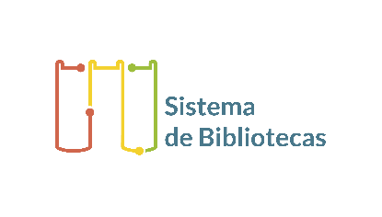
Seleccione biblioteca, CRAI o centro de documentación UdeA (A-Z)

Repositorio Institucional: http://bibliotecadigital.udea.edu.co

Universidad de Antioquia - www.udea.edu.co
Rector: Jhon Jairo Árboleda Céspedes.
Decano/Director: Wilson Antonio Bolívar.
Jefe departamento: Maribel Barreto M.

El contenido de esta obra corresponde al derecho de expresión de los autores y no compromete el pensamiento institucional de la Universidad de Antioquia ni desata su responsabilidad frente a terceros. Los autores asumen la responsabilidad por los derechos de autor y conexos.

Dedicatoria
Con gratitud y afecto le dedico este trabajo a la comunidad de mi vereda la Mosquita y en especial a todos los niños y niñas que hoy habitan la escuelita que me dio los primeros pilares del conocimiento. Quisiera decirles que un día estuve en esa misma aula y ahora estoy cumpliendo mis sueños profesionales ¡Ustedes pueden! Espero que encuentren maestros que los ayuden a mantener vivo el deseo de aprender. Desde el primer día que pude ingresar a la universidad, siempre soñé en regresar a devolver de alguna manera lo que este hermoso rincón de tierra me ha dado. No fue una tarea fácil. Viajar diariamente y enfrentarme al caos de la ciudad, aún me parece complejo, pero sí se pudo y deseo de todo corazón que ustedes lleguen más lejos y que aprovechen cada oportunidad.
Extiendo mi dedicatoria también a todas las personas que creyeron en mí y que siempre pensaron que contra toda adversidad lo lograría; gracias, en especial a mí mamá por dejarme volar a buscar otras oportunidades aún con los miedos que le suscitaba la ciudad. Agradezco también a mí misma por mi resiliencia y por no rendirme.
Mariluz Agudelo Duque.

Con mucho amor y gratitud dedico este trabajo a mis padres Guillermo y Yolanda. Su inquebrantable empeño y dedicación me sostuvieron, motivaron y creyeron en mí a pesar de las adversidades en el camino. Sus sacrificios, su constante dedicación y su fe en mi capacidad, fueron el motor que impulsó cada paso de esta travesía. Gracias por enseñarme el valor del esfuerzo, la perseverancia y el amor incondicional.
Gracias a Dios. Destaco todo lo que he podido construir y la mujer que soy gracias a la orientación y apoyo de todos los que se han cruzado en mi vida, que quienes con su granito de arena me han enseñado cosas valiosas de la vida para no rendirme. Su apoyo fue fundamental para mantenerme firme en mi proceso formativo, ofreciéndome alternativas para seguir avanzando; sus palabras de aliento, su compañía y su sincera amistad, han dado un significado más profundo y memorable a cada paso de este viaje.

Claudia Marcela Hernández Ossa.

Este trabajo va dedicado especialmente a mis padres, quienes desde su amor y su comprensión, me brindaron el apoyo y las fuerzas para continuar con este proceso. Ellos que creyeron en mí incluso en los momentos que yo había dejado de hacerlo; a ellos es a quienes les debo mis valores formativos los que me han ayudado a forjar la mujer valiente y profesional que hasta ahora soy. Doy gracias también a mis hermanas, amigos y demás familiares que estuvieron presentes en este transitar los cuales fueron conocedores de las adversidades que tuve que enfrentar y aun así, siempre ratificaron mis fortalezas para sobrellevar el sin fin de cargas que hacía ver cada vez más lejos este logro.
Hoy hago retrospectiva frente a la mujer que inició en este proceso; una mujer llena de temores, preocupaciones, sueños y amor por la docencia que con su compromiso, empeño y esfuerzos logró hacer realidad aquellos anhelos de su corazón. Los sueños si se cumplen, solo hay que trabajar por estos desde la aspiración, la perseverancia y el amor sin olvidar quienes somos, de dónde venimos y hacia dónde queremos ir.

Maria Daniela Pérez Montoya.

Agradecimientos

Agradecemos a todos los niños y niñas que hicieron parte de esta investigación; gracias por todos los aprendizajes que nos dejaron en este recorrido y por avivar nuestro deseo de ser maestras rurales. Esperamos que algún día todas sus voces sean escuchadas para construir desde sus propias voces y sus aportes una mejor educación.

Agradecemos también al maestro y a la maestra por dejarnos entrar a sus espacios. Entendemos que no es una tarea fácil; gracias por las experiencias brindadas, por los diálogos compartidos y por hacernos saber que nuestra presencia allí tenía y sigue teniendo sentido. Gracias por construir y reflexionar con nosotras la necesidad de repensarnos la educación rural.

Brindamos nuestra gratitud hacia nuestra alma mater que por tantos años, nos brindó conocimientos y herramientas necesarias para regresar a nuestros contextos rurales y ver reflejado allí la necesidad de nuestro rol como educadoras especiales, despertando además, nuestro papel como investigadoras e impulsándonos a indagar por el olvido que vive la ruralidad.

Contenido

Resumen……………………………………………………………………………………...… 10
Abstract………………………………………………………………………………………….11
Introducción…………………………………………………………………………………….12
1. Planteamiento del problema………………………………………………………………...15
1.1 Antecedentes………………………………………………………………………...17
1.1.1 Imaginarios sociales ……………………………………………………… 18
1.1.2 Diversidad en el aula ……………………………………………………... 24
1.1.3 Procesos de inclusión ……………………………………………………...27
2. Justificación………………………………………………………………………………..…33
3. Objetivo general……………………………………………………………………………...35
3.1 Objetivos específicos………………………………………………………………..35
4. Marco teórico………………………………………………………………………………...36
4.1 Imaginarios sociales……………………………………………………………….. 36
4.2 Diversidad………………………………………………………………………….. 39
4.3 Educación y Ruralidad……………………………………………………………. 42
4.4 Interseccionalidad…………………………………………………………………. 47
5. Metodología…………………………………………………………………………………. 50
5.1 Técnicas para la recolección de información ………………………………………. 51
5.1.1 Técnicas implementadas…………………………………………………. 52
5.1.1.1 Taller 1: Despertando sentires………………………………………….. 53
5.1.1.2 Taller 2: El cuerpo: un constructo social impregnado por estereotipos… 53
5.1.1.3 Taller 3: El impacto del lenguaje……………………………………….. 54
5.1.1.4 Taller 4: Estampas de un mundo diverso……………………………….. 54
5.1.1.5 Taller 5: La cotidianidad habla…………………………………………. 55
5.1.1.6 Taller 6: La palabra: Fuente de significado…………………………….. 55
5.1.1.7 Taller 7: El espejo de la diferencia……………………………………… 55
5.1.1.8 Técnica: Entrevista; La narrativa, una mirada a la práctica docente y su relación con la diversidad………………………………………………………………………..56
5.1.1.9 Técnica: Observación participante……………………………………… 57
5.2 Características de la población………………………………………………...……. 58
5.3 Consideraciones éticas……………………………………………………………….60
5.4 Ruta de análisis………………………………………………………………………61
6. Hallazgos…………………………………………………………………………………….. 66
6.1 ¿De qué manera está concebida la diversidad en la escuela por los niños y niñas?............................................................................................................................................66
6.1.1 Los niños y niñas andan diciendo………………………………………….66
6.1.2 Dolores que deja el no reconocimiento a la diversidad en el aula………....67
6.1.3 La estética corporal y los ideales de belleza……………………………….68
6.1.4 La revolución que deja la “otredad”.............................................................76
6.1.5 Otras perspectivas sobre diversidad en la voz de los niños y niñas……..... 79
6.1.6 Frente al género, se manifiesta……………………………………………. 84
6.1.7 La religión desde los niños ………………………………………………..85
6.1.8 La visión de la ruralidad……………………………………………...……87
6.2 ¿Qué imaginarios sobre diversidad tiene el maestro y la maestra y cómo inciden estos en sus prácticas educativas?..............................................................................................88
6.2.1 El Educador Especial………………………………………………………………88
6.2.2 Las inclemencias de la escuela rural……………………………………………….89
6.2.3 La “receta”................................................................................................................91
6.2.4 El ideal del estudiante y las prácticas docentes…………………………………....92
6.2.5 Los chicos “TALENTO” ………………………………………………………….95
6.2.6 La encrucijada de la diversidad en el mundo rural vista desde el maestro y la maestra………………………………………………………………………………………….. 97
6.3 Otros hallazgos: desafíos de la educación rural para atender la diversidad en las aulas multigrado…………………………….…………………………………………………. 98
6.3.1 El maestro y la maestra rural………………………………………………………98
6.3.2 El papel de las cartillas y las prácticas docentes en la escuela rural…………...…100
6.3.3 Otros desafíos que enfrenta la ruralidad………………………………………….103
6.4 Interseccionalidad en el ámbito escolar………………………………………….106
6.5 La invisibilidad de otros profesionales en la ruralidad…………………………106
6.5.1 La llegada a un nuevo territorio…………………………………………………..108
7. Conclusiones………………………………………………………………………………...111
8. Recomendaciones…………………………………………………………………………...115
9. Referencias…………………………………………………………………………………..119
10. Anexos……………………………………………………………………………………...129

Siglas, acrónimos y abreviaturas

CP Constitución Política
DANE Departamento Administrativo Nacional Estadístico
DBA Derechos Básicos de Aprendizaje
DUA Diseño Universal de Aprendizaje
IE Institución Educativa
IER Institución Educativa Rural
JAC Junta de Acción Comunal
MEN Ministerio de Educación Nacional
NEE Necesidades Educativas Especiales
PAE Programa de Alimentación Escolar.
PCD Personas Con Discapacidad
PIAR Plan individual de Ajustes Razonables
RECLA Red de Educación Continua de Latinoamérica y Europa
UdeA Universidad de Antioquia
Resumen

El presente trabajo investigativo pretende identificar cuáles son los imaginarios sociales sobre diversidad que tienen los niños, las niñas, maestro y maestra de dos escuelas rurales de los municipios de Guarne y Fredonia, Antioquia, con el fin de promover el reconocimiento de la diversidad en las aulas multigrado. Es importante reconocer cómo a partir de la identificación que se le da a la diversidad, se permite o no establecer ambientes de inclusión y vínculos sociales en los espacios educativos. Esta investigación es asumida desde el corte cualitativo usando un enfoque narrativo en el que se hizo utilización de técnicas interactivas como los talleres vivenciales, una entrevista semiestructurada y observación participante de forma continua, lo que posibilitó conocer la experiencia de cada sujeto que hizo parte de la investigación, identificando a partir de esta, los imaginarios sociales que tiene sobre la diversidad en las aulas multigrado.

Palabras claves: Imaginarios sociales, diversidad, experiencia docente, ruralidad, Escuela Nueva, interseccionalidad.

Abstract

The present research aims to identify the social imaginaries about diversity held by children, teachers, and educators in two rural schools in the municipalities of Guarne and Fredonia, Antioquia. The goal is to promote the recognition of diversity in multigrade classrooms. It is important to acknowledge how the identification given to diversity either enables or hinders the establishment of inclusive environments and social connections in educational spaces. This research adopts a qualitative methodological approach with a narrative focus, utilizing interactive techniques such as experiential workshops, semi-structured interview and continuous participant observation, allowing for an understanding of each participant's experience and identifying their social imaginaries regarding diversity in multigrade classrooms.

Key words: Social imaginaries, diversity, teaching experience, rurality, Escuela Nueva, intersectionality.

Introducción

El presente trabajo investigativo se inscribe en la línea de educación, ruralidad y discapacidad de la Licenciatura en Educación Especial de la Facultad de Educación de la Universidad de Antioquia. Es a partir de esta línea que como maestras en formación nos permitimos instalar la pregunta por la diversidad en la escuela multigrado en dos contextos rurales de los municipios de Guarne y Fredonia, Antioquia.

La investigación cuenta con 8 capítulos, donde partimos de la siguiente manera:

En el primero, se encuentra el planteamiento del problema donde nos planteamos la necesidad de conocer los imaginarios sociales sobre diversidad que tienen los niños, niñas y maestros de dos contextos rurales, comprendiendo al sector rural como un contexto con características únicas que influyen en la percepción y actitud hacia la diversidad y la Escuela Nueva como un lugar que enfrenta ciertos desafíos para la implementación de prácticas educativas inclusivas. Allí se encuentran también el rastreo de investigaciones que orientaron la comprensión de la identificación de los imaginarios sociales desde las posturas de otras personas que se hayan preguntado lo mismo.

El segundo capítulo es la justificación en donde se plasma la pertinencia de esta investigación, el impacto en los sujetos y el contexto social de los lugares en donde se desenvuelve.

El tercer capítulo tenemos los objetivos de investigación tanto el general como los específicos los cuales le dan la orientabilidad al desarrollo del trabajo.

El cuarto capítulo es el marco teórico el cual sustenta la base de diferentes teorías alrededor de las categorías principales de la investigación como los imaginarios sociales, donde tuvimos como precedentes Moscovici (1961), Cornelius Castoriadis (1975), Pintos (1995), Baeza (2000), Abric (2001), Carretero (2001); quienes enuncian a los imaginarios sociales como la búsqueda de la explicación de la realidad que permea a la sociedad, entendiéndose que no hay una única verdad sino distintas formas de explicar estas, en donde el vocabulario y las nociones o representaciones sociales, son indispensables para describir y explicar la experiencia, los comportamientos y los acontecimientos. Bajo la mirada sobre diversidad tuvimos presente a la RAE, Skliar y Tellez (2008), MINCultura, La declaración Universal sobre la diversidad cultural (2001), el Decreto 1421 del año 2017, entre otros, donde se retoma la diversidad desde la definición de esta, en la que es preciso identificar que la diversidad no es un listado o categorización que reúne un individuo, sino que es algo inherente del ser humano. En Educación y ruralidad, la RAE, DANE, MEN, Parra (1996), PEER (2018), traen acotación a la ruralidad y sus inclemencias, donde es preciso no hablar de una única ruralidad y escuela, sino de varias ya que estas están determinadas por las características del contexto. Dentro de la categoría de Maestro se encuentra el MEN, Molina. B (2019), Parra (1996) quienes plantean el rol del maestro como mediador de conocimiento y responsable de la formación ciudadana, por lo que se hace necesario determinar la influencia de las prácticas docentes ya que es a través de estas donde se educa en la resolución de conflictos y se da la educación para la vida democrática y social. Finalmente, se encuentra la Interseccionalidad con las posturas y visiones de Valiña, C (2019). Marín, A. N (2022). - Correa, M., y Posada, P (2022)- Rojas, Y (2022), como una herramienta para comprender las incidencias en la vida de los sujetos y reconocer diversos ámbitos dentro de las escuelas donde los factores que sitúan en desventaja con otros se convierten en un obstáculo para garantizar el derecho a la educación de los niños.

El quinto capítulo es el diseño metodológico el cual es de corte cualitativo con enfoque narrativo y paradigma de alcance exploratorio para poder conocer las vivencias de los sujetos que participan en esta investigación.

El sexto capítulo son los hallazgos, los cuales, a partir de los anteriores capítulos, orientaron para así permitir conocer los imaginarios sociales en función de la diversidad teniendo presente las categorías teóricas, los talleres vivenciales, la observación participante y la entrevista semiestructurada.

El séptimo capítulo son las conclusiones de la presente investigación alrededor de los hallazgos y las teorías con las cuales desarrollamos la investigación y dieron pie al reconocimiento de los imaginarios sociales presentes en estas dos instituciones que fueron nuestro lugar de investigación.

Y, por último, el octavo capítulo en el que tenemos las recomendaciones las cuales hacen parte de nuestra visión como investigadoras conforme los hallazgos en los dos contextos rurales y las evidencias que cada contexto arrojó
1. Planteamiento del problema

Desde nuestra formación como maestras en educación especial, hemos visto teóricamente las diferentes transformaciones y cambios conceptuales que han surgido en relación a la discapacidad y cómo estas influyen en los diversos entornos donde se desarrolla el ser humano (la escuela, el trabajo, la familia y la sociedad). De otro lado, al poner la mirada en los territorios rurales de los que somos habitantes, los municipios de Guarne y Fredonia, en el departamento de Antioquia, encontramos que las ideas que circulan aún sobre la discapacidad no son favorables en muchas ocasiones, ya que se encuentran expresiones que van desde lo peyorativo hasta lo romántico, como angelitos, niños eternos, dependientes, pobrecitos, discapacitados y anormales, entre otras. Estas posturas románticas y capacitistas que circulan en la ruralidad afectan las posibilidades de desarrollo, participación social e inclusión educativa de esta población pues influyen en la formación de juicios de valor frente a lo diverso, así como la construcción de imaginarios sociales que inciden en la forma en la que respondemos y entendemos las diferencias humanas. Entonces encontramos que si bien han sido grandes los cambios de perspectiva que se han tenido hacia las personas con discapacidad [PCD] y la lucha por la garantía de sus derechos, aún se presentan en los contextos rurales múltiples obstáculos que dificultan la plena participación.

Dado que la escuela rural es un lugar en el que convergen las creencias y los imaginarios colectivos, encontramos que estos tienen relación con las barreras de participación de niños, niñas y jóvenes con discapacidad a espacios físicos, culturales, recreativos y educativos. Además, las barreras actitudinales representan el mayor desafío a transformar puesto que llevan a la discriminación y exclusión social de estas personas. Con relación a esto, surge nuestro interés por conocer ¿Cuáles son los imaginarios sociales que circulan en la I.E.R. Hojas Anchas Sede La Mosquita, Guarne y la I.E. Escuela Normal Superior Mariano Ospina Rodríguez Sede rural Naranjal Poblanco de Fredonia, Antioquia sobre las PCD?
Al retomar a Castoriadis al referirse sobre los imaginarios sociales, identificamos que estos tienen efectos en la manera en que se interactúa con los otros y pueden ofrecer oportunidades o limitaciones para los individuos (1975). Es decir, al ocuparnos por identificar cuáles son los imaginarios sociales presentes en la comunidad educativa (conformada por los niños, niñas, maestro, maestra y familias), de estas escuelas rurales, entendidas como espacios de convivencia y diálogo que trasciende e impacta a toda la comunidad, en el que no solo se reproducen imaginarios sociales, también se generan espacios de transformación, de acogida o de exclusión.
Adicionalmente al llegar a nuestro trabajo de campo, evidenciamos que en ambas instituciones se estaban presentando situaciones en las que la cotidianidad escolar se veía afectada por el no reconocimiento que los niños, niñas y maestros hacen de la otredad. Esto podría describirse en cómo los imaginarios sociales en la escuela no solo recaen sobre los niños y niñas con discapacidad pues la presencia de estudiantes migrantes, amplían las perspectivas sobre quienes están en las escuelas, llevándonos así a redireccionar nuestra investigación no solo hacia el abordaje de los imaginarios sociales sobre la discapacidad, sino ampliar la visión y dirigirla hacia las narrativas y relatos en relación a la diversidad que habita en la escuela rural.

En este nuevo escenario que nos convoca, el concepto de diversidad nos invita a reflexionar sobre la diferencia en la escuela, más allá de la discapacidad, los diagnósticos, las etiquetas y los juicios que tanto influyen en los imaginarios sociales a los que hacíamos referencia inicialmente. En definitiva, el reconocimiento y comprensión de la diversidad en la escuela es fundamental, no solo desde la transformación de los imaginarios, también desde la implementación de políticas públicas como el Decreto 1421 de 2017 que hace hincapié en la educación inclusiva, entendida como:

Un proceso permanente que reconoce, valora y responde de manera pertinente a la diversidad de características, intereses, posibilidades y expectativas de los niños, niñas, adolescentes, jóvenes y adultos, cuyo objetivo es promover su desarrollo, aprendizaje y participación, con pares de su misma edad, en un ambiente de aprendizaje común, sin discriminación o exclusión alguna, y que garantiza, en el marco de los derechos humanos, los apoyos y los ajustes razonables requeridos en su proceso educativo, a través de prácticas, políticas y culturas que eliminan las barreras existentes en el entorno educativo.

Bajo este paradigma de la escuela para todos y todas, es pertinente reconocer que no solo es importante preguntarse por los imaginarios sobre la discapacidad, sino por todos los niños y las niñas que hacen parte de la escuela, entendida como un lugar en donde convergen distintos individuos y en donde la presencia de imaginarios negativos sobre la diversidad, pueden ser motivo de exclusión.

Finalmente nos planteamos como ruta de esta investigación la siguiente pregunta: ¿Cuáles son los imaginarios sociales sobre diversidad que tienen los niños, niñas y maestros de la I.E.R Hojas Anchas Sede La Mosquita en Guarne y la I.E. Escuela Normal Superior Mariano Ospina Rodríguez Sede Rural Naranjal Poblanco de Fredonia, Antioquia, y cómo inciden estos en el reconocimiento de la diversidad en las aulas multigrado?

1.1 Antecedentes

Para el desarrollo del presente estudio, se realizó un rastreo de investigaciones sobre trabajos de grado que aportan información relacionada con nuestro tema de interés, extraídos de los repositorios de la Universidad de Antioquia, la Universidad Pedagógica Nacional, la Universidad Nacional de Colombia y la Corporación Universitaria Minuto de Dios entre los años 2016 y 2023. En este rastreo, se tomó como punto de partida las siguientes categorías: imaginarios sociales, diversidad en el aula, procesos de inclusión y educación rural. Presentamos las investigaciones rastreadas que aportan a nuestra pregunta de investigación desde lo metodológico y teórico, donde encontramos que la mayoría de las investigaciones están bajo el paradigma cualitativo con enfoques como la hermenéutica, la investigación acción, la revisión documental, la narrativa y la metodología exploratoria, en las que se usaron técnicas como entrevistas, círculo de la palabra, recolección de datos, grupo focal, historias de vida y observación participante.

Estas nos dieron un panorama general de las diferentes categorías de nuestro interés y a su vez, reconocieron la interseccionalidad como un factor clave para comprender la forma en que se entrecruzan estas categorías con la vida de las personas. Estas investigaciones nos mostraron la incidencia de los imaginarios sociales en el desarrollo de prácticas segregadoras y pone en manifiesto la posibilidad de transformación de estas creencias desde el trabajo colectivo y el diálogo.

1.1.1 Imaginarios sociales

Frente a la tendencia de imaginarios sociales, Caro y Torres (2020) en su investigación Imaginarios Sociales de un Grupo de Maestros de la Institución Educativa Distrital OEA Sobre Estudiantes Con Discapacidad, utilizaron como metodología la hermenéutica, fenomenología y el interaccionismo simbólico para la comprensión e interpretación de los imaginarios sociales de los docentes, implementando como técnica principal la entrevista. Aquí se evidenció que los imaginarios sociales son instituidos e instituyentes, e influyen en la labor de los maestros de una institución en Bogotá, ya que, al asimilarlo a la concepción sobre la discapacidad, se reconocieron los modelos médico y social, creando una dicotomía en el trato y trabajo con los estudiantes con o sin discapacidad.

En este trabajo se obtuvo como principales resultados que los docentes instauran el imaginario de que los estudiantes con discapacidad deben estar en el aula regular y que ellos deben darles una educación de calidad. Sin embargo, se encontraron sentimientos de frustración y miedo frente a las PCD debido a la poca información y conocimiento que tienen sobre ellos. También está vigente el imaginario de que las PCD deben de estar bajo cuidado especial, ocasionando así limitaciones y miedos que afectan directamente las estrategias de enseñanza- aprendizaje que se emplean.

Estos hallazgos nos dejan ver que los imaginarios sociales permean todos los contextos, donde según Castoriadis son una forma de dar explicación a la realidad objetiva (1975), sin embargo, el tipo de imaginario que se presente puede llegar a ser promotor de oportunidades o barreras. Analizando propiamente la aparición de estos en el contexto educativo rural, se podría pensar que este escenario expone ciertos miedos no solo hacia la atención a la discapacidad, sino a la diversidad de población, ya que según el Plan Especial de Educación Rural [PEER] (2018), la educación en este sector se enfrenta a grandes retos debido a la escasez de formación continua a maestros, falta de recursos humanos, pedagógicos, económicos y de infraestructura. Además, hay una discrepancia entre lo urbano y lo rural en términos de desarrollo, educación y oportunidades que podrían incidir en el reconocimiento o no a esta diversidad y a las respuestas que se le dan a ella, puesto que un imaginario social cargado de desconocimiento, además de afectar la relación maestro-alumno, se convierte en una barrera para el aprendizaje.

Asimismo, Correa y Posada (2022), plasmaron los imaginarios sociales desde su relación con la interseccionalidad en su trabajo de grado Entre realidades y silencios: Hacia la proximidad del reconocimiento de los imaginarios sociales de maestras y maestros sobre la interseccionalidad clase/discapacidad/género, con una investigación de corte cualitativo que se desarrolló a través de la metodología del análisis crítico del discurso, la cual evidenció cómo la permanencia de imaginarios sociales, posicionan una imagen de inspiración y superación de esta.

La interseccionalidad en esta investigación fue entendida como una forma de visibilizar las distintas realidades que inciden en la desigualdad que viven las PCD, y suma a nuestra investigación para comprender cómo el género, la edad, los factores económicos y la ubicación geográfica en el entorno rural, afectan de forma directa a toda la población debido a que se crean múltiples formas de opresión sobre ellas, como se menciona en la Red de Educación Continua de Latinoamérica y Europa [RECLA]:

Al aplicar la interseccionalidad en el contexto educativo, los educadores pueden reconocer y abordar las múltiples dimensiones de la diversidad en el aula, considerando cómo diferentes aspectos de la identidad influyen en las experiencias, necesidades y perspectivas de los estudiantes. (2023)

Desde esta connotación, se reconoce que el maestro es un agente clave para transformar aquellos limitantes que afectan al individuo y que es a través de la comprensión y análisis realizado por este, donde se puede invitar a pensar en no ver al sujeto de manera segmentada, ya que esto puede ocasionar que se dé pie a la creación de imaginarios sociales que van encaminados a supuestos, desconociendo las realidades económicas, sociales, culturales y educativas que atraviesan la vida de estas personas y que determinan parte de su individualidad y diversidad.

Reafirmando, la investigación de Gutiérrez, A. C. (2020) Imaginarios sociales del docente de primera infancia como sujeto social, realizada bajo el estudio cualitativo de corte hermenéutico, atendiendo a la mirada de comprensión interpretativa, se logra ver que los docentes tienen sus formas de expresarse con total libertad, manifestando sentires y pensares sobre sus prácticas educativas, por lo que se produce que se reconozcan en este análisis a los maestros como principales articuladores en el sistema educativo ya que ellos se nombran como responsables de la atención a la primera infancia y son quienes proporcionan el desarrollo integral en las instituciones de los niños y niñas, facilitando que esos procesos pedagógicos de inclusión se garanticen a todos los niños como sujetos sociales dando sentido a su práctica educativa.

En función a sus emociones, es pertinente recalcar que estos se sienten siempre en un mismo panorama catalogador pues, aunque los maestros son agentes centrales en el desarrollo de las prácticas educativas, se continúa replicando un imaginario latente sobre su labor, en el que se les caracteriza como únicos responsables de la formación de la niñez. Estos estudios se vuelven importantes para comprender que los procesos educativos no le competen meramente al docente, ya que para favorecer la educación inclusiva de niños y niñas con o sin discapacidad. Es necesario establecer un trabajo colaborativo entre familia y escuela, en donde se tengan presentes las necesidades y la diversidad de cada uno de los integrantes, contribuyendo a que los contextos de interrelación sean accesibles y se consideren las múltiples posibilidades del alumno con el fin de buscar potenciar su aprendizaje y desarrollo.

Según las investigaciones mencionadas anteriormente, se encuentran los análisis de cómo los imaginarios construidos y establecidos en la sociedad frente a la diversidad, son percibidos desde la mirada de los maestros, pero es necesario identificar la importancia de la voz de los niños como eje central de la escuela, de la sociedad y del futuro de la misma, que en ocasiones se ve acallada por los mismos imaginarios que circulan en relación a la infancia. Es así que en la investigación de Cuadrado y Martín (2017), ¿Ciudadanía en niños y niñas de educación inicial? Imaginarios sociales y prácticas institucionales en la primera infancia, donde se llevó a cabo mediante un análisis de tipo cualitativo de enfoque hermenéutico, describieron que a la niñez se le atribuyen simbolismos de ingenuidad. Este imaginario social destaca que su inocencia a la hora de actuar aún no está vulnerada por lo social, por lo que se convierte en alguien clave para que se relacione y pueda adquirir un conocimiento por medio de la interacción con el otro, donde adquiera significados, valores, culturas, costumbres, etc.

Con esta investigación y en relación a nuestro tema de estudio, llegamos a la comprensión de que como sociedad se busca siempre dar un término o explicación a lo que no se entiende y que a los niños se le han atribuido históricamente adjetivos de pureza como justificación de sus palabras y actos, desconociendo con esto su voz y condicionando su participación en sociedad dejando ver la deuda ética con el valor que se le da a ésta, puesto que desde la Constitución Política [C.P.] de Colombia, se mencionan los derechos fundamentales que las niñas y niños tienen como ciudadanos y entre ellos está el derecho a la libre expresión, donde pueden transmitir lo que piensan y así mismo, tener acceso a información para comprender las situaciones que viven (C.P; art. 44, 1991), pero a pesar de ser este su derecho y de reconocerse por medio de propagandas televisivas, lemas de gobierno o discursos políticos y sociales en los que se menciona que “los niños son el futuro”, encontramos posturas no solo a nivel local, sino internacional como Isabel, una niña de 14 años defensora de derechos que expresó en el 2021 a través de la UNICEF (Fondo de las Naciones Unidas para la Infancia) lo siguiente:

“Mis compañeros siempre me preguntan… ¿Por qué pierdes el tiempo hablando de los derechos del niño si al final nadie va a escucharte?”

Se evidencia que los mismos niños perciben que su voz no es un tema que interese a los demás por lo que es una pérdida de tiempo intentar que esta sea tomada en cuenta por los adultos, manifestando la rutina que han atravesado por años.

Por otro lado, encontramos a Ossa, N, (2016), en su investigación titulada Los Imaginarios Sociales de los niños, niñas y familias del Centro Desarrollo Infantil “Cosechando Sueños”, donde la investigación fue desarrollada desde la metodología IAP [Investigación acción participativa]. Enfocada en la producción de un conocimiento propositivo y transformador e identificando que los procesos de enseñanza y aprendizaje son factores indispensables en la construcción social del individuo desde sus primeros años de vida.

A través de esta investigación, se observó que es necesario establecer espacios protectores en la familia y la escuela en el que los niños puedan estar seguros de dar su opinión y participar plenamente. Estos ambientes deben estar orientados desde la normatividad y el enfoque de los derechos de la niñez. Es primordial en este punto que los docentes tengan presente las representaciones sociales que tienen los niños, las niñas y sus familias acerca de su entorno y territorio, puesto que si estas percepciones se dejan solo desde la reflexión de un ente (Docente), se producirá una limitación en la planificación de actividades, mientras que si se cuenta con las percepciones de la familia y se escucha la voz de los niños, se logrará profundizar y comprender sus realidades e imaginarios desde las experiencias en comunidad y así, el maestro tendrá insumos para la planificación de propuestas educativas que respondan a las necesidades.
Esto nos da a entender que las relaciones intersubjetivas que se construyen en los primeros años de vida otorgan elementos de comunicación y negociación fundamentales a la hora de construir contextos sociales con sentido. Por lo que se debe ahondar sobre ellas en aras de favorecer la convivencia y el respeto por las distintas realidades.

En relación a los procesos de aprendizaje y la vivencia de los niños en la escuela, Barreto (2018), en su investigación La escuela narrada por los niños y niñas, imaginarios de los niños y niñas sobre la escuela, la cual fue desarrollada dentro de un enfoque hermenéutico, se observó a los imaginarios construidos por los niños y las niñas y sus percepciones de la escuela, desde su agrado o no, en el que se reconoce a esta, no solo como una infraestructura física, sino como un lugar de encuentro que permite expresar sentimientos, ideas y actitudes siendo el “descanso” un ámbito más amplio de convivencia en el que los niños fortalecen su discurso construyendo reglas para su interacción con los otros desde sus intereses.

Se obtuvo como resultados principales en esta investigación la percepción y el significado que le da la infancia a la escuela, en la que algunos encuentran oportunidades para el desarrollo cognitivo, el disfrute, la interacción social y el conocimiento. Otros por su lado, encuentran angustia y miedo debido a las experiencias escolares previas, siendo así la vivencia de la escuela un factor determinante en la motivación o desmotivación hacia el aprendizaje. De la investigación, nos preguntamos cómo la población rural con o sin discapacidad vive su experiencia escolar y cómo los imaginarios que se tengan sobre la diversidad en sus espacios académicos y en su entorno cercano, inciden en el accionar de los sujetos y en la comprensión de la otredad.

Por otro lado, Bustamante, J. (2022) dentro de su trabajo Atención a la diversidad e inclusión como práctica democrática en la I.E. San Antonio de Prado, abordó la reflexión sobre los procesos de diversidad e inclusión educativa como parte de la construcción de la democracia en los procesos escolares desde el estudio de casos, en donde hace el análisis del término de educación inclusiva como una postura que se orienta al reconocimiento y valoración de la diversidad humana en condiciones de equidad y cómo esta ha ocupado lugar dentro de las políticas oficiales y la legislación educativa.

Este señala que, aunque se tiene desde el marco normativo claridad frente al objetivo de la educación inclusiva, desde la puesta en práctica, aún se puede encontrar barreras para su pleno desarrollo las cuales devienen de la ausencia de claridad conceptual y metodológica, puesto que este término se sigue asociando con la atención a la discapacidad debido a la relación que se le ha dado con la educación especial y el asistencialismo. Bustamante, J. (2022), expone que:

La educación inclusiva forma parte del derecho fundamental de todas las personas a la educación y constituye un eje necesario en la formación integral y en la dignidad de los seres humanos, así como también en el desarrollo y evolución de toda sociedad. (p. 7)

En este sentido, la inclusión educativa debe atender a la diversidad de población existente y para poder aportar al desarrollo integral, es necesario prestar atención a los discursos que circulan sobre esta; ya que estos son determinantes en las actitudes y prácticas que tengan tanto los niños y niñas como los docentes, en donde estos últimos deben tener claridad frente los factores que determinan la comunidad atendida y de esta manera a través de sus prácticas de enseñanza, brindar espacios formativos contextualizados.

Con esta investigación logramos entender que debido a la poca comprensión conceptual que se tiene acerca de la inclusión educativa, se puede dar pie a la creación de imaginarios sociales por parte de los maestros en los que se reproduce la idea de que está se reduce solo a la atención de la diversidad funcional, lo que conlleva a su vez a desconocer su verdadera naturaleza y potencial como una herramienta para promover la igualdad y la participación de todos los estudiantes en el entorno educativo. Reconociendo consigo la diversidad que les caracteriza.

1.1.2 Diversidad en el aula

La diversidad en el ámbito escolar es un concepto inherente al ser humano en el que la escuela según la revista Actualidad Educativa (2017), se convierte un lugar de encuentro en donde convergen diferencias por razones étnicas, culturales, religiosas, geográficas, sociales, de género, neurodivergencias y demás particularidades que distinguen a un estudiante de otro.

Hernández, (2017), en su investigación titulada La diversidad, un poder enriquecedor en las aulas, realiza desde el enfoque cualitativo y cuantitativo, la aplicación de encuestas y un sociodrama dirigido a diferentes agentes educativos como docentes, niños y familia, con el fin de analizar los efectos de la diversidad del alumnado en la etapa de educación primaria, haciendo hincapié en los factores de diferenciación relacionados con el género, las características étnicas, socioculturales y el alumnado con Necesidades Específicas de Apoyo Educativo. Aquí se obtuvo como principales resultados que la escuela en donde se realiza la investigación es un lugar caracterizado por la presencia de estudiantes de diferentes nacionalidades y con Necesidades Educativas Especiales [NEE]. Donde las encuestas reflejan opiniones variadas sobre la convivencia y el aprendizaje en el aula. Un dato que llama la atención es que el 23% de las familias y el 33 % de los docentes creen que los alumnos extranjeros dificultan el desarrollo de las clases, al igual que la presencia de estudiantes con NEE, dejando ver la importancia del reconocimiento hacia la diversidad y de la creación constante de propuestas educativas encaminadas a la inclusión educativa y a la reflexión continua de estos imaginarios que dificultan la plena participación de todos los alumnos. Los padres de niños y niñas con NEE tienen opiniones divididas sobre si es beneficioso para ellos estar en un aula ordinaria o no.

El 91% de los docentes manifiestan realizar actividades de cohesión con el grupo, pero que no cuentan con herramientas suficientes para abordar a la diversidad. Este hallazgo, en conversación con las perspectivas expuestas anteriormente de los docentes sobre la respuesta educativa a la heterogeneidad del alumnado, nos dejan ver que la carencia de capacitación es una constante y que, en el contexto rural, esto se hace aún más latente debido a las condiciones económicas y geográficas que lo caracterizan.
Este estudio es crucial para nuestro proyecto de investigación en tanto nos da la oportunidad de aterrizar el concepto de diversidad en la escuela y poder pensarlo como un asunto inherente a ella, donde el ser diverso no se limite a la nacionalidad o a tener alguna característica particular, sino a la heterogeneidad e individualidad que nos caracteriza a todos y cada uno de nosotros, lo que pone en manifiesto nuestros pensamientos, ideas, creencias, intereses, etc., que en conversación con la diferencia, se convierte en una oportunidad de crecimiento colectivo.

Complementando, Cardona, Gutiérrez y Sigindioy (2016) en su trabajo de grado titulado La escuela un escenario diverso para dignificar y legitimar el sujeto, realizado desde el paradigma de investigación cualitativa y con metodología basada en la etnografía educativa, buscaron entender las dinámicas y los discursos de la diversidad que circulan en la escuela, donde se proponen indagar por el problema del reconocimiento del otro, partiendo de la pregunta por la diversidad de nuestro país (Colombia), del cual se resalta que dicho concepto, muchas veces solo se ha quedado reducido a las comunidades indígenas y afro, sin tener en cuenta que la diversidad somos cada uno desde un contexto específico, por lo que se reconoce la primera infancia como un periodo sensible para trabajar y descubrir todo aquello que nos hace únicos como individuos en el que se reconozca la diferencia como una posibilidad de crecimiento e interculturalidad.

Se pudo evidenciar que a través de esta investigación, se permite reformular la pregunta por la diversidad desde el contexto educativo, en donde la escuela sigue siendo ese foco central de interacción para los niños y niñas en el que estos son partícipes, reconociendo la riqueza que trae consigo la diversidad; más en un país multicultural como lo es el nuestro, donde se pueden evidenciar diferentes culturas, costumbres, etnias e individualidades que permiten percibir la diversidad desde otra perspectiva; no como aquello lejano y problemático, sino como una oportunidad para crear una ruptura en la comprensión de lo diferente permitiendo así el reconocimiento del otro y de sí mismo. Es así, como los entes educativos se ven envueltos en la necesidad de replantear la forma en que se da la educación y esperan generar un aprendizaje equitativo e inclusivo que responda al universo que compone el aula y va más allá de las diferencias de raza, etnia, cultura, etc.

En este sentido, Acosta, S. (2023), en su investigación La literatura infantil, una mirada hacia la discapacidad, realizó un estudio de corte cualitativo, donde utilizó el recurso de la literatura infantil como introducción al reconocimiento de las PCD, englobando la variación de los diferentes estilos de aprendizaje y la diversidad de personas que componen nuestro mundo y recomienda este recurso como mecanismo para la sensibilización en el contexto y para fomentar la inclusión escolar, en donde se reconozca la diversidad en el aula y se favorezca el desarrollo social y emocional de todos los niños y las niñas.

Los aportes de este estudio nos dejaron ver la posibilidad de crear por medio de la literatura, una propuesta significativa que le permitió a los niños descubrir a través de las expresiones artísticas y la lúdica espacios que muestran la diversidad de culturas, personas y representaciones en nuestro contexto, de manera que cuenten con herramientas para la atención y respeto de estas, desde una mirada creativa que aporte conocimiento y diversión a todos.

Este trabajo nos orientó sobre la posibilidad de abordar la diversidad desde materiales ilustrativos que permite que los niños y niñas a través de su manipulación y acercamiento, logren utilizarlos como insumos de información para encontrar respuestas sobre la diversidad, reconociendo ésta como algo propio de cada individuo.

1.1.3 Procesos de inclusión

A continuación, abordaremos la categoría de procesos de inclusión, los cuales se hacen indispensables en la comprensión de los imaginarios sociales de la escuela rural y su incidencia en las prácticas y relaciones. En este sentido, Fabra, R, Molano, M. & Velásquez, J. (2021) en su investigación titulada La práctica pedagógica como un escenario para la reproducción y transformación de imaginarios sociales sobre normalidad, recogieron por medio de la hermenéutica y la técnica del grupo focal que los docentes tienen plasmados miedos acerca de cómo lograr desarrollar los contenidos y actividades con algunas poblaciones diversas, puesto que prevalece la idea de ausencia de un saber específico como el del educador especial encargado de atender la “anormalidad” en la escuela.

En este estudio se expone que se ha instituido el imaginario de estudiante "normal", el cual debe adquirir las competencias para adaptarse a las normas, regular su conducta y emociones, cumplir con los ritmos y tiempos establecidos en cada ciclo escolar, dejando a lo “anormal” fuera del disfrute de la escuela y reduciendo al estudiante a un ideal de sujeto, en donde se olvida por completo su individualidad, los diferentes estilos de aprendizaje e intereses. Esto es inquietante, ya que ante la presencia del estudiante que se sale de la “normalidad” y la escasez de herramientas didácticas para responder a estas particularidades, se gestan frustraciones y emociones que, al interactuar con los imaginarios sociales ya instituidos, se crean barreras que impiden el disfrute de la otredad en la escuela. Esto se hace más complejo si pensamos en el contexto rural, en donde ya se ha señalado que los recursos humanos y pedagógicos son más escasos.

Con este antecedente, es crucial entender los imaginarios sociales de los docentes y evaluar si sus prácticas educativas refuerzan el estándar de "normalidad" o desafían las "tradiciones normalizadoras" más, teniendo presente que en las zonas rurales por sus dinámicas y particularidades, algunos docentes superan los 5 años en una misma institución y cuando estos reflejan imaginarios negativos desde sus prácticas de enseñanza, se pueden agudizar las desigualdades en el sistema educativo, dificultando la inclusión de muchos niños, quienes solo tienen la opción de estudiar allí debido a las limitaciones económicas y demográficas propias de las áreas rurales. Tomamos de esta investigación la recomendación que se hace allí de indagar la comprensión de la diferencia y la normalidad desde la voz de otros actores educativos como los estudiantes con el fin de complementar la pregunta por el lugar que tiene la diferencia en la sociedad moderna, puesto que es una oportunidad para develar las formas de exclusión y discriminación que la normalidad ha instalado en la educación y de la cual no es solo responsable los docentes, sino la comunidad educativa en general.

Complementando el diálogo de saberes, en la investigación de Barreto K., Gamboa H., Hernández G. Neva, D. (2018). Todos por una inclusión real: resignificando a partir de la palabra, realizado desde un enfoque cualitativo con metodología dialógica y participativa de la comunidad educativa, se permitió a los diferentes estamentos reconocer los sentires colectivos e individuales que se tenían sobre el proceso de inclusión, con la finalidad de reflexionar y generar propuestas de acción encaminadas a nuevas prácticas que contribuyan a la resignificación de los imaginarios sobre estos procesos, entendiendo así a la familia, los docentes, directivos y estudiantes como agentes claves en la construcción de una “inclusión real”. Para este análisis, se implementó la estrategia del círculo de la palabra donde se reflexiona frente a la necesidad de un trabajo en conjunto entre la escuela y la familia, en el que se rescata el valor del apoyo de esta última para que el alcance de los esfuerzos inclusivos sea efectivo.

Estos aportes fueron cruciales para nuestro trabajo, ya que visibilizan el papel del educador especial como mediador en la reconstrucción y resignificación de imaginarios y nos ayuda a entender que es posible mediante nuestro saber específico, trabajar en conjunto con los docentes y niños, generando espacios de discusión y vínculos en donde se reconozcan las diferentes experiencias que han atravesado su historia en relación con la diversidad (miedos o ideales de sujeto), siendo el diálogo herramienta crucial para generar nuevas perspectivas acerca de esta misma con el único propósito de favorecer la inclusión de la que todos somos responsables y edificantes.

Para continuar con el tema sobre la necesidad de alcanzar adecuados procesos de inclusión, encontramos a Cifuentes D, Marín N, Téllez J, Sastoque, M., (2018) En su trabajo titulado Escuela para todos: una construcción de la diversidad en el contexto rural, cuya investigación retomó el paradigma socio- crítico y el enfoque de investigación cualitativo. En el que se buscó identificar cómo la comunidad educativa conformada por maestros, familias y estudiantes conciben la inclusión. Para el análisis de este interrogante, se reconoce que la escuela no solo es un lugar en el que se imparte un conocimiento, sino que esta es un escenario de participación que acoge a la comunidad educativa en general, de tal manera que estos ayudan a reconocer las necesidades del contexto, por esta razón es importante distinguir desde la institución educativa a cada integrante de la comunidad, como un agente educativo que contribuye y fortalece los procesos de enseñanza y aprendizaje. A través de esta investigación también se analizó que la inclusión en la escuela ha sido concebida como un “método” aplicable solo para estudiantes con algún tipo de condición que dificulta su aprendizaje, en donde el hablar de inclusión se remite directamente a la forma de adaptar los contenidos y la individualidad del estudiante pasa a segundo plano.

Con lo anterior podemos decir que los procesos de enseñanza y aprendizaje no pueden estar centrados solamente en los contenidos que desde los Derechos Básicos de Aprendizaje [DBA] nos orientan a seguir, sino que deben estar acompañados de las singularidades de todos los estudiantes, en donde se integre tanto el conocimiento formal como el saber popular de cada educando. También logramos observar la incidencia de la comunidad educativa para lograr procesos de inclusión, reconocimiento y aceptación de la diversidad, donde se acompañe a cada estudiante permitiendo la flexibilización curricular.

En las experiencias de los maestros y los procesos de inclusión, encontramos a Amaya, C. y Mesa, D. (2022). Con su trabajo de grado El maestro: un árbol que narra sus experiencias sobre la discapacidad en el contexto rural de Santa Rosa de Osos. Con un paradigma de investigación cualitativo del método biográfico narrativo, en donde la estrategia investigativa a la que se recurrió fue la entrevista. En este trabajo se evidencia la percepción de los maestros frente a los procesos de inclusión educativa desde el contexto rural y cómo ha sido su experiencia al enfrentarse a ésta en un modelo de educación flexible como lo es Escuela Nueva, puesto que desde sus experiencias, se identifica que este modelo no favorece a todos los estudiantes y no tiene patente en su desarrollo con la implementación del Diseño Universal del Aprendizajes [DUA], debido que su metodología de aula multigrado no permite un acompañamiento directo del docente hacia el alumnado. Así mismo, un delimitador hallado es que los maestros rurales no cuentan con apoyo de profesionales (Maestro de Apoyo), para dar orientación a las necesidades educativas de los estudiantes con discapacidad o dificultades en el aprendizaje, lo que nos permite detenernos a comprender las particularidades de la escuela nueva y el temor del docente al enfrentarse a la diversidad sin tener capacitación frente al tema, rescatando de esto, que en medio de las condiciones que ofrece la ruralidad y de sus limitantes, los maestros asumen el reto en la mayoría de los casos, a tomar liderazgo para continuar con las prácticas de enseñanza y aprendizaje dentro de su contexto desde sus posibilidades y articulación con la comunidad rural.

Bajo este mismo parámetro de educación inclusiva, se encuentran Arrieta, C., Barreto M., Pérez, M. (2022), que en su trabajo investigativo La educación más allá de lo escolar: una mirada desde el decreto 1421 de 2017 hacía la oferta educativa no escolar para personas con discapacidad en el municipio de Caucasia, Antioquia, se da bajo el paradigma cualitativo y se ubica dentro de un enfoque hermenéutico, derivado de un análisis de estudios de casos ya que mediante esta propuesta permitió observar e interpretar un hecho social o una realidad, buscando generar procesos inclusivos donde se tienen en cuenta no solo al educador, sino también a la familia, siendo esta un mecanismo de mediación u obstáculo para el ingreso y la participación a espacios educativos formales o no formales de las PCD.

Como principales hallazgos se logró reconocer la implementación del Decreto 1421, en donde se establece que “todos los estudiantes con discapacidad, sin discriminación alguna, tienen el derecho de acceder a la oferta institucional existente, cercana a su lugar de residencia, con estudiantes de su edad y a recibir los apoyos y ajustes razonables que se requieren para que tengan un proceso educativo exitoso” MEN (2018), por lo que partiendo de ahí, en la escuela se visibiliza la segregación y exclusión que la población con discapacidad ha enfrentado a lo largo del tiempo, siendo una clara muestra de esto son los altos niveles de deserción que se dan en el bachillerato donde se hace más notable y se tiene como principales causas las dificultades de aprendizaje, la extraedad y el no alcance de las competencias requeridas, sumado a la implementación de prácticas de infantilización. Una de las conclusiones destacadas en esta investigación es que:

Para hablar de procesos de inclusión y de educación inclusiva para la población con discapacidad, se debe iniciar con garantizar el acceso a la educación a cualquier oferta, ya sea en contextos escolares o no escolares, en la cual se pueda ser formado en un arte, disciplina, habilidad, labor u oficio, y con ello la permanencia y la promoción desde parámetros de calidad. (p. 97)

Relacionando con este ejercicio investigativo, si bien en el contexto rural son escasas las ofertas educativas y herramientas pedagógicas para atender la diversidad, la mayor parte de esto puede ocurrir debido a la poca información acerca de su atención y existen imaginarios que dificultan su plena participación. Pensamos con este antecedente y nuestra formación pedagógica que las características de este lugar pueden posibilitar un mayor espacio para generar propuestas de trabajo contextualizadas y significativas, donde se alcanzaría hacer efectivo el disfrute de la escuela en cercanía al hogar; como lo propone el MEN, ya que la contextualización del currículum es una herramienta que da respuesta a los distintos estilos de aprendizaje y que posibilita por ello un aprendizaje más significativo en donde todos y todas puedan aprender desde sus posibilidades.

La recopilación de estos antecedentes nos permitió aprender sobre métodos investigativos más usados en la investigación de tipo cualitativo, así mismo identificar autores que han trabajado problemáticas específicas, reconocer temas e intereses que circulan en la investigación y las temáticas que han quedado por resolver.
Frente a la tendencia de imaginarios sociales encontramos que estos siguen impactando nuestra cotidianidad y la forma en la que se establecen relaciones y actitudes hacia lo diferente, así mismo que la escuela rural enfrenta múltiples retos para atender a la diversidad en términos pedagógicos, económicos y culturales, lo que podría limitar la aplicación del Decreto 1421 que señala la inclusión educativa como una estrategia en la que todos puedan aprender y que en caso de no darse se perpetúan las brechas de desigualdad que han enfrentado los miembros de este espacio. Una herramienta para entender las desigualdades es la interseccionalidad, la cual permite comprender los distintos factores que transversalizan a los sujetos bien sea por su raza, género, ubicación geográfica, etc., las cuales determinan la forma en la que son vistas y consideradas, donde encontramos también que el maestro, la familia y los alumnos son entes transformadores o reproductores de concepciones.
Al finalizar el rastreo de estos antecedentes, logramos afianzar nuestro interés por desarrollar investigación en relación a los imaginarios sociales sobre Diversidad, desde el punto de vista de los niños, las niñas, maestro y maestra con el fin de favorecer los procesos de inclusión educativa que se ven permeados por los significados y constructos que habitan la cotidianidad de la práctica educativa y que pueden limitar o favorecer la plena inclusión.
2. Justificación

Las prácticas de exclusión derivadas de las creencias o prejuicios en relación con la etnia, la discapacidad, el género y la clase social se continúan presentando y reproduciendo en la cotidianidad, tanto en el contexto social como en el educativo, lo cual tiene implicaciones significativas como lo es la perpetuación de desigualdades hacia aquello que es diferente y la marginación de ciertos grupos, limitando con esto su participación e integración en algunos espacios sociales. Por estas razones, la escuela rural en particular representa un escenario donde las dinámicas sociales se dejan ver a partir de las creencias e imaginarios que se tienen sobre los otros y que son el reflejo de la familia y la comunidad.

Dichas creencias traen consigo actitudes y prácticas que son cruciales para la educación inclusiva y pueden convertirse en factores de riesgo o posibilidad para lograr este propósito. Cuando se reconoce la diversidad, se crea un ambiente de aprendizaje donde todos los niños y niñas se sienten acogidos y prestos a participar activamente y cuando no se da un reconocimiento, surgen prácticas excluyentes o discriminatorias que pueden convertirse en barreras significativas que impiden la plena participación y el acceso a una educación equitativa y de calidad.

La escuela rural se traduce como un espacio de máximo encuentro no solo para los niños y niñas sino para toda la comunidad; es un patrimonio en el que se comparten intercambios culturales, saberes y tradiciones, un espacio donde se solucionan problemáticas mediante el trabajo comunitario. Por ello, se hace necesario conocer los imaginarios sociales sobre diversidad que circulan en ella, especialmente en los niños, niñas y maestros, ya que finalmente son el reflejo de toda una sociedad y pueden limitar las posibilidades de aquellos que ya se encuentran en una situación de vulnerabilidad debido a la lejanía y las características únicas de la ruralidad, dejando la necesidad de que la escuela sea un espacio acogedor.

Es necesario precisar que aunque las infancias son parte fundamental de las comunidades educativas, evidenciamos a partir de los antecedentes que su voz no es protagonista y por ende, sus imaginarios respecto a la diversidad no han sido mayoritariamente registrados, razones suficientes para centrar esta experiencia investigativa en reconocer sus voces puesto que al darles espacio para expresarse y ser escuchados, logramos comprender sus percepciones e impulsar su participación activa en la construcción de entornos educativos equitativos. Así mismo a partir de sus narrativas, el maestro adquiere insumos para diseñar materiales que apunten a su sensibilización y a la contribución de prácticas educativas más inclusivas y aplicables en la escuela.

Con este trabajo, buscamos invitar a los maestros y maestras de educación especial a expandir sus horizontes de reflexión acerca del papel del educador especial dentro de los contextos rurales, de esta manera trabajar para que la escuela rural sea propicia para desarrollar e innovar estrategias y prácticas inclusivas. Estas estrategias no deben centrarse únicamente en una educación globalizada y homogénea, sino que debe estar direccionada desde las necesidades, características de las poblaciones y las experiencias presentes en el ámbito rural.

Todo esto se realiza en dos contextos rurales del departamento de Antioquia en los que somos habitantes con el fin de devolver a nuestros territorios los aprendizajes y reflexiones que durante nuestro proceso formativo hemos construido, ya que nos encontramos allí continuamente expresiones peyorativas o románticas frente a la discapacidad y la diferencia que generan actitudes limitantes en el desarrollo de los sujetos, también dificultades en el acceso a la educación de personas con barreras para el aprendizaje, ausencia de herramientas para atender a estas desde un aula multigrado, la monodocencia y condiciones demográficas que limitan el acceso a otros espacios de formación distintos a la escuela, viendo con esto la necesidad urgente de aportar nuestros conocimientos como educadoras especiales para movilizar y dar a conocer estas dinámicas que están sucediendo en nuestros territorios para que se piense en los desafíos que enfrenta la escuela rural en el reconocimiento de la diversidad y se generen pequeñas transformaciones.

3. Objetivo general

- Identificar los Imaginarios sociales sobre diversidad que tienen los niños, niñas y maestros de la I.E.R Hojas Anchas Sede La Mosquita en Guarne y la I.E Escuela Normal Superior Mariano Ospina Rodríguez, Sede Rural Naranjal Poblanco de Fredonia Antioquia, con el fin de promover el reconocimiento de la diversidad en las aulas multigrado.

3.1 Objetivos específicos

- Conocer los imaginarios sociales sobre Diversidad que tienen los niños y niñas de la I.E.R. Hojas Anchas Sede La Mosquita en Guarne y la I.E. Escuela Normal Superior Mariano Ospina Rodríguez, Sede Rural Naranjal Poblanco de Fredonia Antioquia y cómo inciden estos en la inclusión escolar.

- Mostrar los imaginarios sobre diversidad que tiene el maestro y la maestra de la I.E.R. Hojas Anchas Sede La Mosquita en Guarne y la I.E. Escuela Normal Superior Mariano Ospina Rodríguez, Sede Rural Naranjal Poblanco de Fredonia Antioquia y cómo inciden estos en sus prácticas educativas.

- Aportar a la inclusión escolar en la I.E.R. Hojas Anchas Sede La Mosquita en Guarne y la I.E. Escuela Normal Superior Mariano Ospina Rodríguez, Sede Rural Naranjal Poblanco, Fredonia Antioquia a partir de un cuento en el que se promueva el reconocimiento de la diversidad en el aula.

4. Marco teórico

Nuestro tema de investigación está centrado en visibilizar los imaginarios sociales que los niños, niñas, maestro y maestra de la I.E.R Hojas Anchas Sede la Mosquita Guarne y en la I.E. Escuela Normal Superior Mariano Ospina Rodríguez, Sede rural Naranjal Poblanco de Fredonia, tienen acerca de la diversidad, y cómo estos inciden en el reconocimiento de la diversidad en las aulas multigrado. Para ello abordamos los imaginarios sociales como constructo teórico central de nuestra investigación; del mismo modo aparece la diversidad como concepto clave para entender cómo los imaginarios sociales se forman e influyen en la manera en la que las personas perciben las realidades, en un mundo caracterizado por la presencia de múltiples experiencias y formas de ser y estar.
Nos aproximamos a la interseccionalidad como una herramienta que nos permite analizar las diferentes desigualdades que convergen en la escuela, ya que a partir de esta, es posible identificar los factores que inciden en el desarrollo de los individuos y comprender las causas de esta, lo que propicia establecer rutas de apoyo que posibiliten prácticas inclusivas en las que se desarrollen el reconocimiento y el respeto por la diversidad que se encuentra presente.

Finalmente, se encuentra la educación rural como el escenario donde la vida en la escuela acontece, donde las relaciones escuela y comunidad se conforman; entender este escenario y lo que sucede allí permite tener una visión más amplia de los desafíos que ella implica y sus formas de comprender la vida.

4.1 Imaginarios sociales.

En la búsqueda por resolver este interrogante, encontramos que la teoría de los imaginarios sociales ha sido ampliamente desarrollada por autores como Moscovici, (1961) quien plantea que uno de las principales fenómenos que debe estudiar el psicoanálisis en relación a la sociedad moderna se centra en el vocabulario y las nociones o representaciones sociales, las cuales son indispensables para describir y explicar la experiencia ordinaria, prever los comportamientos, los acontecimientos y darles un sentido a través del lenguaje que se comparte socialmente. Estos aportes ilustran cómo el lenguaje y las representaciones sociales que emergen a través de él y transmitidas desde la individualidad y la colectividad, aunque nacen para dar respuesta y significado a toda la realidad que vivimos, inciden en la conducta humana, dejando ver que hay que estudiarlas para comprender y reflexionar el impacto que generan, ya que se reflejan diariamente en toda relación y experiencia cotidiana y más aún en un aula.

Las relaciones sociales que tengan o no que involucrar el intercambio de comunicaciones, están llenas de representaciones sociales, siendo estas casi inherentes a la condición humana y la construcción de sociedad, donde partiendo de la producción de prácticas como la ciencia o el mito, (cada una con un modelo de experiencia desde la interpretación y búsqueda de respuestas), da nombre a la realidad. Para Moscovici (1961), la diferencia entre mito y representación social radica en que, para el hombre llamado primitivo, el mito constituye una ciencia total, una "filosofía" única donde se refleja su práctica, su percepción de la naturaleza de las relaciones sociales, mientras que para el hombre llamado moderno la representación social solo es una de las vías para captar el mundo concreto, delimitado en sus fundamentos y en sus consecuencias. Tal afirmación nos da mayor claridad y precisión en la conceptualización de representación social y nos permite diferenciar una de otra en nuestra investigación.

En sucesión a la conceptualización de representación social e imaginario social que plantea este autor, encontramos un teórico fundamental en el desarrollo del concepto de imaginario social, Cornelius Castoriadis (1975), el cual expone en su libro La institución imaginaria de la sociedad que los imaginarios sociales al ser significaciones y simbolismos que surgen para explicar la realidad encierran en sí mismos distintas formas de interpretar y actuar frente a esta. Castoriadis sostiene que hay dos tipos de imaginarios; el instituido e instituyente. El instituido se refiere a las tradiciones, costumbres y demás configuraciones que ya hacen parte de la sociedad, mientras el instituyente se refiere a la posibilidad de crear nuevos significados.
En este sentido, sus planteamientos nos dejan ver la escuela como un escenario de socialización en el que si bien reproducen desde la cotidianidad imaginarios socialmente establecidos también puede convertirse debido a su carácter educativo, en un espacio de transformación y de creación de nuevas miradas frente a lo diverso influyendo de manera significativa en cómo se ven a las personas, como se les enseña y cómo se les reconoce.

Tomamos también a Pintos, (1995) al exponer que los discursos que permean nuestro entorno no están entendidos solamente desde el individuo, la familia y lo local, sino que son atravesados por los medios de comunicación, la tecnología, la educación y los recursos que dispone el ámbito cultural de que hacen parte cada individuo. Este autor es clave porque nos permite relacionar lo que ocurre en la vida escolar ya que en la actualidad, los medios de comunicación y las redes sociales se encuentran presentes en los contextos rurales e inciden significativamente en la construcción de los discursos y las formas de actuar.

Considerando la visión extensa del mundo, de los imaginarios donde aparecen los medios de comunicación, la educación, y la sociedad, Carretero en su tesis de doctorado titulada Imaginarios sociales y crítica ideológica. Una perspectiva para la comprensión de la legitimación del orden social. (2001), (p. 273) manifiesta que el imaginario a veces recibe una connotación peyorativa e invalida, sin embargo, amplía el poder transformador de este, el cual puede desafiar y cambiar estructuras de dominación establecidas, por ello dice que no debería ser reconocido de manera simplista. Tal afirmación deja ver la importancia y legitimidad de los imaginarios como base de la comprensión social y como una construcción simbólica a partir de la cual se puede entender los comportamientos y la incidencia de los discursos ideológicos y dominantes en los aspectos sociales, políticos y educativos.

En síntesis, podríamos entender a partir de todos estos aportes teóricos que el imaginario social es una construcción colectiva que nace como necesidad para dar respuesta y significado a la realidad, que es algo que nombra lo desconocido e impacta en la memoria colectiva y en las formas en que se comporta el ser humano frente a aquello que no comprende. Se concluye que dependen del contexto y el espacio-tiempo, no son universales. En su creación interviene el sistema social compuesto por los medios de comunicación, la escuela, la cultura, la política y la familia a través de los cuales se reproducen los discursos dominantes, sin embargo, también son instituyentes en tanto se pueden transformar lo que nos deja la provocación a conocer los imaginarios presentes en los contextos rurales de Fredonia y Guarne y su influencia en el reconocimiento de la diversidad en las aulas multigrado.

4.2 Diversidad
La diversidad, definida desde la Real Academia Española [RAE], (2023) hace referencia a la “Variedad, desemejanza, diferencia, complejidad, heterogeneidad” así mismo a la “Abundancia, gran cantidad de varias cosas distintas”, dejando ver lo amplio del término. Explicando la existencia de cosas variadas y diferentes dentro de un espacio haciendo alusión a la diferencia entre animales, personas, grupos, opiniones, etc. Por tanto, es un concepto que puede ser explicado desde distintas disciplinas, pero que, para interés de esta investigación, se centrará en la diversidad a partir de los postulados de Skliar y Tellez, quienes en el libro ensayos para una pedagogía de la diferencia, (2008) plantean que:
El hablar de la diversidad se ha convertido en una suerte de práctica que dirige la palabra y la mirada hacia los “extraños”, en tanto mero ejercicio descriptivo de cierta y determinada exterioridad: si bien hay diversidad, “ellos/ellas” son los diversos, “ellos/ellas” poseen atributos que hay que denotar y remarcar como diversidad. (p. 109)
Estableciendo una relación con los imaginarios sociales que se venían exponiendo con el planteamiento de Skliar y Téllez, se podría pensar que la concepción que se tiene de diversidad ha estado influenciada por la creencia de que solo aquello que es distinto a mi es diverso, y esto se ha visto reflejado en la escuela desde la forma en la que se nombra y se relaciona con lo distinto, llegando en algunos casos a prácticas de exclusión y marginación de grupos. Considerando con esto que, la intención de reconocer al otro se ha convertido en un señalamiento que lo deja por fuera de un nosotros y este queda reducido a algo externo, inferior, extranjero y amenazante, dando lugar a que la diversidad sea entendida desde la imagen de la extrañeza y que a su vez se continúe asociando a las poblaciones que históricamente han sido excluidas o vistas como extrañas; por mencionar algunos: las personas con discapacidad, los migrantes, las mujeres, los pobres, los homosexuales y la misma población rural. En donde estos autores amplían diciendo que:
La educación en general no se demuestra preocupada con las diferencias, sino con aquello que podríamos denominar una cierta obsesión por los “diferentes”, por los “extraños”, o tal vez en otro sentido, por los “anormales”. (p. 9)
La idea de educación queda reducida a estándares sociales sobre cómo se debe actuar y es por ello que, se incrementa las prácticas de segregación y normalización porque el otro está fuera de lo que se espera de sí, de lo que la sociedad impone y por eso nace la necesidad de intervenirlo, moldeando la esencia de su ser y convirtiéndolo a imagen y semejanza de lo que las reglas sociales delimitan, llevando a encasillar lo “diverso”, en un discurso de la aceptación del otro como “diferente”.
Esta visión provoca un efecto contrario al reconocimiento en tanto no es posible el encuentro con el otro y con su esencia fuera de prejuicios ya establecidos y compartidos colectivamente, problematizando nuevamente la necesidad de estudiar la forma en la que es concebida la diversidad en la escuela, en tanto este es un espacio en el que la singularidad de cada individuo es manifestada, esto implica que no existe una única manera de ser o de aprender, ya que la diversidad es un rasgo intrínseco de la condición humana; siendo esta concepción la que debería adoptar la escuela para ser realmente un entorno acogedor en el que se reconozca las necesidades presentes en cada uno de los participantes.
Skliar rescata frente a esto que debido a los múltiples desafíos y transformaciones sociales que se han dado, el territorio educativo ha tenido que implementar ciertos discursos desde los cuales los grupos escolares se dejan ver como algo homogéneo a ser un lugar donde se reconozca la otredad y las múltiples formas de ser, la multiculturalidad e interculturalidad. Ahora bien, al término diversidad le acompaña la inclusión como forma de dar respuesta a la misma.
Es así que para implementar prácticas pedagógicas que estén direccionadas a una educación para todos y todas, aparece el decreto 1421 del año 2017, el cual define la educación inclusiva como un proceso que reconoce la diversidad de características, intereses y posibilidades de los niños y niña y es ella quien busca garantizar la calidad, pertinencia, participación, equidad y aspectos cruciales para hacer frente a los desafíos que enfrenta la escuela rural, en la que debido a la escasez de recursos y el desconocimiento frente a la diversidad, se presentan algunos imaginarios con respecto a la atención de esta.
La educación inclusiva aporta en este sentido a la práctica pedagógica la idea de que los estudiantes tienen diferentes formas de aprender e interactuar con el mundo y, por ende, es importante tener presente varias herramientas, métodos y estrategias de enseñanza diferenciados para alcanzar su máximo potencial donde se reconozca y valore la diversidad como oportunidad para promover un entorno educativo inclusivo.

Desde una perspectiva intercultural es pertinente comprender que Colombia es un país caracterizado por una rica diversidad cultural que se expresa en una gran pluralidad de identidades y de expresiones culturales de los pueblos y comunidades que forman la nación. (MIN Cultura, s.f). En el que la escuela es un espacio en el que se hace visible esa diversidad cultural y se configuran ciertas relaciones y posibilidades de interactuar. La Declaración Universal sobre la diversidad cultural manifiesta en su artículo cuarto que:

La defensa de la diversidad cultural es un imperativo ético, inseparable del respeto por la dignidad de la persona humana. Ella supone el compromiso de respetar los derechos humanos y las libertades fundamentales, en particular los derechos de las personas pertenecientes tanto a minorías como a pueblos autóctonos. Nadie puede invocar la diversidad cultural para vulnerar los derechos humanos garantizados por el derecho internacional, ni para limitar su alcance. (ONU, 2001)

Es importante traer a la luz este tipo de esbozos ya que avivan el reconocimiento de las múltiples diversidades culturales que tenemos en el mundo, como estas se encuentran presentes en los contextos escolares y que es a partir de los Derechos Humanos [DDHH], que se busca garantizar el desarrollo de las culturas para que no se violenten o vulneren los derechos fundamentales de los sujetos como el perder la identidad cultural. Esto es pertinente para nuestro problema de investigación porque desde el trabajo de campo, evidenciamos de manera muy latente el fenómeno de la migración en una de las instituciones, llevándonos ahondar más en ello y en cómo considerar la diversidad cultural en el marco de la educación inclusiva, más aún cuando las poblaciones migrantes enfrentan múltiples duelos y adaptaciones a un nuevo contexto en el que sí existen imaginarios frente al que se considera externo por parte del maestro y de los compañeros la escuela, está dejaría de ser un lugar acogedor.

4.3 Educación y Ruralidad

Lo rural según la RAE, (2001) “hace alusión a lo perteneciente a la vida en el campo, a sus labores y sus habitantes”. Desde un término cotidiano, hace referencia al hombre, su relación con lo natural y una menor densidad poblacional; distinta del entorno urbano en tanto en este, prima el desarrollo, la industrialización y hay una mayor cantidad de habitantes. En Colombia, la ruralidad cumple ciertas características particulares por situaciones como el conflicto armado que ha experimentado y que, en consecuencia, ha significado mayores índices de desigualdad en educación, economía, cultura y oportunidades. Para el DANE, (2022) en las zonas rurales de Colombia se ubica el 23,7% de la población del país, es decir, 12,2 millones de personas, un porcentaje significativo que revela la importancia de apostar en la garantía y calidad educativa de lo rural con el fin de disminuir las brechas de desigualdad que se presentan en el territorio.

Desde el MEN (2001), se plantea que la educación en la ruralidad enfrentó múltiples desafíos y cambios en la metodología implementada ya que el aislamiento, el uso del trabajo infantil para la generación del ingreso familiar y el bajo nivel de escolaridad de los padres, tenía un impacto negativo en el acceso y permanencia de los niños en la escuela, por lo que la metodología tradicional estaba siendo insuficiente para atender a estas necesidades y problemáticas, surgiendo en la década de los setenta la necesidad de proponer un esquema descentralizado y participativo de gestión educativa como lo son los modelos flexibles conocidos como Escuela Nueva, el cual se entiende como un modelo de educación que es didáctico y alternativo a los modelos tradicionales, donde el niño es el epicentro de este proceso de enseñanza y aprendizaje, además, se desecha el papel del maestro como única autoridad y poseedor de los conocimientos y este pasa a ser un facilitador cuyo propósito es atender los intereses y necesidades de los estudiantes.
El contexto educativo rural enfrenta varios retos como se ha mencionado anteriormente, convirtiéndose en un lugar al que se debe prestar atención y apoyo para lograr disminuir las brechas de desigualdad social y propiciar espacios de calidad teniendo en cuenta que esta al tener una metodología centrada en el desarrollo del estudiante, la vinculación con la comunidad y la formación cívica, se convierte en un lugar significativo para la población rural. Es así como la existencia de imaginarios sociales en torno a la diversidad requiere en este espacio que los significados y constructos que allí habitan sean conocidos y reflexionados, pues estos predisponen actitudes y pueden generar barreras u oportunidades.

Ampliando más la educación rural se encuentra a Parra, uno de los sociólogos colombianos más significativos; esté en su libro titulado La Escuela Nueva (1996) plantea que las investigaciones y problemáticas de la educación se han centrado en el contexto urbano debido a las dinámicas socioeconómicas, dejando de lado al contexto rural donde se destaca que el papel de la educación en la escuela rural ha sido asumido por la Escuela Nueva. Parra se pregunta por qué clase de hombre está formando esta metodología y en aras de dar respuesta a este interrogante, realiza un especial trabajo de investigación en diez (10) escuelas rurales de diferentes localidades del país en términos de organización, relaciones entre el maestro y los estudiantes, prácticas docentes y la cultura escolar. La visión de diez contextos con condiciones geográficas y económicas distintas supone una amplia visión de la Escuela Nueva en la que esta no puede ser entendida de una sola manera. Para Parra, (1996):

La escuela nueva plantea al igual que el sistema educativo dos objetivos centrales: incrementar la expansión de la escolaridad y mejorar la calidad de la educación. (p. 8)

Esta visión, explica la descentralización de la educación del ámbito urbano ofreciendo la posibilidad de llegar a otros espacios como la ruralidad que comprende; unas características demográficas, culturales, económicas y sociales que requieren de una visión contextualizada y flexible para poder garantizar la calidad educativa; reducir el analfabetismo, la deserción escolar y proporcionar mejores condiciones de vida a la población rural.
La Escuela Nueva idealizada para Parra, (1996) se basa en el aprendizaje por descubrimiento y por juego, donde se cuenta con el trabajo por grupos pequeños con una cartilla autoformativa en la que se puedan aplicar los conocimientos adquiridos en la misma comunidad de la que hacen parte, dejando ver a esta como eje central de la escuela en la ruralidad. Allí también está presente un maestro orientador que guía y evalúa el proceso de aprendizaje, el cual cuenta con dotación de libros y materiales para contribuir a la formación, sin embargo, ella varía de acuerdo al contexto y tipo de ruralidad. Es así como Brumat. M. R y Baca. C. B (2008-2009) complementa que:

Podemos hablar de diferentes ruralidades, según las zonas geográficas, las actividades productivas, los actores sociales en cada comunidad, las historias de cada lugar y las variaciones que han ido sufriendo. En este sentido, advertimos que no podemos hablar de “una escuela rural” o de “una ruralidad” o “un campo”, que estos conceptos deben contextualizarse y comprender qué sentido se les asigna y se construye en cada lugar. (p. 11)

Bajo esta visión, podemos entender que es por ello por lo que Parra plantea que la Escuela Nueva se muestra idealizada porque no puede haber desde lo etnográfico una sola clase de ella, ya que aspectos como la ubicación, las dinámicas del contexto, la presencia o no de violencia o factores de riesgo y las relaciones de convivencia entre el alumnado, interfieren en su funcionamiento. La formación del maestro y sus prácticas educativas son cruciales, dejando con esto un punto clave para analizar las prácticas docentes en los contextos estudiados a la luz de los imaginarios sociales y la importancia de reconocer las particularidades de nuestras escuelas y cómo son gestionados los distintos desafíos.

Para subsanar las brechas y retos que enfrenta la educación rural en Colombia, en el marco del acuerdo final para la paz, el MEN creó, en 2018 un Plan Especial de Educación Rural [PEER], con el fin de promover el acceso, la cobertura, la permanencia y calidad de la educación en las zonas rurales para así lograr la igualdad de oportunidades para todos los ciudadanos y apostar por el desarrollo económico, la equidad y la justicia social.

El PEER (2018) señala en su diagnóstico de educación en la ruralidad que algunas de las brechas que se encuentran allí están relacionadas con:

Acceso y cobertura: Nuestro país es en su mayoría territorio rural, lo cual implica que la población de este territorio a menudo tiene dificultades para acceder a los servicios educativos debido a las condiciones demográficas y a la falta de infraestructura, en la cual se señala que, en estudios realizados por el MEN, algunas de estas escuelas tienen más de 37 años de construidas.
Analfabetismo: Si bien se reconoce que cada vez son menos los casos en donde se presenta esto, a través de este plan se busca erradicar esta problemática.
Deserción escolar: A menudo, los jóvenes habitantes de la ruralidad abandonan la escuela debido a la necesidad de trabajar o por asuntos que tienen que ver con la motivación, el desplazamiento o la violencia.
Brechas tecnológicas: Las escuelas rurales pueden carecer de herramientas y tecnológicas que dificultan el acceso a otros contenidos o saberes.
Calidad educativa: Una de las mayores brechas que enfrenta la ruralidad se centra en la calidad educativa. El plan especial habla incluso de una discrepancia de un año en conocimientos con relación al espacio urbano, un acceso restringido a la educación secundaria y mucho más a la educación superior. Además, reconoce la formación de los maestros y la falta de herramientas pedagógicas para atender a las necesidades.

Se puede decir que todas las apuestas de este plan están en miras a disminuir estas brechas, sin embargo, muchas de las políticas diseñadas para dar respuesta a múltiples problemáticas, en muchos casos no llegan a ser una realidad y quedan en el papel, bien sea por asuntos de interés político, social o por la misma corrupción lo que nos amplía aún más el planteamiento de Parra (1996) de la Escuela Nueva como un ideal donde se puede ver la necesidad de apropiación por estos contextos. Para el PEER, (2018):

La política educativa rural debe estar enfocada no sólo en brindar cobertura y acceso, sino también en una educación de calidad que permita a los niños, niñas y jóvenes una mayor participación dentro del sistema educativo que, en últimas, estimule mayor conocimiento y con ello menores tasas de deserción y reprobación. (p. 26)

En este sentido, entendemos que si bien la responsabilidad de que estas brechas disminuyan recae en todo un sistema y en toda una sociedad; reconocemos el valor del maestro rural como mediador del conocimiento y como un posible agente de transformación de realidad que puede, desde su saber, generar propuestas pedagógicas contextualizadas bajo los intereses y necesidades de dichas comunidades con miras a que la calidad educativa allí mejore permitiendo su accesibilidad, donde a partir de los significados y prácticas que se construyan se apunte al reconocimiento de la diversidad desde la hospitalidad como propone Skliar en su teoría.

El sentido de educar y el oficio docente se asume desde el MEN (2005), como orientador de ciudadanos para comprender los múltiples contextos que le rodean y responder las barreras que se le presentan desde la proactividad. Es un mediador que transforma mediante nuevas metodologías y ofrece herramientas para que los estudiantes aprendan desde sus necesidades.

Por otro lado, se ha visto que el rol docente ha sido asumido en su mayoría, por la presencia del género femenino. Molina. B (2019) expone que en Colombia la proporción de maestras y en especial maestras rurales es mucho mayor que el número de maestros hombres, a lo que se denominan como “la feminización del magisterio colombiano” en el que se observa cómo la presencia de maestras se hace más latente en grados escolares inferiores. Así mismo, este señala que, en los casos de escuelas multigrado, la presencia de los hombres si bien ha incrementado en los últimos años, se hace más notable en los niveles educativos de secundaria y media.

Precisando en las prácticas del y la docente como dinamizadores de la escuela rural, Parra (1996), plantea al maestro como transmisor de conocimientos y responsable de la formación de ciudadanos, por lo que pone especial interés en las prácticas docentes que allí se dan, ya que a partir de estas, se educa en la resolución de conflictos y se da la educación para la vida democrática, mostrando que estas se pueden dar en 2 tipos de poder: la práctica autoritaria en donde no se dé voz y voto a los estudiantes y la democrática, en el que el conocimiento es construido de manera conjunta. Además, considera que:

La solución de los conflictos del mundo escolar tiene que ver centralmente con dos fenómenos de suma importancia: a) la creación de valores que permitan la convivencia con lo diferente, con formas diversas de pensar, vivir y ser, es decir, lo relacionado con la tolerancia y el respeto al otro. b) La naturaleza del aparato de justicia escolar, que puede estar mimetizado en el ejercicio de la autoridad del maestro o del directivo y ser altamente autoritario (p. 16)

De allí el papel que juega el maestro en la reproducción de prácticas cotidianas encaminadas a la promoción del respeto y valoración del otro en medio de su diferencia o en la creación de espacios de anarquía, jerarquización del poder y de los discursos.
En síntesis, cuando se habla de escuelas rurales no podemos tener una visión limitada, puesto que esta tienen cambios según las características mencionadas anteriormente, lo que hace que el maestro ajuste sus prácticas pedagógicas en busca de promover y garantizar una mejor atención, por lo cual, su rol se ve dirigido no solo a lo académico, sino que el maestro puede ser director, mediador de conflictos, cuidador del espacio físico y demás actividades que tienen que ver con las características de la zona, diferentes a las actividades propias de la escuela.

4.4 Interseccionalidad

Entendiendo la necesidad de ver la escuela rural desde la multiplicidad de retos que se presentan allí, aparece el concepto de interseccionalidad, el cual ha revolucionado los discursos y la forma de entender las desigualdades. Este se originó como parte de la crítica hacia el feminismo radical que emergió a finales de los sesenta, conocida como la teoría feminista revisionista y lo terminó acuñando en 1989 Kimberlé Williams Crenshaw, académica y profesora estadounidense especializada en el campo de la teoría crítica de la raza. Su autora define la interseccionalidad como:

(...) el fenómeno por el cual cada individuo sufre opresión u ostenta privilegio en base a su pertenencia a múltiples categorías sociales” Valiña, C., (2019).

La interseccionalidad crea un conjunto de situaciones que transversaliza la vida de los sujetos bien sea por su género, ubicación geográfica, cultura, raza, orientación sexual, religión, condición social, entre otras muchas más, lo que lo sitúa en una condición desigual denominado por el poder social; se puede reconocer un entrecruce de características que los vinculan a una situación de desventaja. Incorporar el concepto de Interseccionalidad en el contexto escolar, permite evidenciar la existencia de casos que, debido a la falta de comprensión o reconocimiento de la interrelación de los factores mencionados anteriormente, pueden pasar desapercibidos, lo que aumenta las situaciones de vulnerabilidad. Marín, A. N. (2022) expone que los niños no solo se enfrentan a las inclemencias de la ruralidad como la falta de recursos pedagógicos, profesionales, infraestructurales, de servicios y demás, sino que se están elevando casos de violencias basadas en género que se dan en el espacio educativo sin tener herramientas para abordarlos. Resulta crucial entonces reconocer y confrontar las problemáticas que impactan negativamente en los derechos de los niños y niñas dentro del contexto escolar. Estas cuestiones deben ser abordadas con prioridad y coordinación para garantizar que la educación se imparta en condiciones de igualdad y respeto hacia la diversidad. Como lo sustentan Correa, M., y Posada, P. (2022)

Interpretar de manera segmentada la vida de los sujetos, conllevaría a un desconocimiento de las múltiples formas de opresión, discriminación y exclusión a la que se ven enfrentados” (p. 71)

Entender la interseccionalidad y su conexión con nuestra investigación, nos lleva a pensar que ser una persona que habita la ruralidad implica mayores desafíos. Rojas, Y, (2022) expone que, en algunas áreas rurales de Colombia, se pueden identificar particularidades como en el acceso a servicios de salud, en comparación con las zonas urbanas, así como los desafíos demográficos que dificultan el acceso en ciertas regiones. Estas condiciones ejercen una influencia constante en la experiencia humana, manifestándose de manera notable en aspectos como la dinámica escolar. El currículo escolar no suele reflexionar sobre el contexto individual de los estudiantes, destacando aún más las particularidades de la vida en entornos rurales, lo que se agrava por el enfrentamiento predominante de los estudiantes rurales con desafíos específicos, en comparación con sus pares urbanos, que pueden tener condiciones más favorables para garantizar sus derechos, lo que limitaría el rendimiento académico de los que no tienen garantías de sus derechos.

Este marco teórico es primordial en el desarrollo de esta investigación, ya que deja ver los aportes de conocimientos que han dejado los autores a la luz de las categorías de imaginarios sociales, diversidad, educación y ruralidad e interseccionalidad, que permiten entender cómo estas categorías se interconectan, llevándonos a la conclusión de que la escuela rural enfrenta múltiples desafíos debido a sus características y la poca cobertura de las políticas públicas en estos contextos, incrementando con su ausencia las brechas de desigualdad social en términos de educación, economía, desarrollo y cultura, las cuales deben ser vistas desde el enfoque de interseccionalidad que facilita su comprensión de forma más amplia y a su vez, invita a diseñar propuestas que promuevan una educación más inclusiva, equitativa y contextualizada.
Se encuentra también que algunos maestros no cuentan con las herramientas y recursos necesarios para atender a toda la diversidad; que, en el aula multigrado, es él quien, desde la monodocencia y su creatividad, puede generar propuestas que apunten a calidad e inclusión educativa, la cual se ve fragmentada en algunas ocasiones, como consecuencia de la existencia de imaginarios sociales hacia la diversidad que condicionan las actitudes, las prácticas y el comportamiento humano.

5. Metodología

La investigación fue realizada desde el paradigma cualitativo el cual Galeano, (2012) define en su libro Estrategias de investigación social cualitativa: el giro de la mirada como un método de investigación utilizado en diversas disciplinas tales como la sociología, la psicología, la antropología y la educación, entre otras. Donde el énfasis se centra en comprender y describir fenómenos sociales y humanos desde una perspectiva subjetiva con el objetivo de capturar la complejidad y las características específicas de un fenómeno en su contexto natural.

La investigación cualitativa ofrece al campo de la educación acercarse al conocimiento de una manera más profunda y descriptiva. En este sentido, elegimos este paradigma; ya que posibilita conocer la experiencia de cada sujeto que hace parte de la investigación, identificando a partir de esta, la construcción social que tiene sobre la diversidad.

Para dar respuesta a nuestra pregunta frente a los imaginarios sociales sobre diversidad que tienen los niños, niñas, maestro y maestra de los dos contextos ya mencionados. Usamos el enfoque narrativo; puesto que la narración más allá de la anécdota, ha estado presente en toda nuestra historia, es nuestra forma de expresar y comprender la realidad que nos rodea desde los significados y constructos que se comparten socialmente y que son transmitidos desde la cotidianidad, lo que la hace una estrategia pertinente para nuestra investigación en tanto nos permite develar las creencias existentes a partir de los relatos naturales e intencionados con cada uno de los encuentros y las técnicas de recolección diseñadas para nuestro trabajo.

Galeano, (2012) presenta la oralidad como la principal fuente del conocimiento y de transmisión de saberes y cultura, así mismo plantea la narrativa como una herramienta muy utilizada en el campo de la educación y en el ejercicio docente, en especial para darle voz a territorios y contextos que han sido poco escuchados, como lo es el caso de nuestra población elegida, puesto que en este tipo de enfoque la voz de los participantes es lo primordial, dejando ver en este sentido, la importancia de la oralidad y de la experiencia propia de estos; al escucharles se busca conocer y entender desde su voz la comprensión que tienen hacia la diversidad y la influencia que tiene está en sus prácticas.

Bajo esta misma línea, Suárez, (2007) amplía que la narrativa está ligada a la sabiduría que se obtiene a través de las experiencias humanas y permite la comprensión, interpretación y reevaluación constante del mundo, así que es un método que implica narrar de manera espontánea o promovida bien sea por preguntas, las historias sociales, culturales, educativas, entre otros, que se pueden vivir de manera individual o colectiva. Es así que, a través de esta, se permite retomar información valiosa sobre las creencias y percepciones de vida de los individuos y a su vez interpretar y analizar el discurso desde la teoría para cuidar la rigurosidad de la información, puesto que la oralidad al estar permeada por la subjetividad requiere una mirada y un análisis profundo.

5.1 Técnicas para la recolección de información

Para la recolección de la información y dar cumplimiento a nuestros objetivos, tuvimos presente nuevamente a Galeano, (2012) quien propone las técnicas interactivas como “una recopilación de instrumentos para recolectar, crear, documentar y examinar datos”. La particularidad de las técnicas interactivas se centra en que son dispositivos que activan la expresión de las personas; un asunto crucial para nuestro enfoque narrativo y para dar respuesta a nuestro interrogante en tanto permite recuperar información para nuestra investigación, desde las perspectivas propias de los participantes, proporcionando desde esta mirada en nuestro trabajo de campo herramientas que faciliten visibilizar sus vivencias, percepciones y sentires hacia la diversidad.

Complementando, autores como Quiroz, A., Velázquez, A. M., García, B. E., y Gonzales, S. P. (2002), en su trabajo Técnicas Interactivas para la investigación social cualitativa, presentan una clasificación de diferentes técnicas, que, según la intención del investigador y sus objetivos, se podrían utilizar conforme a cualquier situación que lo requiera. Es así que, en función a nuestro propósito, encontramos las técnicas interactivas de carácter expresivas las cuales:

Permiten a los sujetos manifestar sus sentimientos y pensamientos y para ello se valen de expresiones gestuales, orales, escritas, musicales y plásticas, en ellas las personas elaboran relatos sobre el mundo de la vida y ponen a prueba signos y símbolos que permiten el acercamiento comprensivo y la expresión de sus formas de constituirse como sujetos sociales. (p. 67)

Este aporte fue crucial en nuestro diseño metodológico ya que nos brindó múltiples formas de expresión para ofrecerle a los participantes, donde no sólo puso en manifiesto sus sentires, sino que sirvió como una herramienta en la que el individuo en contraste con otras opiniones, analizó su propia realidad y generó nuevas síntesis que le permitieron la aplicación de nuevas acciones y prácticas sociales encaminadas al reconocimiento de la diversidad, partiendo de sí mismo, logrando reconstruir sentimientos, identidades y reconociendo a ésta, como parte inherente al ser humano. Teniendo en cuenta esto, el empleo de técnicas interactivas permitió el acercamiento a los niños, niñas, maestro y maestra de una forma más práctica. donde los participantes expresaron su percepción sobre la diversidad desde el lenguaje, el dibujo, el teatro y la misma cotidianidad.

5.1.1 Técnicas implementadas

El proceso de trabajo de campo se llevó a cabo mediante 12 sesiones en las cuales se realizó un acercamiento a los niños y niñas de las dos instituciones rurales, por medio de 7 talleres vivenciales, una entrevista al maestro y maestra y observación participante de forma continua. Dicho proceso inició el 29 de agosto de 2023 y finalizó el 15 de noviembre del mismo año.
Nombre de técnica: Talleres.
Características: Quiroz, A., Velázquez, A. M., García, B. E., y Gonzales, S. P. (2002) exponen que el taller permite que los sujetos interactúen de forma grupal para generar y compartir sus conocimientos, ideas, soluciones, entre otras, sobre un tema en específico donde cada participante aporta desde sus habilidades, experiencias.
Se optó por esta técnica como la herramienta más efectiva para involucrar a todos los participantes, ya que fomenta diferentes respuestas entre ellos, facilita la interacción, el lenguaje y por ende el develar de imaginarios sociales en torno a la diversidad.

5.1.1.1 Taller 1: Despertando sentires
Instrumento: Dibujo.

Inicialmente, se planteó un taller enfocado en conocer los imaginarios que se tienen frente a la discapacidad ya que este, como se aclaró en el planteamiento, era en un principio nuestra pregunta de investigación. Así que se parte del interrogante sobre qué piensan los niños, niñas y maestros sobre la discapacidad desde sus experiencias cercanas, donde se les pide a los participantes que expresen qué entienden por ella y que posteriormente, lo plasmen en un dibujo. Pensando en aquellos que no habían tenido una cercanía previa a este concepto, se les indicó que plasmaran lo que entendieran de este. Después del dibujo, se implementa el diálogo que permitió socializar y ampliar las creencias de cada participante, identificando lo que los integrantes querían expresar y reconociéndose las opiniones y perspectivas de sus compañeros y docentes.

5.1.1.2 Taller 2: El cuerpo: Un constructo social impregnado por estereotipos
Instrumento: Cuento y silueta.

Para iniciar este espacio, realizamos una actividad de yoga que nos permitió conocer cómo se sentían ese día, qué novedades tenían y los temas que les preocupaban. Esto preparó el terreno para el taller. Los participantes se agruparon para mostrar sus habilidades de liderazgo y cooperación con todos sus compañeros, con el objetivo de encontrar un cuento escondido en la escuela, el cual se llamaba “Yo soy un oso” de Waechter, P. (2004) que hablaba sobre la percepción que se tiene de sí mismo tanto en los momentos de euforia como de soledad.
El taller mediado por el cuento la palabra y el dibujo de siluetas, tuvo como objetivo abordar temas como la percepción que tenían los participantes sobre el cuerpo y los discursos dominantes sobre la diversidad de estos, con el fin de conocer esas lecturas que cada uno ha tenido alrededor de estas representaciones sociales que han transversalizado su vida, recreando ideas sobre sí mismos y sobre los otros.

5.1.1.3 Taller 3: El impacto del lenguaje
Instrumento: Cuento y Silueta.

Como mecanismo para promover la participación y el interés de los integrantes, se inició el taller con una canción de activación del movimiento llamada “Saludo al sol”. Precedido con la lectura del cuento Juul” de Maeyer, G (2009), el cual trata de un muñeco de madera al que le hacen muchos comentarios negativos acerca de su cuerpo y a raíz de estos, poco a poco se va quitando todas sus partes hasta quedar sin nada., la lectura fue recreada, con una muñeca a la que se iban quitando sus partes de acuerdo con la lectura. Del mismo modo, estuvo acompañada de preguntas literales e inferenciales, permitiendo no solo identificar la comprensión de este, sino las percepciones de los niños y niñas frente a las vivencias que presentaba el personaje. Como cierre al taller, se hizo uso de una silueta humana en la que cada uno de los participantes relacionó sus experiencias con las presentadas en el cuento. El interés por conocer estas experiencias se enfocó en identificar cómo las representaciones sociales sobre el cuerpo han influido o no en la inclusión escolar.

5.1.1.4 Taller 4: Estampas de un mundo diverso
Instrumento: Fotografía.

En aras de conocer los imaginarios, sentimientos o actitudes que tenían los participantes frente a la diversidad entendida como la percepción que se tiene acerca de lo otro; de lo diferente, bien sea desde las características o capacidades físicas y/o mentales y la identidad cultural, se llevaron algunas fotografías de personas con distintas aspectos físicos, culturales y económicos.
Al ver estas imágenes, los participantes debían plasmar en un mural mediante palabras, frases o dibujos los sentimientos o ideas que le suscitaban estas y después conversar acerca de lo que habían manifestado allí, con el fin de entender el porqué de estas ideas y de dónde emergen sus constructos. Este taller tuvo una duración de 2 secciones para concluir el diálogo.

5.1.1.5 Taller 5: La cotidianidad habla
Instrumento: Cuento y Sociodrama.

Para responder a la diversidad de edades que caracteriza el aula multigrado, optamos por la implementación de cuentos y el sociodrama. Para dar inicio a este taller, se realizó la lectura personificada del cuento "Tito y Pepita” de Low, A. (2011) el cual habla sobre aquello diferente que causa molestia en mí. A partir de la lectura, los estudiantes debían plasmar de manera escrita o ilustrada aquello que le molestaba de sí mismos y de la otredad, reconociendo con esto las diferencias que cada sujeto posee y las tensiones que a veces emergen de estas. Es así como se propone un sociodrama para problematizar algunas situaciones sobre la diversidad. Para ello, se dividió el grupo en varios subgrupos donde cada equipo se apropió de una de las imágenes trabajadas en el taller anterior y construyó a partir de esta, una historia libre y espontánea en la que se vieron reflejadas desde su actuación, creencias e imaginarios frente a lo “diferente.”

5.1.1.6 Taller 6: La palabra: Fuente de significado
Instrumento: Círculo de la palabra.

Con el fin de conocer cuál es la respuesta que le da la Escuela Nueva a la diversidad y la acogida que reciben los niños y niñas en este espacio donde circulan múltiples imaginarios y prácticas que pueden interferir en la inclusión educativa, se propuso un círculo de la palabra donde se tuvieron dos preguntas en el centro del aula las cuales fueron: ¿qué me gusta de la escuela? y ¿qué no me gusta de la escuela? Las preguntas estuvieron acompañadas con imágenes alusivas para facilitar la comprensión de los alumnos más pequeños frente a estás y sus respuestas fueron brindadas mediante un juego llamado “dígalo sin pena”, el cual consistía en dar respuesta a la pregunta desde el canto, la palabra, la fonomímica, etc.

5.1.1.7 Taller 7: El espejo de la diferencia
Instrumento: Fotografías; diversidad del aula.

Como taller final, con el fin de problematizar la diversidad como característica inherente al ser humano y por tanto omnipresente en la escuela, se realizó un collage con los rostros de todos los niños, niñas, maestros y auxiliares de la escuela. Antes de mostrarlo, se hizo la lectura de una fábula llamada “La escuela de los animales” de Reavis, G. (2014) el cual habla sobre unos animales que querían formar una escuela con distintas habilidades, pero al hacerlo, se dan cuenta de que no todos pueden hacer lo mismo y que cada uno tiene una habilidad para algo diferente. Esta permitió conocer qué pensaban los niños alrededor de todas las dificultades que pasaban en el cuento y cómo esos inconvenientes, se podrían asociar en la escuela. Por último, se pasó a observar el collage de fotografías y conversar ¿qué se ve allí?, ¿cómo pueden llamar lo que se ve en estas?, ¿qué sienten?, ¿qué piensan?, ¿qué se observa? y ¿qué creen que explican esa multiplicidad de seres?

5.1.1.8 Técnica: Entrevista; La narrativa, una mirada a la práctica docente y su relación con la diversidad
Instrumento: Entrevista semiestructurada.

La entrevista es un método muy utilizado en la investigación cualitativa para obtener información; se describe como una interacción con un propósito específico más allá de una simple conversación. Es una herramienta técnica que se presenta como un intercambio verbal informal. Hay varios tipos de entrevista como las entrevistas estructuradas, semiestructuradas y no estructuradas. Se optó por implementar la entrevista semiestructurada, definida por Díaz L., Torruco U., Martínez M., Varela M., (2013) como una herramienta que se basa en preguntas previamente diseñadas que pueden adaptarse según las necesidades de los entrevistados. Su ventaja radica en su capacidad para adaptarse a los individuos, lo que brinda amplias oportunidades para motivar al interlocutor, aclarar conceptos, identificar ambigüedades y minimizar formalidades. Esto permite que la entrevista fluctúe de una forma más natural, permitiendo al entrevistado no sentirse presionado a la hora de responder ya que es más probable que revele sus puntos de vista sin ninguna presión.

Para dar cumplimiento a nuestro objetivo de conocer cuáles son los imaginarios que tiene el maestro y la maestra en relación a la diversidad y cómo inciden estos en sus prácticas educativas, además de los talleres y la observación participante, se diseñó una entrevista semiestructurada con el fin de permitir el diálogo abierto y ampliar la información que se tenía. La entrevista estuvo orientada por las siguientes preguntas: ¿En qué te has formado?, ¿cuántos años llevas ejerciendo?, ¿cómo ha sido la relación entre escuela y familia?, ¿qué entiendes por diversidad?, ¿qué entiendes por discapacidad?, ¿qué miedos has tendido a la hora de relacionarte o abordar la diversidad en el aula?, ¿cuál es el mayor reto que tiene el maestro rural en relación a la diversidad de los estudiantes?, ¿consideras que tienes herramientas para afrontar la diversidad en el aula o que esto debe ser asumido por la educación especial?, ¿qué opinas de los casos en los que las personas diversas no son llevadas a las instituciones educativas?, ¿cómo crees que Escuela Nueva responde a la diversidad?, ¿qué actividades diferenciadas realizas y en qué casos?, ¿de qué manera las sedes principales brindan acompañamiento a las sedes para atender a la diversidad?, ¿qué apoyos creen que se necesitan?, ¿qué situaciones particulares de inclusión o exclusión se han presentado en el aula? y ¿cómo has abordado este tema con los estudiantes y familias?

5.1.1.9 Técnica: Observación participante
Instrumento: Notas y diarios de campo.

Características: Desde Galeano (2012), se dice que la observación ha sido fundamental en los grandes descubrimientos científicos y que es una de las herramientas más sutiles para crear conocimiento en tanto permite sumergirse activamente en el contexto que se está estudiando con el fin de comprender profundamente sus comportamientos, dinámicas sociales e ideas que circulan.

Los diarios y las notas de campo fueron herramientas que nos permitieron recopilar imaginarios, sentimientos, preguntas y percepciones sobre la diversidad en momentos en que no se realizaban los talleres específicos y en que se podían evidenciar de manera natural y cotidiana. Estos registros fueron generando espacios de discusión entre los participantes, ampliando así las percepciones en torno a este tema. Se emplearon en todos los espacios en los que se acompañó a las escuelas, lo que permitió su enriquecimiento a medida que se aplicaban los diferentes instrumentos y los participantes adquirían conocimientos previos y surgían nuevas preguntas alrededor de la diversidad.

El alcance que tuvo esta investigación mediante el trabajo de campo permitió conocer los imaginarios sociales presentes sobre diversidad en los niños, niñas, maestro y maestra de dos instituciones rurales de Guarne y Fredonia y promover el reconocimiento de la diversidad en las aulas multigrado.

5.2 Características de la población

I. E.R. Hojas Anchas, sede la Mosquita

Está ubicada en la vereda la Mosquita, Guarne, Antioquia. Esta vereda (con el mismo nombre de la sede), está entre la autopista Medellín-Bogotá y la variante al aeropuerto José María Córdova en una zona montañosa y quebradiza. Comparte límites con las veredas Canoas y Hojas Anchas (norte), Toldas (oriente), San Ignacio y La Honda (occidente) y con el municipio de Rionegro (sur). Cuenta con 1.190 habitantes que viven dentro de 563 predios, entre los que se destacan un alto porcentaje de fincas y parcelas. No hay industrias en la zona. Muchos de sus habitantes trabajan en empresas aledañas, mayordomía, oficios varios o agricultura por lo que sus hijos terminan en esta sede.

Su labor educativa inició en 1979 bajo la metodología de Escuela Nueva. Sus terrenos fueron donados por el señor Joaquín Llanos, por lo que es reconocida en esta comunidad bajo el seudónimo de “la escuelita de san Joaquín”. En sus 45 años de existencia, han pasado 2 maestras y un maestro, dejando su legado en todos aquellos que pasan por esta. En el año 2015 pasa de ser Centro Educativo Rural a sede de I.E.R. Hojas Anchas de Guarne. Los estudiantes continúan la educación secundaria, generalmente en la I.E.R. La Mosquita, de Rionegro.

La institución aún trabaja bajo la modalidad de Escuela Nueva y está a cargo de un maestro Licenciado en Pedagogía Reeducativa, quien lleva 15 años a cargo de esta institución, en la cual para el año 2023 contó con una matrícula de 16 niños y 17 niñas, entre los 5 y 12 años; algunos locales de esta comunidad, otros residentes y otros más migrantes, tanto internos como externos.

Desde el Proyecto Educativo Institucional se plantea como:

MISIÓN: “La Institución Educativa Rural Hojas Anchas es un establecimiento abierto al desarrollo y al progreso, cuya propuesta es la preparación de seres humanos íntegros, competentes y comprometidos con la conservación de la vida y del entorno; la formación de seres humanos provistos de pensamiento crítico, liderazgo y autonomía. La apuesta por la calidad educativa en la institución se consolida a partir del desarrollo de las dimensiones: ser, conocer, hacer, convivir y trascender”.

VISIÓN: “Para el año 2025 la Institución Educativa Rural Hojas Anchas será reconocida por la formación de personas íntegras a partir del enfoque social - cognitivo - humanista y demás modelos pedagógicos flexibles. Será reconocida por ser incluyente y comprometida con la transformación responsable del entorno y por la gestación de valores y habilidades para la vida en su comunidad y en las generaciones futuras”.

I.E. Normal Superior Mariano Ospina Rodríguez, sede Naranjal Poblanco

Está ubicada en la vereda Naranjal Poblanco del municipio de Fredonia, Antioquia. Comparte límites con el río Poblanco (oriente), con el barrio El Cementerio (occidente), con la Quebrada El Cementerio (norte) y con la Quebrada La Naranjala (sur). Está a 15 minutos de la Cabecera Municipal. Esta vereda cuenta con 212 habitantes cuya actividad económica está centrada en la ganadería, el café y los cítricos lo que hace a sus habitantes una población muy fluctuante.

Como registro de la historicidad de la escuela, se obtiene que en esta vereda se tuvo inicialmente la reubicación y consigo la construcción de la escuela en cuatro ocasiones, esto dado a las fallas geológicas presentes en el terreno y también por el requerimiento de dar una mejor cobertura a la población, con lo que se buscó centralizar la institución educativo donde se encontraba la mayor parte de la población. Finalmente se hace la última y quinta construcción de la escuela en 1985, su terreno fue donado por el señor Jaime Correa Cadavid y fue tan solo a partir del año 2019 que se anexa a la Escuela Normal el CER Naranjal Poblanco con transición y primaria, la cual trabaja bajo la modalidad de Escuela Nueva y tiene a cargo la dirección una maestra Licenciada en Ciencias Naturales, quien lleva 8 años trabajando allí desde la monodocencia. Para 2023 tuvo matrícula de 10 niños y 7 niñas entre 5 y 12 años de edad.

A través del Proyecto Educativo Institucional se reconoce como:

MISIÓN: “En la Escuela Normal Superior Mariano Ospina Rodríguez de Fredonia, educamos desde la pedagogía crítica y formamos maestros para Educación inicial, Preescolar, Básica primaria y como Directivo Rural, con calidad humana y profesional, que potencien la transformación social de acuerdo con la ciencia, la tecnología, la cultura y la investigación para dinamizar la democracia participativa e incluyente.”

VISIÓN: “A 2025 la Escuela Normal Superior Mariano Ospina Rodríguez de Fredonia, será una institución educadora e incluyente, reconocida por su contribución a la formación de maestros y de ciudadanos críticos que aporten a la construcción de cultura de paz e inciden en la transformación del contexto local y global.”

5.3 Consideraciones éticas

En el estudio y desarrollo de investigaciones se hace preciso un adecuado manejo y cuidado de la información que en esta se recoge para salvaguardar la integridad de los participantes. La investigación cualitativa con enfoque narrativo a diferencia de otro tipo de investigación supone la participación y escucha propia de los participantes, en este sentido, fue fundamental para nosotras proteger la identidad de las comunidades, velar por su bienestar y respetar la libertad de sus decisiones frente a su deseo o no por ser partícipes de las técnicas que se ejecutaron. Para esto consideramos fundamental suministrar información clara y concisa de nuestros objetivos y actividades a desarrollar por medio de un consentimiento informado, más teniendo en cuenta que contamos con la voz de las infancias, las cuales demandan un alto cuidado frente a lo que se expone e implementa.

Es así que, para orientar nuestro trabajo desde una postura ética y respetuosa en pro del desarrollo de las comunidades, nos orientamos por unas consideraciones éticas, las cuales según el Consejo Superior de Investigación Científica [CSIC], permiten que la búsqueda de conocimiento se realice conforme a principios éticos en donde se busque la mejoría de la sociedad respetando la integridad humana, su autonomía, identidad y confidencialidad. Planteamos a continuación las contemplaciones que rigieron nuestro caminar:

- Entendiendo que nuestra investigación es con seres humanos y que cada uno ha llevado un proceso histórico distinto, se tratará con el debido respeto por la vida, la dignidad, la escucha y empatía, donde no se juzgue o trate de poner nuestras posturas, sino que se reconozca esa voz auténtica.
- Se respetará la dignidad de cada uno de los participantes, propiciando desde las técnicas planteadas espacios de participación para todos y todas, más teniendo en cuenta la multiplicidad de edades que se encuentran en las aulas multigrado.
- Se comentará a la comunidad educativa los fines académicos de nuestra investigación, nuestros objetivos y se hará respectiva devolución de los hallazgos antes de hacerla pública con el fin de escuchar sus comentarios y sugerencias en torno a la presentación de los hallazgos.
- Se contará con consentimiento informado de padres, madres y maestros para la toma de fotografías y videos como tutores legales, así mismo la voluntad de los niños y niñas de ser registrados o no.
- Se protegerán los datos personales de cada uno de los asistentes, por lo que en la presentación de los hallazgos la identidad de los sujetos no se revelará y se optará por poner letras iniciales.
- Se respetará la voluntad o no de participar en las distintas actividades, incentivando siempre a hacerlo de manera respetuosa.

5.4 Ruta de análisis

Para comprender y extraer los imaginarios que circulan sobre la diversidad, entre los niños, niñas, maestro y maestra, se realizó la organización y preparación de los datos obtenidos mediante las técnicas expuestas anteriormente. Para ello, se sistematizó cada una de las sesiones, las experiencias y datos más relevantes en relación con nuestra pregunta de investigación y objetivos de manera inmediata para no perder datos y cuidar con ello la rigurosidad de la información.
Después, realizamos una lectura general de los relatos recopilados en donde elaboramos un filtro de aquello que daba respuesta a nuestro interrogante y decantamos lo que no, para proceder a ordenar los datos suministrados por los participantes y clasificar de acuerdo con su pertenencia en los grupos conceptuales que se desarrollan dentro de nuestro marco teórico, (diversidad, educación y ruralidad, interseccionalidad y prácticas docentes). Esta información se desarrolla en una matriz de análisis en Excel. Una vez realizada esta clasificación, ampliamos nuestro marco teórico con el fin de comprender teóricamente el dato y realizar un análisis del discurso y la narrativa para no caer en la subjetividad que se plantea como riesgo en este tipo de enfoque narrativo, esto lo hicimos mediante los memos analíticos los cuales son una parte fundamental dentro de los procesos de investigación de tipo cualitativo. En él desarrollamos un registro escrito que tuvo presente nuestras interpretaciones y reflexiones a la luz de los datos y de la teoría estudiada para dar mayor validez a la palabra y no quedar como simple anécdota.
A continuación, mostraremos el ejemplo del análisis realizado en esta plataforma: (ver imagen 1)

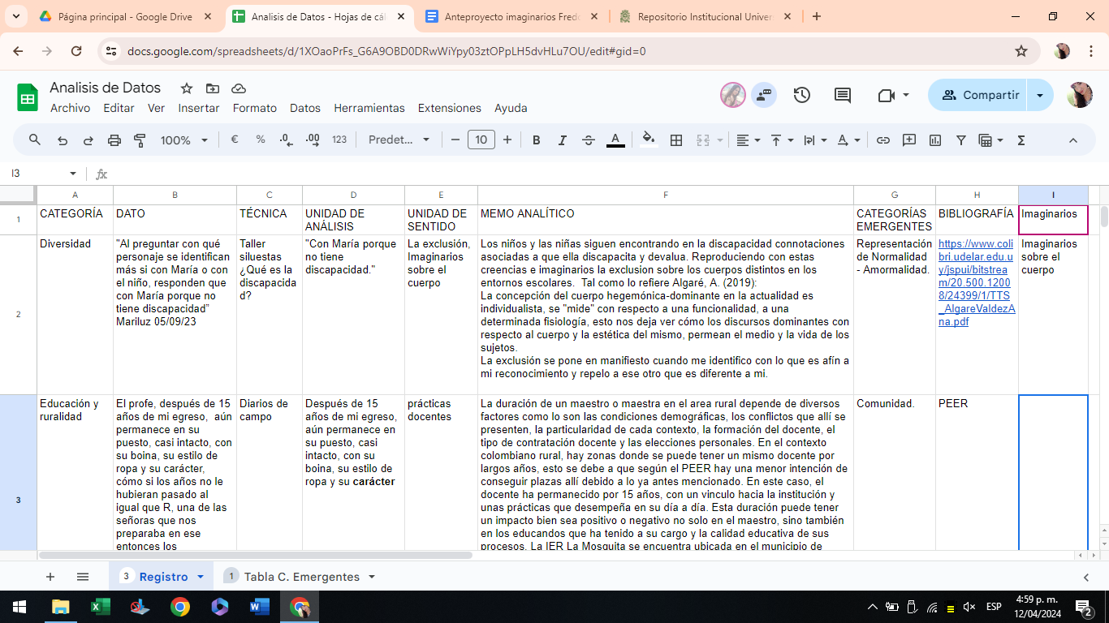
(Anexo 1: Ejemplo de matriz de análisis)

Esta clasificación de la información y análisis sirvió de insumo para identificar tendencias entre los datos, es decir, hallazgos que se repetían significativamente y que debían ser ampliados para una mejor comprensión; a estos les llamamos categorías emergentes y les incluimos en una nueva tabla para establecer relaciones entre estos conceptos y realizar nuevo análisis e interpretación de los datos a la luz de nuestros objetivos, el marco teórico, nuestra observación y análisis como investigadoras (Triangulación de la información), contrastando así estos datos y obteniendo finalmente desde lo teórico, aquello que era un imaginario sobre diversidad.

Ver anexo 2, ejemplo de tabla de análisis de categorías emergentes que se expone a continuación:

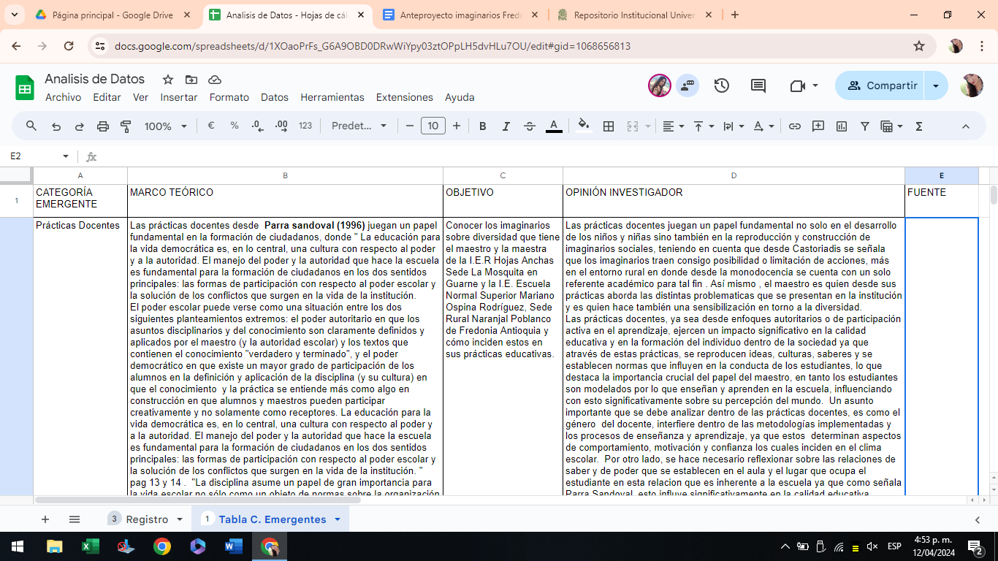
(Anexo 2: Ejemplo cuadro Triangulación de la información)

Una vez realizada la triangulación de la información, realizamos un mapa relacional como parte final de nuestro análisis para comprender mucho mejor nuestros hallazgos, en este evidenciamos a partir de las categorías centrales de nuestra investigación, las categorías emergentes que se nos presentaron. Los datos se agruparon de la siguiente forma: calidad educativa, familia y comunidad emergen de la categoría central Educación y Ruralidad; estética corporal, género, convivencia escolar, bullying, educación inclusiva y medios de comunicación parte de la categoría central de Diversidad; migración y educación, violencia familiar por parte de la categoría central de Interseccionalidad y prácticas docentes, autoridad, estilos de aprendizaje, educación especial y ajustes razonables por parte de la categoría central de Maestro.

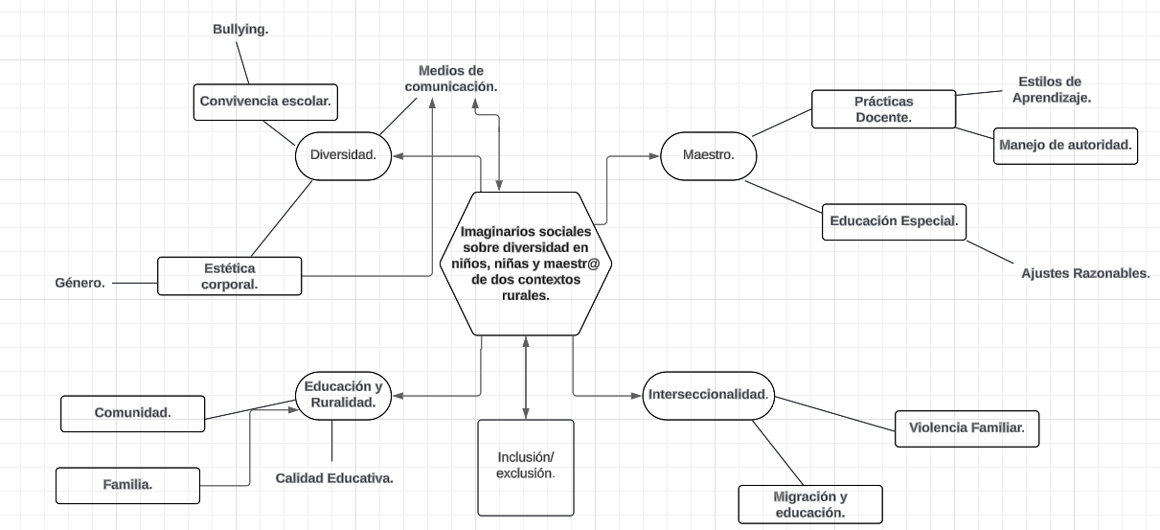

(Anexo 3: Ejemplo mapa de categorías centrales y emergentes.)

Una vez finalizado todo el proceso de análisis y de encontrar respuesta a nuestros objetivos, procedimos a la escritura de los hallazgos que serán presentados en el siguiente capítulo.

6. Hallazgos

En el presente estudio nos interesamos por identificar los imaginarios sociales sobre diversidad en dos escuelas rurales de los Municipios de Guarne y Fredonia-Antioquia, desde la voz de un maestro, una maestra, los niños y las niñas de cada institución, con el fin de promover el reconocimiento de la diversidad en las aulas multigrado. Tomamos como punto de partida la teoría de imaginarios sociales definida por Castoriadis, (1975) como una forma de nombrar la realidad y dar sentido a nuestros actos; este punto de vista es crucial para entender la incidencia que tienen estos en la posibilidad o limitación de la participación de todos y todas dentro del contexto escolar caracterizado por diversidad de pensamientos, ideas, sentires y formas de habitar los espacios, que en palabras de Skliar, (2017) este debe apostar por ser un espacio de hospitalidad y acogida.

6.1 ¿De qué manera está concebida la diversidad en la escuela por los niños y niñas?

En este apartado se narran los imaginarios sociales sobre Diversidad que tienen los niños y niñas de la I.E.R. Hojas Anchas Sede La Mosquita en Guarne y la I.E. Escuela Normal Superior Mariano Ospina Rodríguez, Sede Rural Naranjal Poblanco de Fredonia, Antioquia y cómo inciden estos en la inclusión escolar de estas instituciones. Los hallazgos serán presentados a partir de las similitudes y reflexiones que se dieron en ambas escuelas rurales y contarán con la voz de los actores principales de esta investigación.

6.1.1 Los niños y niñas andan diciendo

Los niños y niñas en ambos contextos rurales asocian al educador especial principalmente con la atención a personas con discapacidad: Este imaginario limita la participación del rol docente y puede afectar la inclusión de otros aspectos que componen la diversidad.

- “¿Es para ser profe de personas especiales?”
- “¡Sí!, son los profesores que enseñan a los ciegos y también a los sordomudos.”

Esta fue una de las primeras apreciaciones que escuchamos al presentarnos como educadoras especiales en la escuela Naranjal Poblanco. Un comentario por parte de unas de las niñas que ratifica la creencia de que el educador especial se relaciona exclusivamente con los procesos de enseñanza y aprendizaje de PCD y bajo esta mirada, los estudiantes sin discapacidad podrían no considerarnos necesarias en su proceso formativo. Esta apreciación, además refleja la creencia de que los estudiantes con alguna necesidad requieren de una educación especializada para su condición y podría limitar la participación de estos en un aula regular. Así mismo emergen con nuestra llegada otros comentarios burlescos hacia la discapacidad auditiva en la escuela La Mosquita, en los que se presentan creencias que reducen la comunicación a lo verbal.

“No soy sordo. No escuchó que estoy hablando. Ja, ja,ja ”.

Es necesario mencionar que las movilizaciones y preguntas por nuestro papel en las instituciones no solo se dieron en los niños y niñas, también los padres de familia al escuchar la presentación estuvieron preocupados por nuestra presencia, puesto que se generaron unos minutos de silencio en el aula y en sus rostros se evidenciaban sentimientos de duda y confusión. Frente a estas vivencias, es necesario precisar que el educador especial es un maestro que cuenta con herramientas y estrategias para favorecer el aprendizaje de todos y todas; que ve el reconocimiento de la diversidad como aspecto fundamental para lograr la inclusión escolar que propone el MEN en sus políticas educativas y de ahí su importancia en la educación rural para dar respuesta a las múltiples diversidades y necesidades que surgen en un aula multigrado y que no pueden ser atendidas en su totalidad por la carencia de herramientas y de otros profesionales.

6.1.2 Dolores que deja el no reconocimiento a la diversidad en el aula

Dentro de nuestro ejercicio investigativo, logramos percibir que desde las relaciones que se tejen en estas aulas multigrado, hay una percepción negativa hacia los más pequeños que limita sus posibilidades de acción y participación en diferentes juegos y actividades donde se considera a estos como “menos capaz”, “lento”, etc. Por otro lado, también hay algunas connotaciones negativas hacia la discapacidad y la diversidad en general que pueden producir actitudes excluyentes y la reproducción de prejuicios y etiquetas:

- “Ese niño no juega.”
- “¡No profe! Ya perdí. Me tocó con los más chiquitos.”
- “Por culpa de este es que no ganamos.” “No es capaz de correr. Es muy lento.”
- “Estoy triste. Mis amigos no juegan conmigo porque soy maluca.” (fea)
- “A. siempre la caga.”

Dichos relatos nos muestran que, en la escuela como espacio de socialización, ocurren de manera frecuente prácticas de exclusión asociadas a la personalidad y rasgos físicos que son manifestadas por medio de juegos o actividades en el aula. Así mismo, se encuentra que las diferencias de edades presentes en el aula multigrado inciden en las maneras de relacionarse entre sí, pues de acuerdo con los intereses propios de cada edad, surgen apreciaciones que atribuyen a los más pequeños una imagen de inferioridad la cual no reconoce su capacidad para desempeñar algunas actividades. Skliar propone a la escuela como un lugar de hospitalidad y reconocimiento del otro en el que se le da una bienvenida sin juzgamientos. Esta no se da en estos casos ya que, a través de comentarios, los niños y niñas expresaron aquellas molestias e indiferencias ante la diversidad de sus compañeros, donde estos enunciados no cuentan con un filtro que busque minimizar el efecto que trae consigo en la autoestima de sus compañeros, siendo importante la mediación pedagógica y la reflexión del cuidado con el otro. Los relatos encontrados afligen a los niños y niñas, dejando la necesidad urgente de propiciar otros espacios en los que la escuela sea un lugar seguro.

6.1.3 La estética corporal y los ideales de belleza

La singularidad de los cuerpos es comparada por los niños y niñas en términos de normalidad y anormalidad. Ello sugiere que los estándares de belleza y la estética corporal influyen en cómo se percibe y se actúa frente a las diferencias físicas, así mismo, se encuentran como principal reproductor de estas perspectivas los medios de comunicación y los discursos.

En uno de los talleres realizados se presentó un cortometraje llamado “Cuerdas” en donde hay dos protagonistas: una niña llamada María y un niño con discapacidad, los cuales sirvieron de referente en un espacio de socialización para que los niños identificaran con quien sentían más afinidad.
- “Con María porque no tiene discapacidad.”

Desde la anterior mirada de exclusión, algunos de los niños y las niñas siguen encontrando en la discapacidad connotaciones asociadas a que ella discapacita y devalúa, reproduciendo con estos imaginarios la exclusión sobre los cuerpos distintos en los entornos escolares. Tal como lo refiere Algaré, A. (2019): “La concepción del cuerpo hegemónica-dominante en la actualidad es individualista, se "mide" con respecto a una funcionalidad, a una determinada fisiología”, esto nos deja ver cómo los discursos dominantes con respecto al cuerpo y la estética de este permean el medio y la vida de los sujetos, donde la exclusión se pone en manifiesto cuando me identifico con lo que es afín a mi reconocimiento y repelo a ese otro que es diferente a mí.

Observamos también que se encuentra una concepción generalizada y tradicional que afirma desde el dibujo y la palabra que la discapacidad está únicamente asociada a una característica corporal visible en donde se entiende a ésta como una condición individual centrada en la persona. Esta connotación ignora la incidencia de otros factores, las barreras que se presentan y dificultan la plena participación y a su vez, desconoce el reconocimiento de otras condiciones físicamente no visibles.

A Continuación, presentaremos esas nociones alrededor de la estética corporal desde lo que los niños creen y conocen:
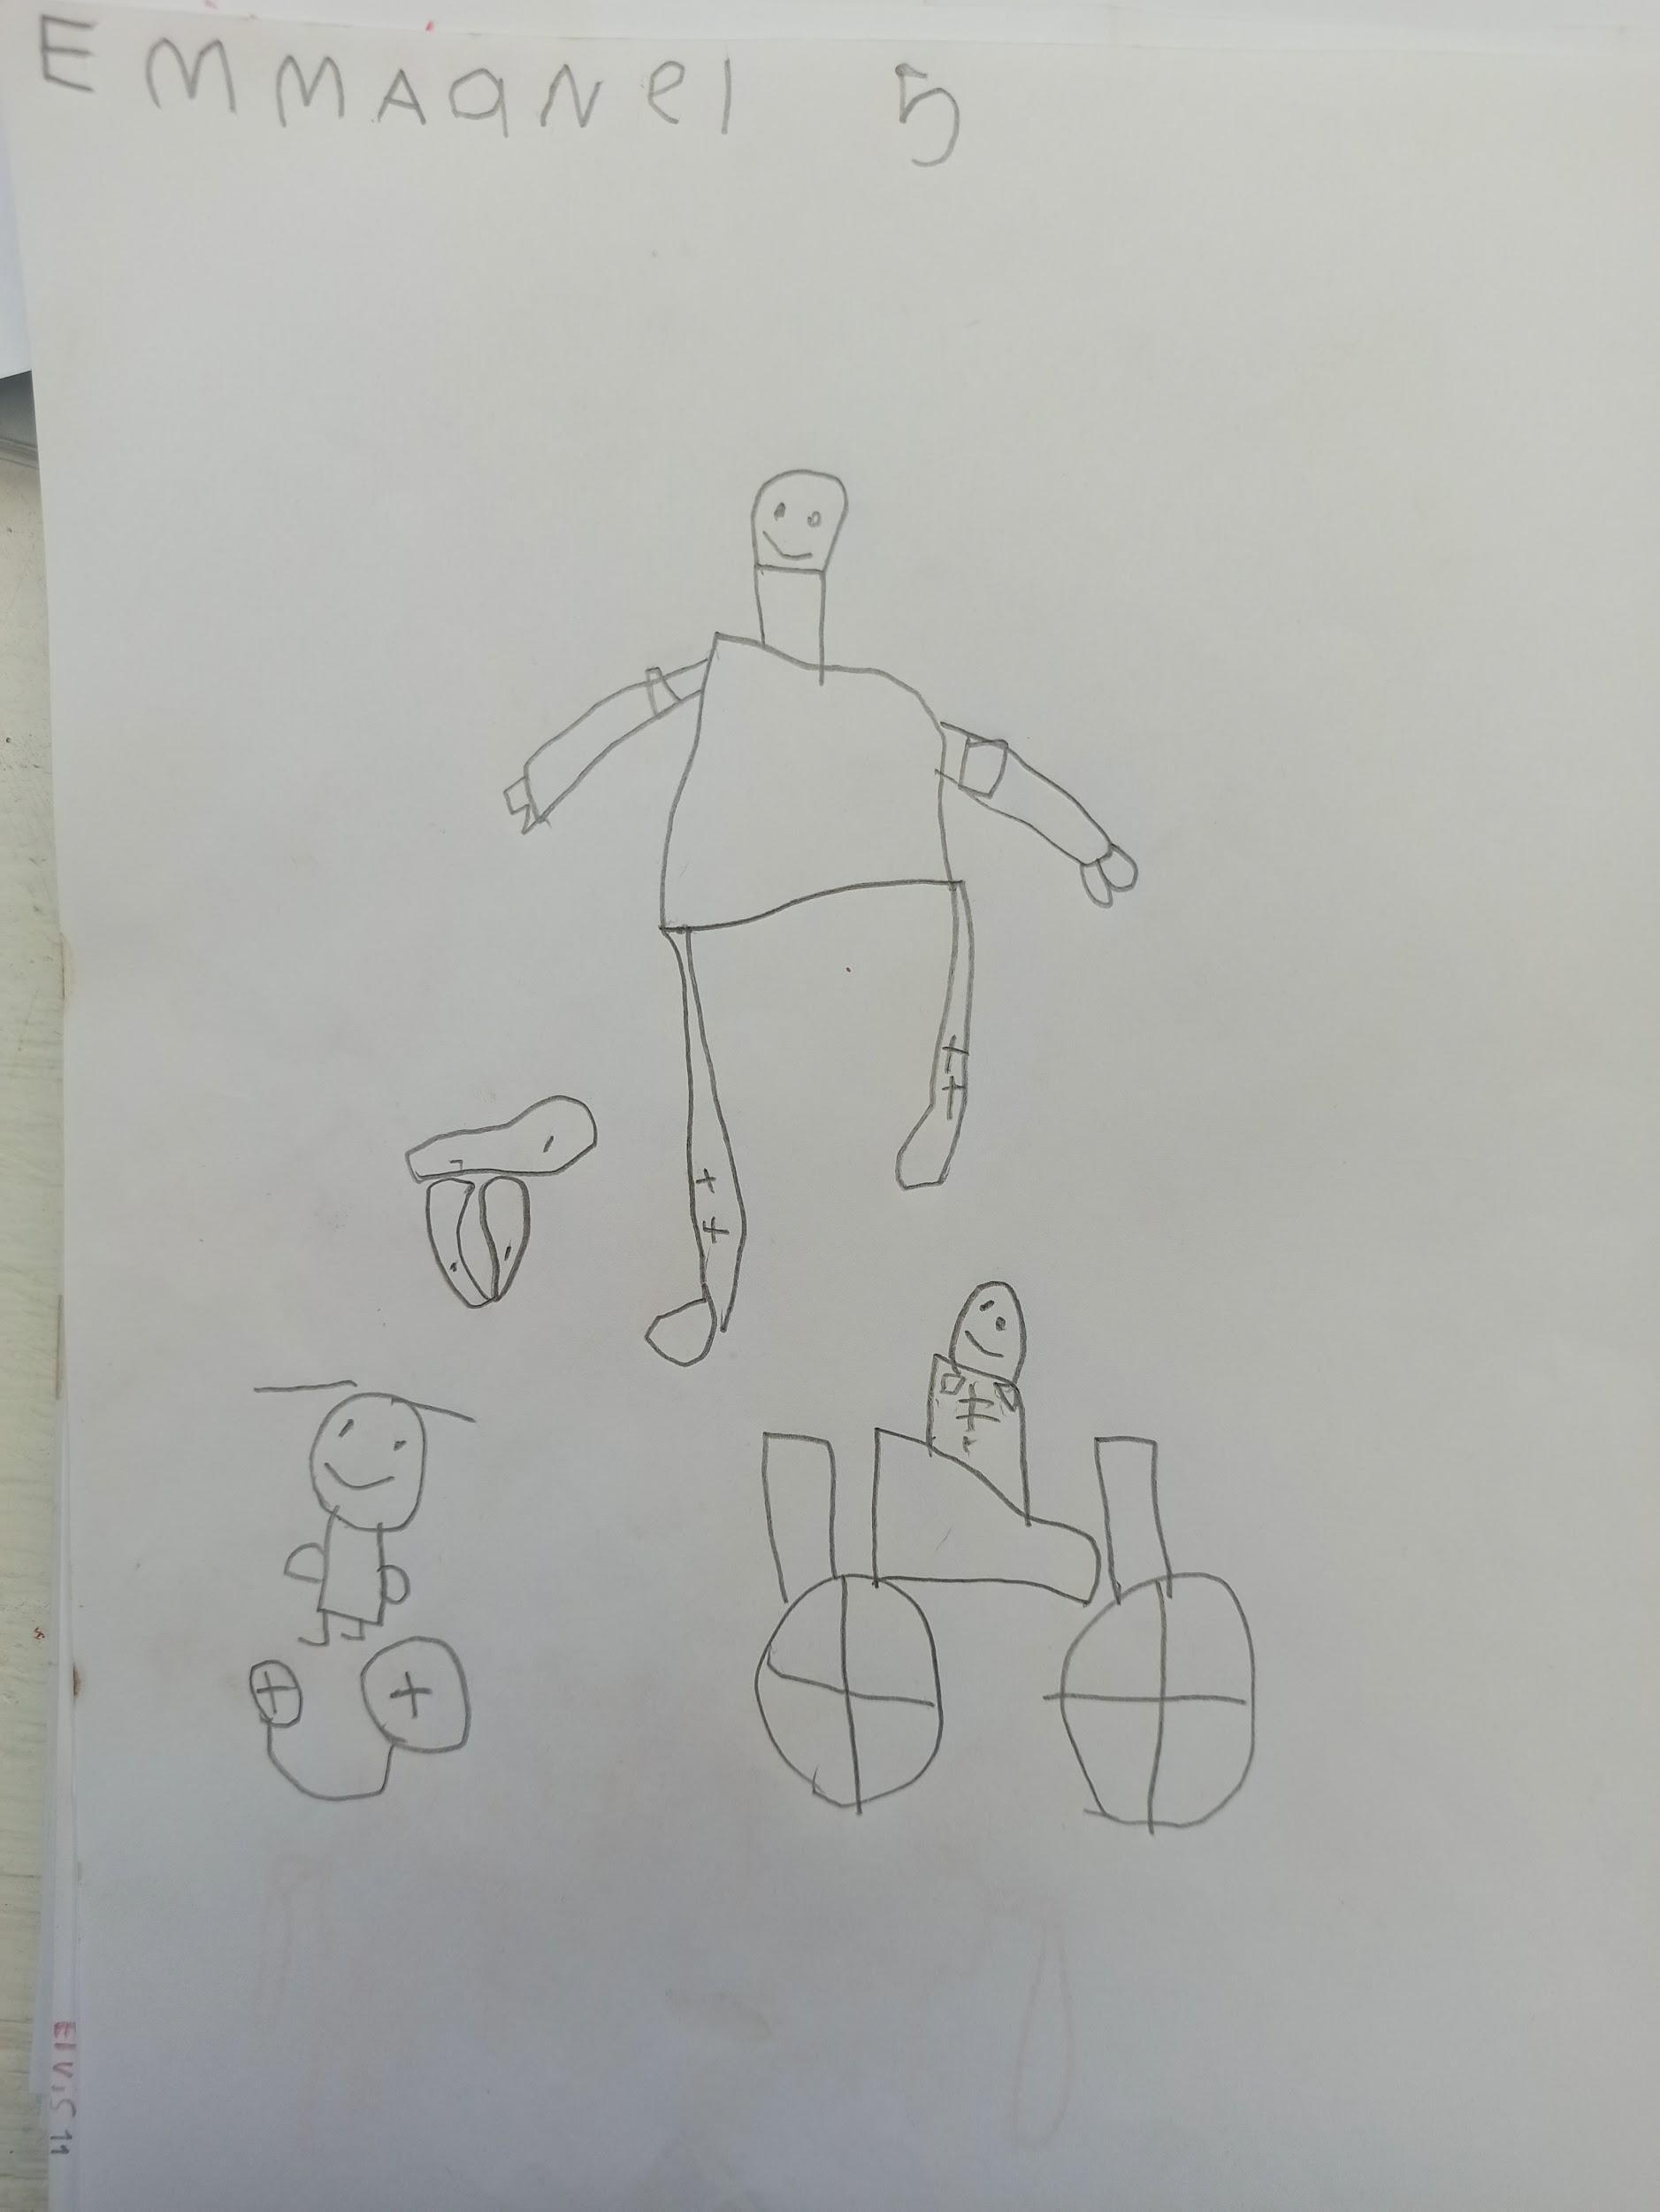

(Imagen 4, taller 1: Despertando sentires.)

-Para uno de los estudiantes de preescolar: “una PCD puede estar en silla de ruedas, tener alguna herida en sus piernas.”

Se encuentran de otro lado visiones de reconocimiento y familiaridad donde la discapacidad desde la cercanía y la vivencia propia del niño cambia la perspectiva y la forma en la que es vista, en tanto tiene un acercamiento íntimo y real que reconoce sus posibilidades y limitaciones teniendo una mirada más amplia y abierta que contempla la empatía.

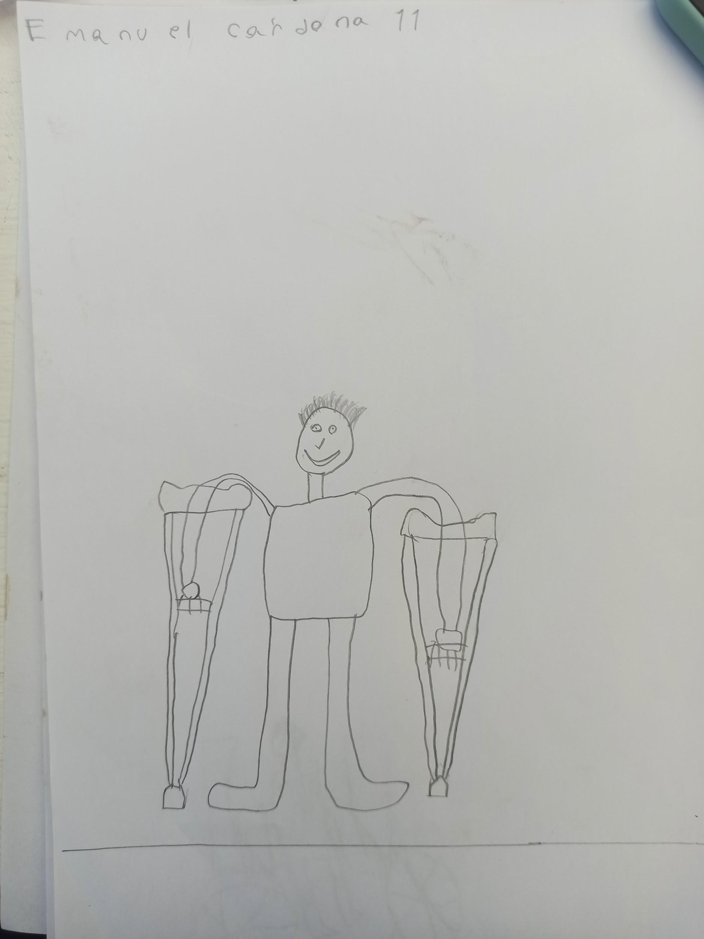

(Imagen 5, taller 1: Despertando sentires.)
- “Dibuje a mi primo Y”

Del mismo modo, se halla que los medios de comunicación influyen directamente en la creación y reproducción de imaginarios sociales sobre la diversidad de cuerpos, ratificando con esto la teoría de Castoriadis, en donde expone que los imaginarios instituidos, son transmitidos no solo de persona en persona, sino también por los medios de comunicación. Un ejemplo claro de este hallazgo es la siguiente elaboración visual y oral por parte de un niño de primero:

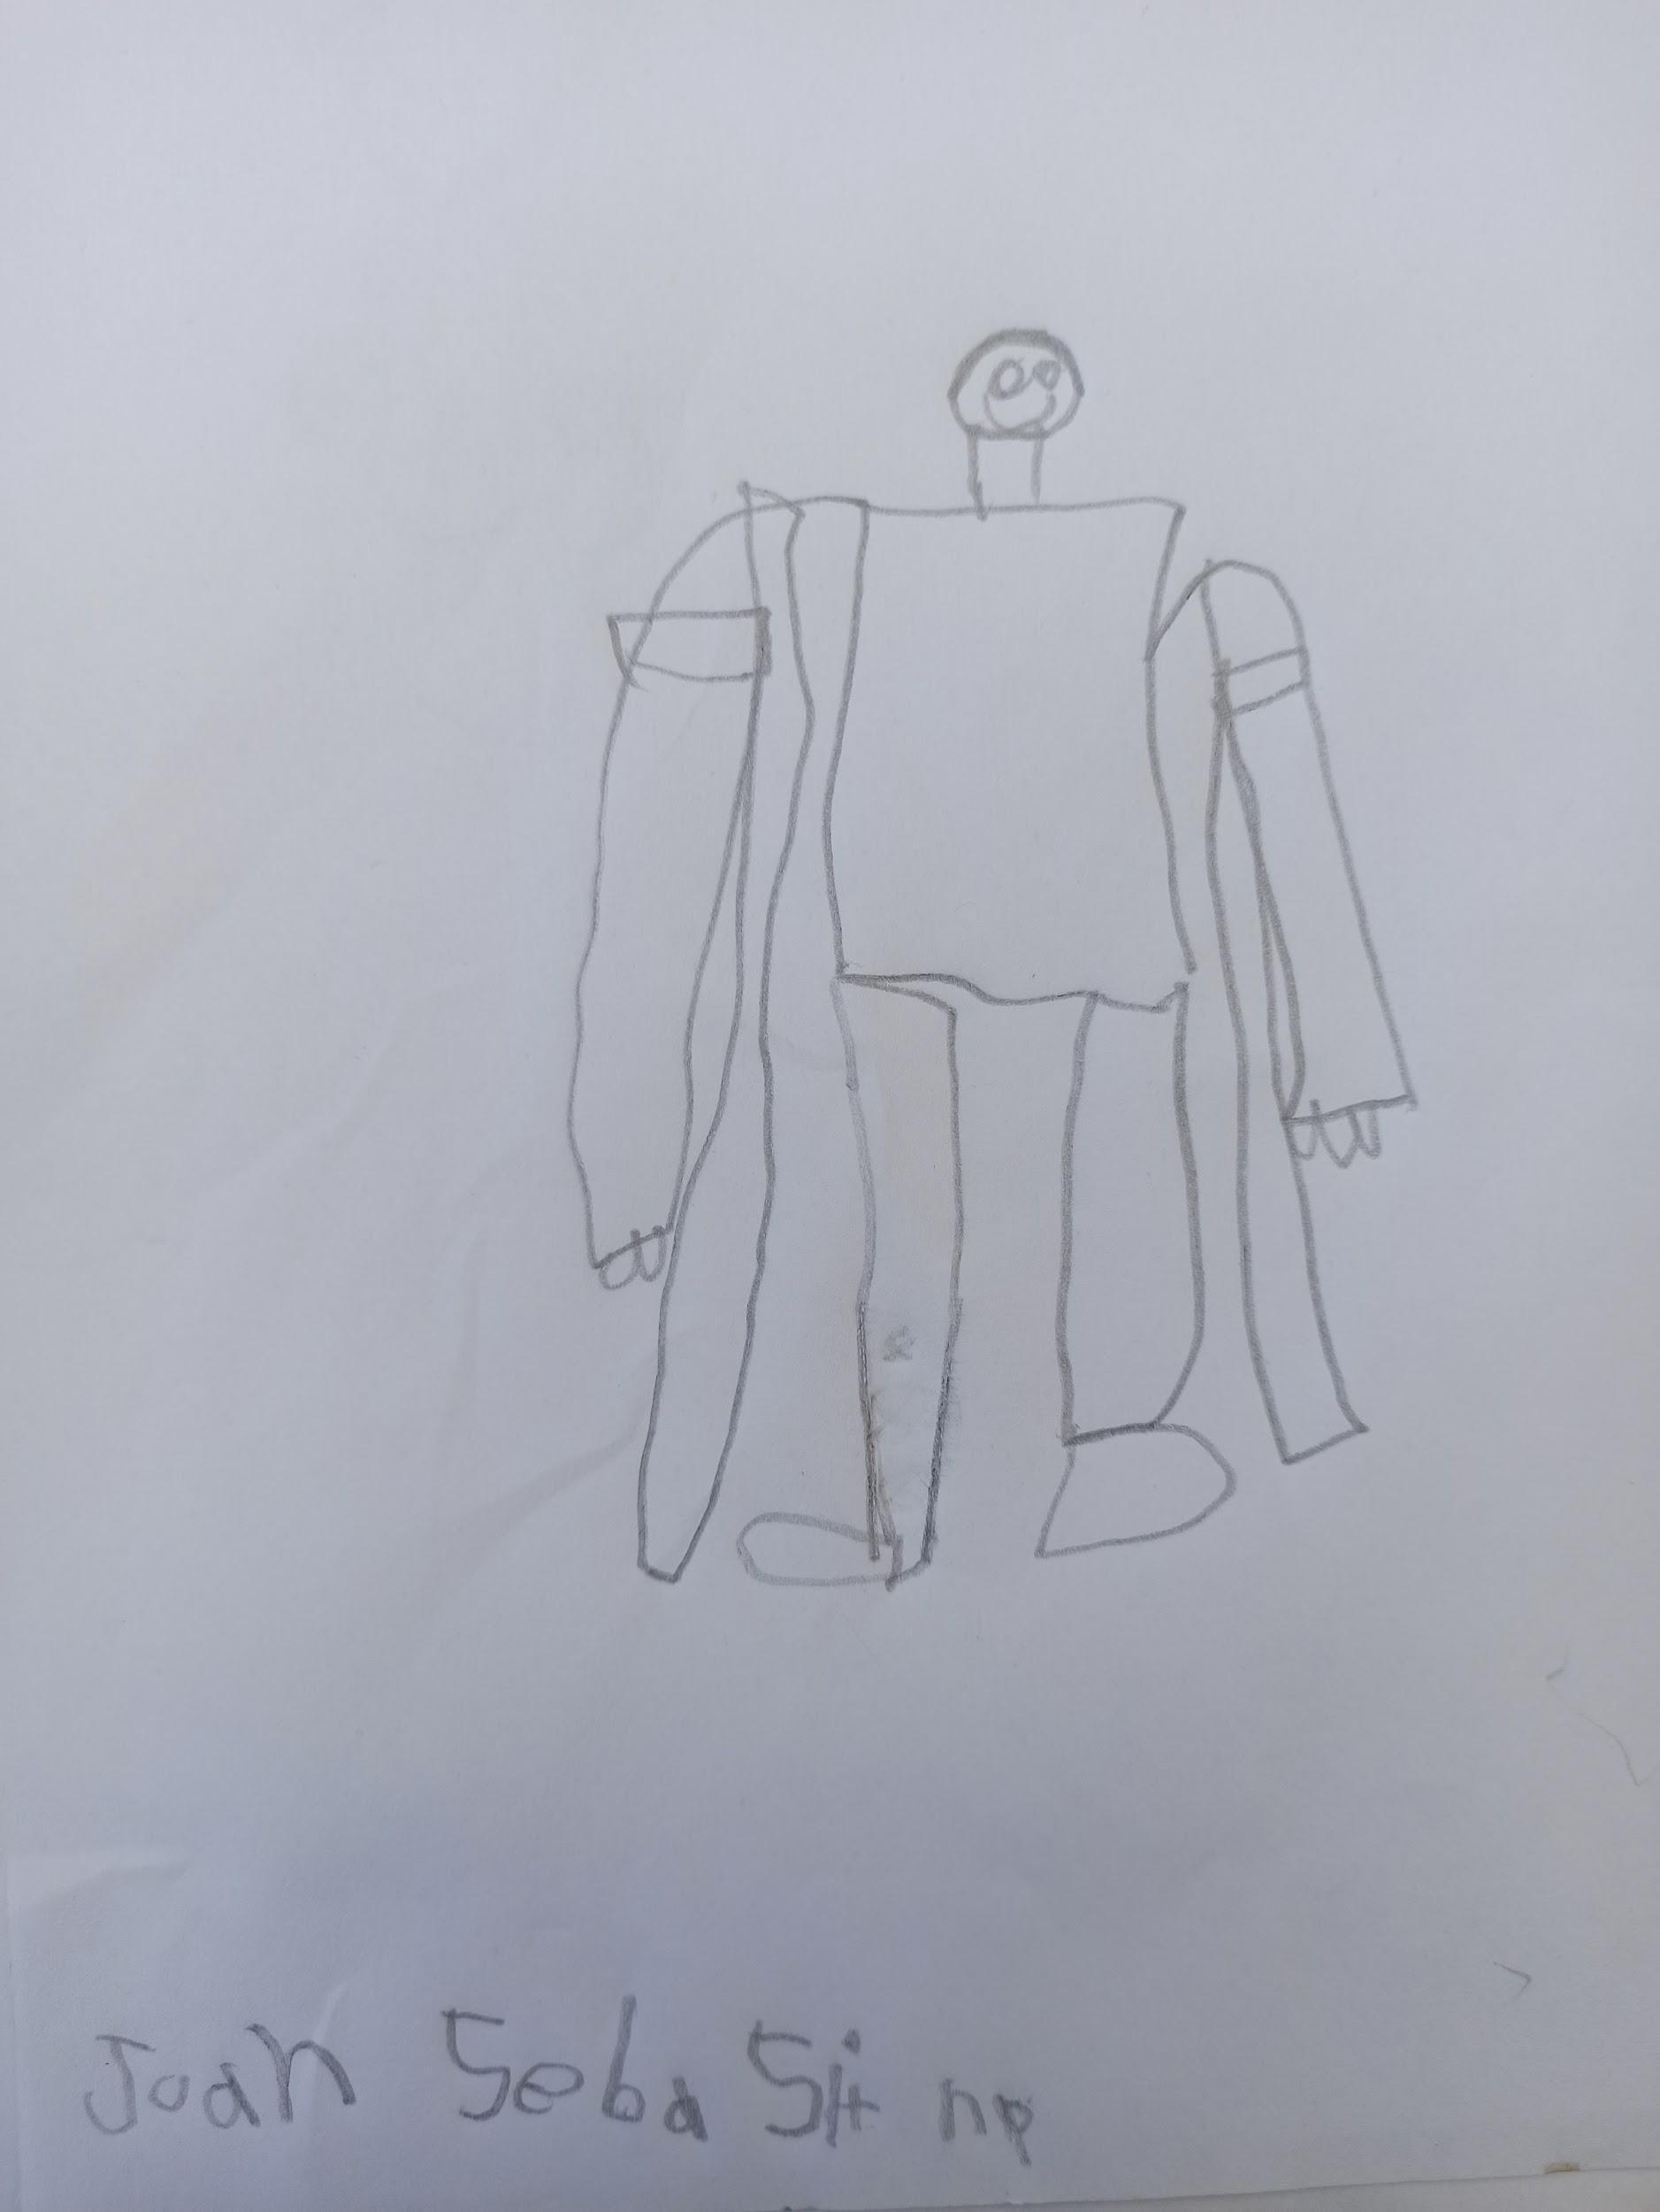

(Imagen 6, taller 1: Despertando sentires.)

- “Es un manco. Lo he visto en la televisión.”

A partir de la implementación del taller 3: El impacto del lenguaje, se evidencia la reproducción de imaginarios sobre la estética corporal que son difundidos por medio de señalamientos y comentarios cotidianos que, además de juzgar lo diverso en un cuerpo, apuntan a un ideal de este desde el perfeccionismo y la belleza. Se encuentra que las niñas son quienes más han recibido información relacionadas con los estereotipos de belleza, lo que les supone mayores etiquetas relacionadas con esta.

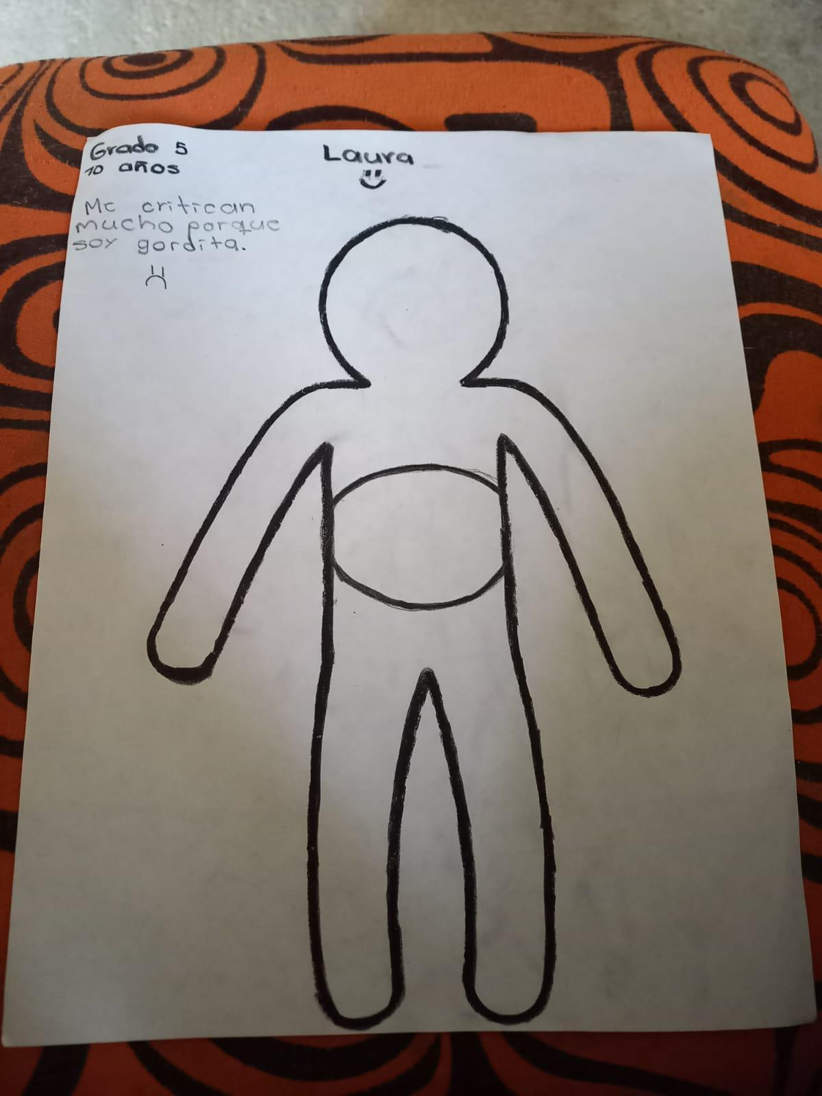

(Imagen 7, taller 3: El impacto del lenguaje.)

- “Me critican mucho porque soy gordita” Escribe en el dibujo y complementa desde el discurso que: “Me molesta de que soy un poco gorda y a veces me molestan por eso y también que sea diferente al color de piel de mis hermanas.”

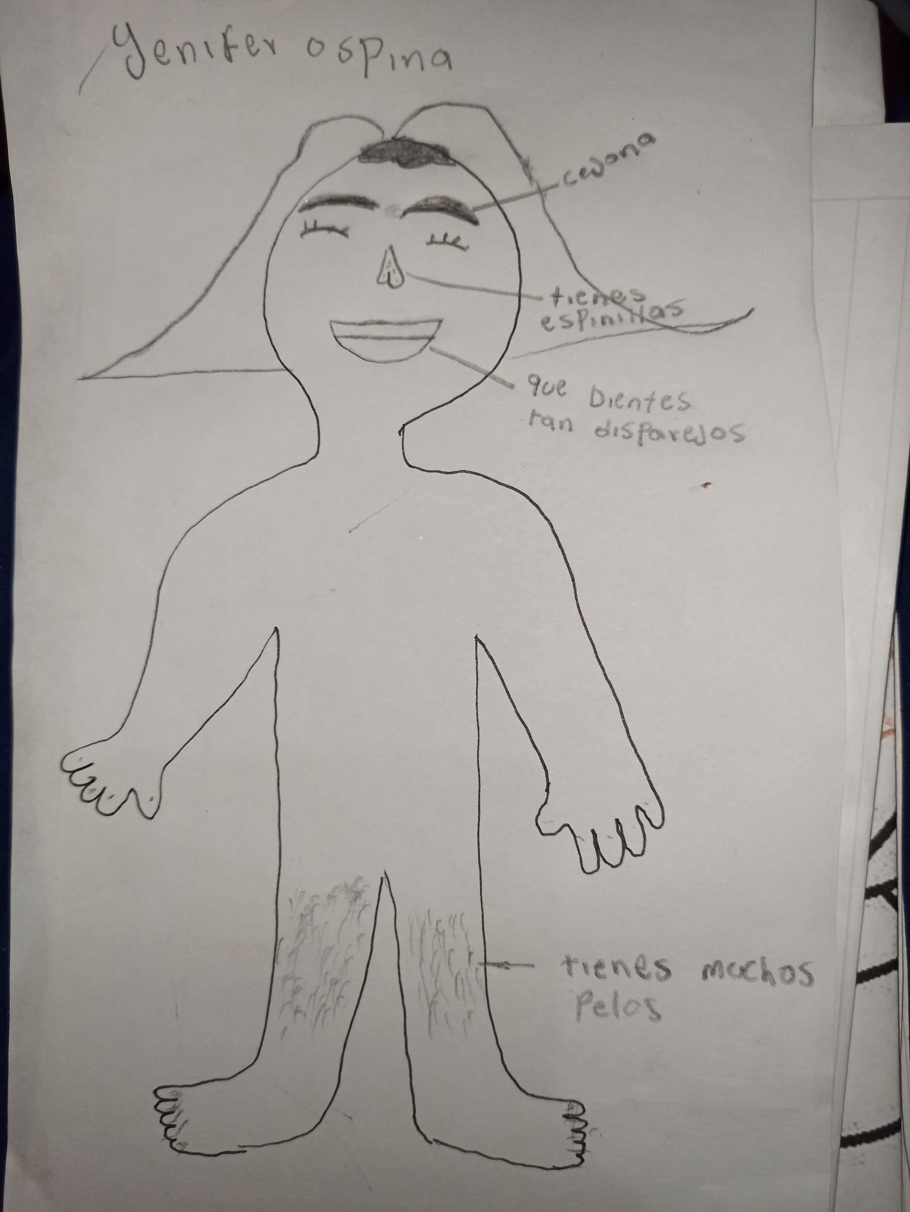
(Imagen 8, taller 3: El impacto del lenguaje.)

- “Me han dicho que soy muy cejona, que tengo espinillas, que dientes tan disparejos, que tengo muchos pelos en las piernas.”

Además, se encuentran otras expresiones que nos cuentan:

- “Me tratan de lento y por eso casi no quieren estar conmigo"
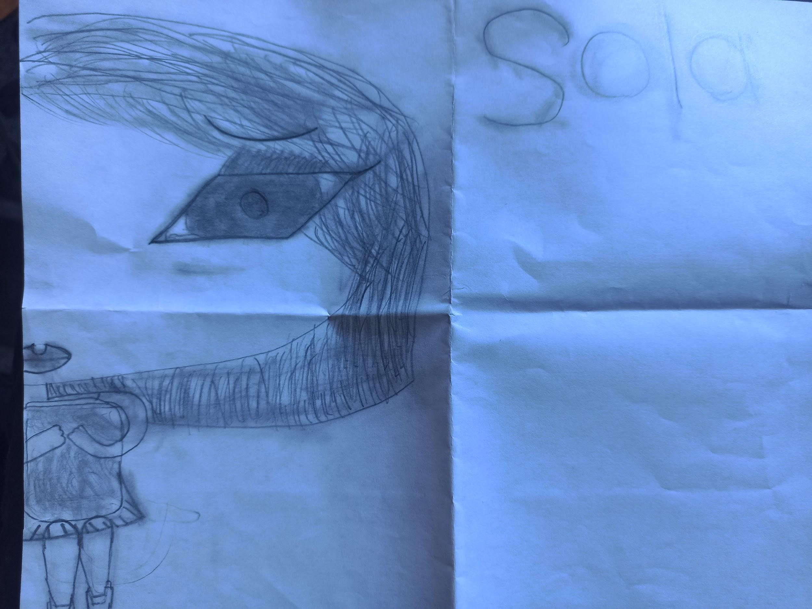

(Imagen 9, taller 3: El impacto del lenguaje.)

-“Me siento muy sola. Me siento diferente ya que no aguanto a mis compañeros. Me quiero ir de aquí.” Acompañado por el dibujo.

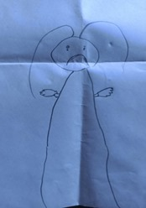
(Imagen 10, taller 3: El impacto del lenguaje.)

- “Me tratan mal y me pegan. S. dice que no soy inteligente.”
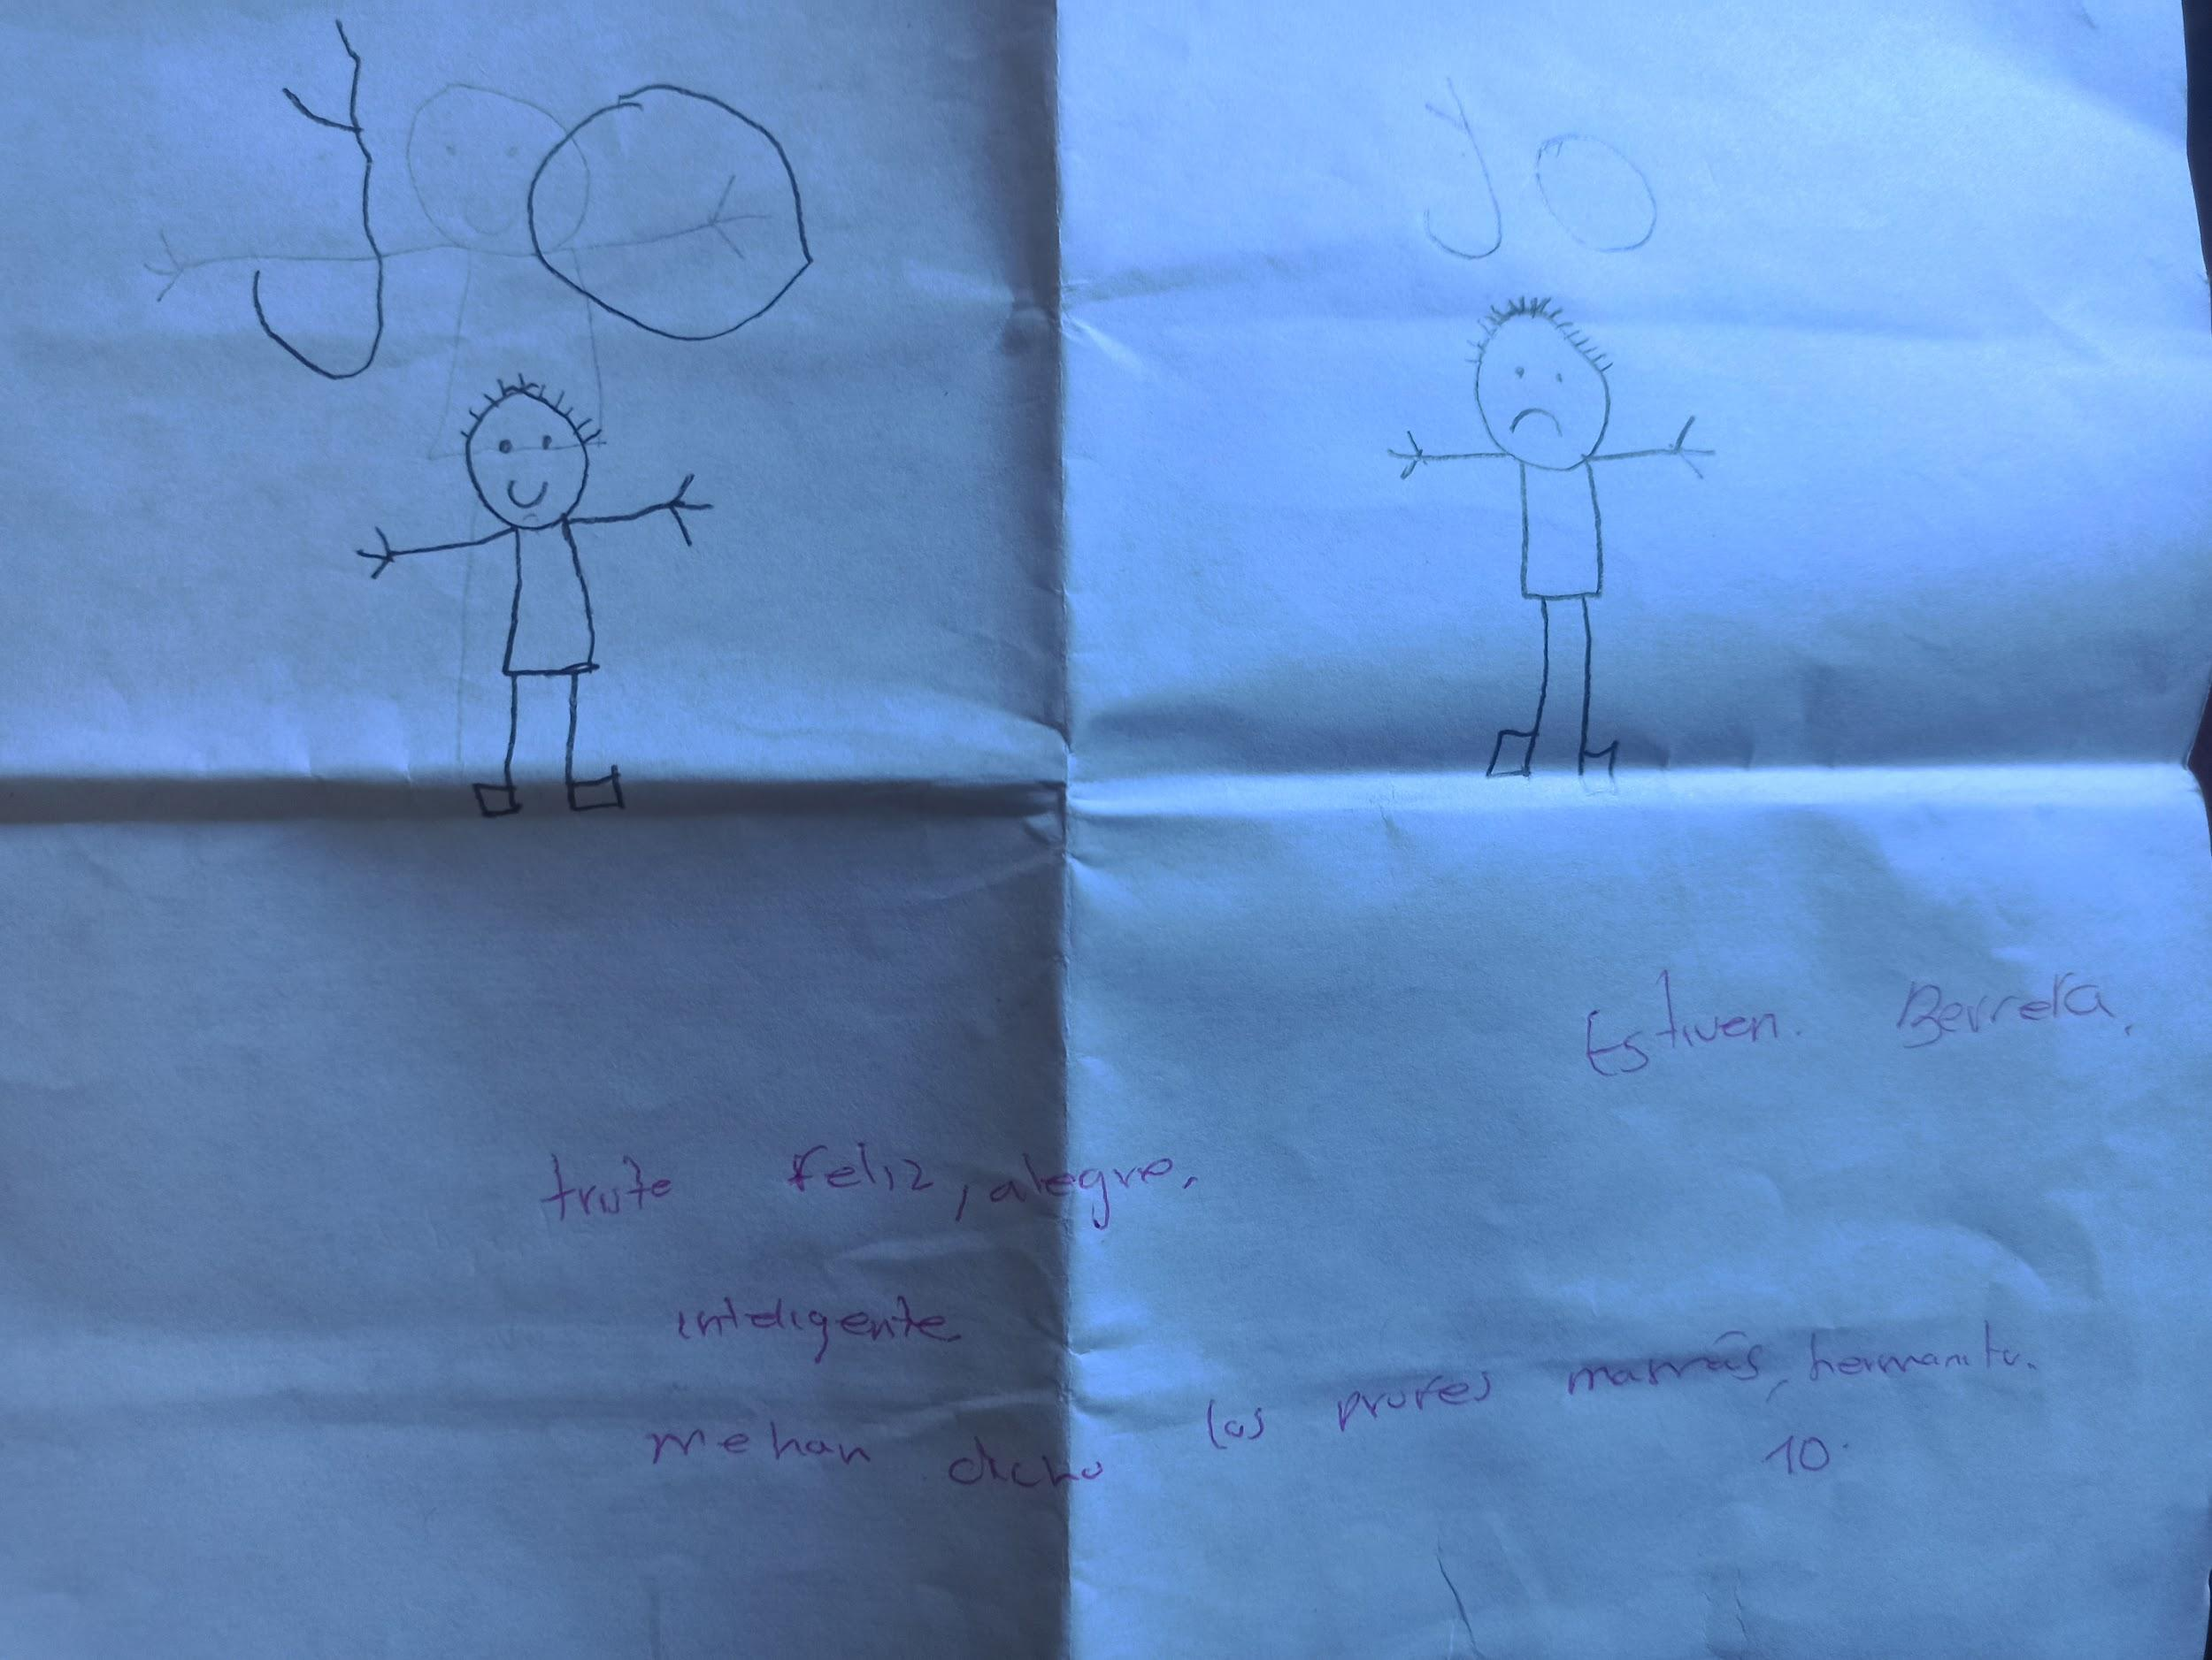

(Imagen 11, taller 3: El impacto del lenguaje.)

- “Me siento feliz, triste y alegre. Me considero inteligente, pero mi hermana, el profe y mi mamá me han dicho que no soy inteligente y que me cuesta aprender.”

Desde estas perspectivas, se evidencia la persistencia de imaginarios asociados a la identidad y las diversas formas de existir en el mundo, las cuales generan aflicción y afectan la convivencia y la participación plena de los niños y niñas en el ámbito escolar. Esto se manifiesta en el rechazo hacia el extranjero debido a la diversidad que representa, la cual puede causar incomodidad entre los demás estudiantes. Por lo tanto, es necesario reflexionar sobre las herramientas disponibles en la escuela rural para atender estas necesidades y contribuir al desarrollo de un entorno protector, especialmente desde la monodocencia en la que este se ve enfrentada a dar respuesta a las necesidades de los estudiantes, a brindar una educación de calidad y a implementar estrategias que permita una mejor interrelación entre los estudiantes, para fortalecer sus vínculos y con esto, lograr un adecuado ambiente escolar.

Retomando el reconocimiento de los imaginarios y su impacto, surge una situación en la que se le llama a un estudiante “orejas de Dumbo”, esta es una percepción ligada a resaltar una característica física de determinado estudiante que se considera no acorde con el ideal de cuerpo, la cual es expuesta a partir de la burla y el empleo de apodos. Los apodos o los términos ofensivos son muy comunes en la escuela y aunque en muchas ocasiones no se hace de forma malintencionada, los estudiantes no delimitan las consecuencias de sus actos y a través de lo que puede ser un simple juego, se afecta el estado socioafectivo de la persona a la cual están “hostigando”, pues su continuidad se da solo sí el agresor recibe una aprobación a estos actos. Al finalizar la actividad, unos estudiantes tomaron dos muñecos e hicieron asociaciones comparando el aspecto físico de algunos de sus compañeros con estos.

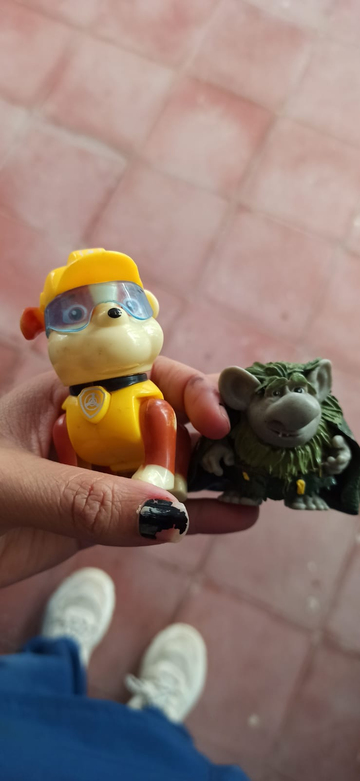
(Imagen 12, fotografía tomada de una de las instituciones.)

Así mismo, desde el discurso de la normalidad y anormalidad, se dejan ver otros ideales o estereotipos en relación al habla y a la forma de caminar, donde al hablar uno de los estudiantes de grado segundo de la escuela La Mosquita, se escuchan ciertas risas por parte de sus compañeros, ya que este tiene dificultades para pronunciar algunos fonemas como la [r], donde una vez más, surgen percepciones hacia lo diferente, acompañadas de risas o burlas que pueden restringir la participación y la confianza del estudiante. Por otro lado, uno de los estudiantes de la escuela de Naranjal Poblanco expresa:

- “Se ríen de mí porque no sé hablar como los demás. Mis compañeros me llaman Ganiel.”

A su vez, una de las investigadoras al empezar hablar, los niños y niñas de esta misma escuela, se preguntan por el motivo de su voz ya que para ellos es extraña y empiezan a imitar su forma de hablar. Además, al llegar una profesora, ellos proceden también a imitar su forma de caminar. En este sentido, se evidencian la burla y el irrespeto como formas de relacionamiento normalizadas en este contexto y la ausencia de mediación pedagógica frente a esto.

6.1.4 La revolución que deja la “otredad”

Existe la creencia de que ser “especial” implica no aprender y que ello es sinónimo de pesar, lo cual genera implicaciones en el comportamiento y la consideración para con los compañeros que presentan alguna dificultad en el aprendizaje.

En nuestro proceso de trabajo de campo, era habitual encontrarse en una de las instituciones con la llegada de estudiantes aun siendo septiembre. En una de esas tantas llegadas, matriculan a dos hermanos en preescolar. Los estudiantes que ingresan tienen diagnósticos: una de Trastorno por Déficit de Atención con o sin Hiperactividad [TDAH] de carácter inatento y el otro de Discapacidad Intelectual y TDAH de carácter combinado, siendo este último el que impacta con su presencia las dinámicas y discursos que se venían dando en la escuela desde el primer día. A partir de sus conductas, emerge un cambio en la convivencia escolar que es afrontada en un principio desde el rechazo y la exclusión por sus compañeros, dejando en consideración lo que expresa Skliar con el extranjerismo, donde aquello que actúa diferente a mí, no es afín con mis intereses o no se comporta como lo socialmente establecido, merece ser expulsado.
Esta mirada cambia repentinamente al escuchar entre los alumnos decir:

- “Hay que tener mucha paciencia con él. ¿Cierto profe?”, “Él es especial.” …” Sí, que no puede aprender. Que hay que tenerle paciencia. Pobrecito. Su hermana me acaba de decir que es especial.”

Cuando se le da la connotación de especial a este estudiante sus compañeros le permiten hacer lo que quiera y todo cuanto haga es aplaudido o considerado como un chiste; donde en repetidas ocasiones fuimos testigas de como este les arrojaba agua a sus compañeros, estaba fuera del salón durante el horario de clase, tiraba los materiales, etc. Y sus compañeros lejos de hacer correcciones, se reían de sus actos. Esto deja en evidencia no solo como la manera en que se nombra a una persona es transferida de una a otra, sino las implicaciones que este nombramiento trae consigo debido al simbolismo. En este caso, la palabra “especial” es tomada desde una visión capacitista, donde se asume que la persona no puede aprender, además, deja en consideración la compasión con esa persona, enfocada desde la paciencia y permisividad. Estas creencias, desde Castoriadis (1975) limitan o no el accionar de las personas, condicionando así el comportamiento. Desde este mismo autor, el imaginario parte de la pregunta por la realidad, es así como aparecen expresiones como:
- “Ese niño sufre de algún síntoma.”
- “¿Por qué él es tan intenso, como tan hiperactivo?”

Esta expresión parte del discurso de la anormalidad en el comportamiento, donde se reconoce algo que difiere de las normas sociales establecidas, despertando un interés en los niños por comprender la razón de ser de sus compañeros.

- “¿Quién es ese niño?… Tengo curiosidad porque es un niño nuevo y me habían dicho que es especial.”
- “Ese niño es especial, especialmente cansón. ja,ja,,ja”

También se nombra el comportamiento frente a las conductas de este niño, uno de sus compañeros dice:

- “Lo cogió la esquizofrenia.” … “Sí, que se ríe de la nada, que comienza a fastidiar. Lo coge la Esquizofrenia, igual que yo. Ese niño es una caja. Un caramelo.” … “Es muy divertido, pero ¿por qué es tan fastidioso? Él tiene … no sé, una enfermedad, ¿cierto profe?”

En esta misma conversación, uno de los estudiantes nos pregunta lo siguiente: ¿Ustedes cómo soportan a los niños?, ¿Cómo soportan a ese?

En estos datos, logramos analizar no solo la necesidad que tienen los niños y niñas de nombrar aquello diferente a la norma, sino una cuestión nuevamente por la infancia, el reconocimiento y tolerancia hacia determinadas existencias expuestas como algo molesto o difícil de manejar. Esta visión contempla a sí mismo, una autoconciencia sobre los comportamientos que pueden ser desafiantes para los docentes y a su vez, expone implícitamente reflexiones sobre la autoridad y la paciencia vistas en este caso como algo extraordinario y por fuera de las relaciones de autoridad que está acostumbrado a ver con la infancia.

Dos estudiantes del grado cuarto de la escuela La Mosquita, dicen:

- “Es como el hijo de S, es como especial. Él tiene una discapacidad. Se mantiene haciendo así (representan con el dedo índice y con el dedo del corazón, tocándose repetitivamente ambos dedos) Tira piedras, hace popó en la escuela.”
- “Es como x; es especial.”
- “A mí me da miedo de mi tío, cada vez que se enoja dice Jame, kame , jaaa, él es loco.”
- “Él tiene una discapacidad mental. No entiende lo que pasa.”

Esta es una concepción que establece una relación con las vivencias en el contexto y que compara bajo una etiqueta de especial aquellas personas con base a sus comportamientos, en donde se ponen en evidencia los rasgos cognitivos e ideas de que en el aula hay un estudiante cuya forma de ser puede ser explicada bajo este término, poniendo en cuestión su participación en el espacio de aula y su capacidad de entender lo que sucede.

6.1.5 Otras perspectivas sobre diversidad en la voz de los niños y niñas.

Se tiene la idea de que ciertos sectores como la Guajira están empobrecidos y que ello es motivo de lástima o tristeza, lo cual pone en juego las relaciones de poder o socialización que se establecen en el aula, donde el estigma puede afectar la autoestima y la inclusión escolar de los niños y niñas provenientes de allí. Se identificaron así mismo, imaginarios en los que algunos niños expresan preferencias o rechazo hacia ciertos tonos de piel, los cuales pueden ser explicados por los estereotipos sociales y los estándares de belleza.
En esta misma línea, los rasgos físicos se asocian a determinadas comunidades y se agregan connotaciones que resaltan que hablan extraño o en otras lenguas y que no les gusta. Además, en contraposición a ello, aparecieron algunas visiones en las que se reconocía a la diversidad de culturas como una oportunidad para enriquecerse.

En la realización del taller 4: Estampas de un mundo diverso, al presentar una serie de imágenes que retratan muchas realidades del mundo, emergen los siguientes comentarios:

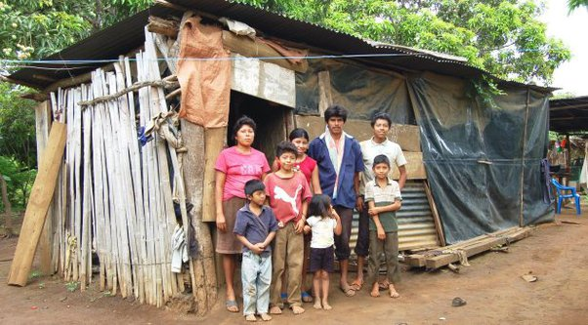
(Anexo 13, extraída de la web para el taller 4: Estampas de un mundo diverso.)

- “Es pobre. No tiene plata.”
- “No tiene comida para comprar.”
- “Son guajiros.”
- “Me siento triste porque son pobres.”

Estos relatos evidencian la asociación de la pobreza con una región específica del país, como la Guajira, donde se cree que en estas carecen de comida y dinero. Es importante destacar que en una de las escuelas había población proveniente de esta región, lo que pone de manifiesto las dinámicas de poder basadas en el capital, desde una perspectiva de lástima, consideración y empatía hacia la pobreza. Es importante mencionar que, en una de las idas a este centro, nos encontramos con una situación en la que una de las niñas señaló a una compañera y manifestó que era su familia quien le daba los bolsos, el techo y la comida para estudiar porque ellos eran pobres, mostrando con este acto estos ejercicios de poder mencionados anteriormente.
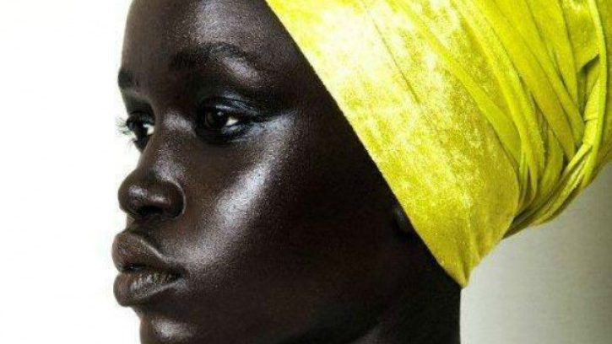

(Anexo 14, extraída de web para taller 4: Estampas de un mundo diverso.)

- “Es guajira.”
- “Es de la india.”
- “Es fea.”

La visión hacia la población de la Guajira no solo se asume desde la pobreza, también sugiere una connotación que establece un estándar físico al comparar y asociar la población de la Guajira, con personas de origen de otros países como India o China y no de Colombia.

- “No quiero ser como ella.”
- “No me gusta su color de piel.”
- “Es una china”

Estas afirmaciones expresan desagrado a determinado color de piel y un deseo por no tenerlo. Esta concepción pone en riesgo la relación que se establezca con una persona de color y deja en manifiesto la poca o nula inclusión que tendría esta persona en un espacio donde predominen estas ideas de discriminación.
Bajo este discurso, se escucha:

- “Me da tristeza porque la discriminan por ser negra.”

Esta considera el rechazo sistémico que viven determinadas personas por su color de piel, desde el reconocimiento y la empatía hacia las mismas.

- “A mí no me gusta la “india” por el idioma.”

Dicha expresión refleja una resistencia hacia lo extranjero en el ámbito lingüístico, lo cual limita la participación y el respeto a la diversidad cultural de la población indígena en el contexto escolar. También se escucha:

- “Yo soy indio.” “Seguimos siendo indios”, “Mezcla de más”, “Yo conocí a una india en Caquetá. Bailaban, hablaban…”
- “¿Y uno cómo sabe qué hablan ahí?”
- “Ellos hablan muchas lenguas.”

Esto permitió que los estudiantes reconocieran que en el salón un compañero sabía hablar Wayuunaiki (lengua propia de los Wayú, habitantes entre la costa carbe colombiana y la frontera con Venezuela), lo que abrió lo siguiente:

- “Guajiro sabe un poco de groserías.”
- “... Eycucucuvi.”

Todos los niños intentan hablar en otras lenguas o imitar lo que su compañero les acaba de compartir. El niño de la Guajira nos enseña un saludo.

Uno de sus compañeros pregunta: “¿Cómo aprendió a hablar?”, dialogan entre ellos y llegan a la conclusión de que escuchando e interactuando con la abuela.

A partir de estos diálogos se evidencia el aula multigrado como un espacio donde la diversidad se manifiesta a través de la variedad de saberes de cada niño. Algo valioso a destacar en este punto es el intercambio cultural que se dio, el cual activó lazos de participación y reconocimiento hacia la diversidad cultural que hay en Colombia, siendo este un país reconocido por su compleja y rica diversidad que se expresa en una gran pluralidad de identidades y de expresiones culturales de los pueblos y comunidades. La diversidad cultural es una característica esencial de la humanidad y un factor clave de su desarrollo. (MINCultura, s.f).

Desde el taller 5: La cotidianidad habla, surge una representación teatral muy interesante en la cual los niños y niñas de una de las instituciones representan la llegada de una comunidad indígena a la vereda y la acogida que se le da. En ella exponen:

- “Queríamos enseñar con la obra que un desconocido se puede hacer familiar de otra familia.”
“Lo más difícil de la actuación era lo que decían en el idioma Wayuunaiki”

Esta fue una expresión muy bella donde se evidencia una visión que reconoce una vez más la oportunidad de crear desde la diferencia, vínculos de hermandad y reconocimiento, en donde el idioma que puede ser una barrera de comunicación se presenta como un acercamiento a la interculturalidad, la cual es un reto al que deben apostar nuestros currículos en una escuela caracterizada por su diversidad.

Otro asunto particular que se presentó fue que al realizar el Taller 7: El espejo de la diferencia. con las fotografías de los rostros de todos los integrantes, donde surge la siguiente situación:

Una estudiante dice: “A eso se le puede llamar diferencia.”

Todos coinciden en que son diferentes físicamente y de pensamiento a excepción de las gemelas, pues se plantea la creencia de que las gemelas son las únicas personas iguales al tener similitudes físicas y ponen en manifiesto la idea de que estas piensan y sienten igual, señalando que eso lo han visto en la televisión, dejando ver nuevamente la incidencia de los medios de comunicación en la reproducción de imaginarios.

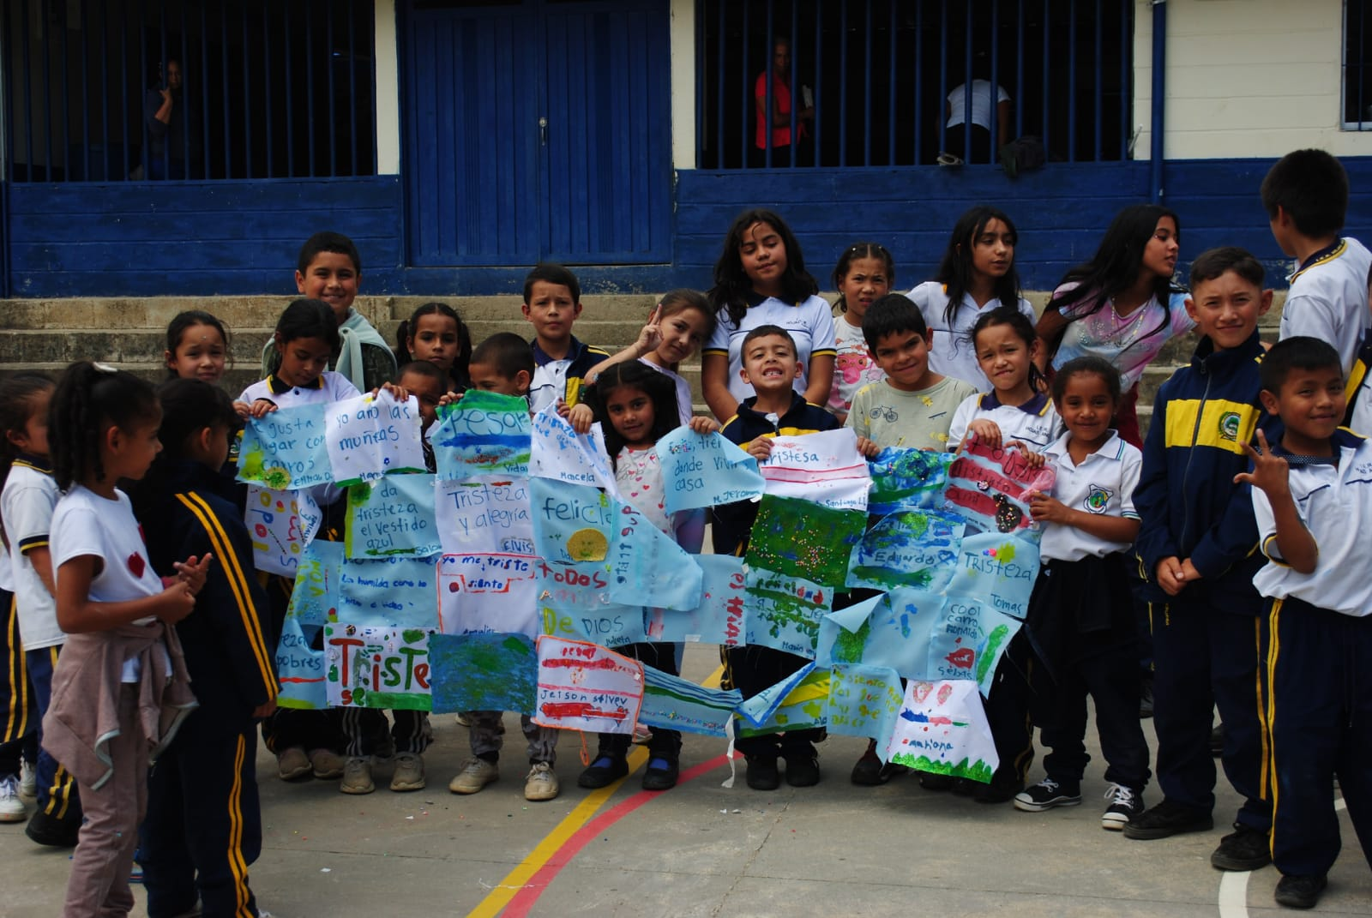
(Imagen 15, Fotografía tomada como evidencia del taller 4: Estampas de un mundo diverso de la escuela La Mosquita.)

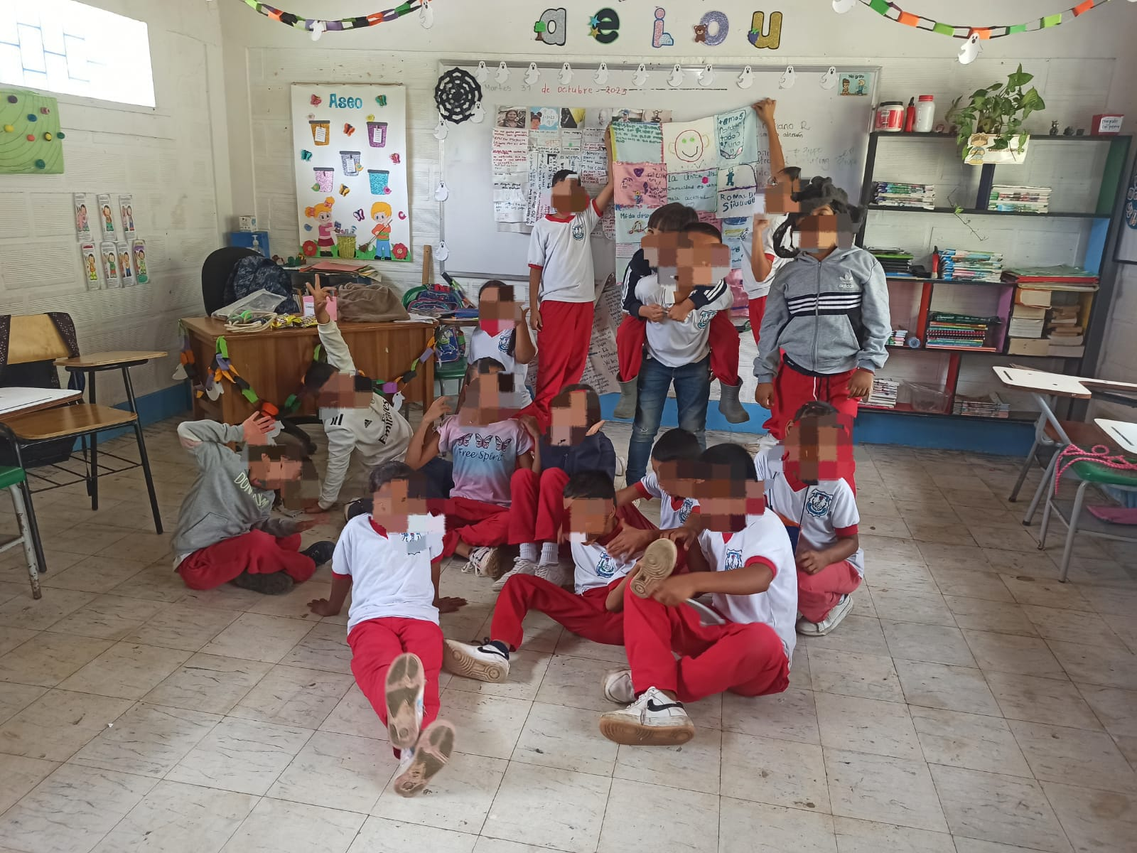
(Imagen 16, Fotografía tomada como evidencia del taller 4: Estampas de un mundo diverso de la escuela Naranjal Poblanco.)

6.1.6 Frente al género, se manifiesta.

Además de la carga estética hacia el género femenino que se expuso en los primeros hallazgos, había creencias en algunos estudiantes de que los juegos infantiles deben hacerse en correspondencia a estos que socialmente se ha transmitido.

- “Las niñas juegan con muñecas, los niños con carros.”

Esto deja ver que persisten en algunos estudiantes, imaginarios sobre las perspectivas de género, donde se continúan reafirmando ideas sobre roles basados en estos, lo cual influye en las percepciones de los niños y niñas. Se establecen ideas sobre lo que es apropiado o no para ellos, desde qué juegos deben preferir hasta cómo deben vestirse y qué colores deben elegir. Esta situación limita su identidad individual al imponer pensamientos desde el simbolismo y la cotidianidad.

6.1.7 La religión desde los niños

Los niños tienen la creencia de que se debe pertenecer a determinado tipo de religión y que, si no se pertenece a este, habrá unas consecuencias:

La religión católica hizo parte de las prácticas educativas de ambas instituciones. Todas las jornadas empezaban desde la oración. A una de las investigadoras le hacen la siguiente pregunta:

- “¿Por qué no reza? o ¿Es que es atea?” Añaden: “Se le va a aparecer el diablo por no hacerlo.”

Las expresiones o dichos culturales como “si no reza, se le va aparecer el diablo”, deja en evidencia la transmisión de imaginarios mediante el simbolismo y el lenguaje. Esta expresión, pone en manifiesto la necesidad de mantener ciertas prácticas espirituales por miedo y que quien no esté en ellas, es asociado a lo “maligno” por lo cual recibirá un castigo.

En esa misma línea, una de las investigadoras logra ver lo siguiente:

- “Inicia el encuentro donde la profesora realiza la oración dándole gracias a Dios por el día, por la salud, la vida y poder estudiar (...) Se nota a un estudiante de preescolar que está sentado en su puesto tapándose los oídos y mirando a todos lados. (Él y su familia hacen parte de otra religión.)”

Se ratifica con esto la diversidad de creencias religiosas que convergen en el aula de clases, junto con las actitudes corporales que surgen con relación a esta diferencia de cultos donde solo se da prioridad a las creencias “mayoritarias” y se crea tensión en las “minorías”.

-Maestro: “Ella antes participaba y ahora ya no. Voy a mirar a ver qué pasa, ya que en casa están haciendo un cambio de religión y ello ha causado que no le presten tanta atención. En clase, por otro lado, se han presentado diferencias con sus compañeros por ideas que aparentemente le mete la familia.”

Dejando observar la influencia que tienen las creencias religiosas, los rasgos de la personalidad y la familia en las elecciones de grupos de identidad y socialización.

La niña al no encontrar afinidad con estas creencias o formas de ser en sus pares opta por tomar la decisión de autoexcluirse del grupo, dificultando la convivencia escolar y de este modo, provocando en sus compañeros, actitudes de exclusión por dichos comportamientos.
Adicional, el maestro complementa en la entrevista que las situaciones que se han presentado en la escuela de exclusión hacia la diversidad han sido en gran medida por cuenta de las ideas e imaginarios que circulan en las familias en las que se señala o dice con quién sí o con quien no se debería de relacionar sus hijos, limitando con ello la inclusión y las relaciones que se tejen con la otredad.

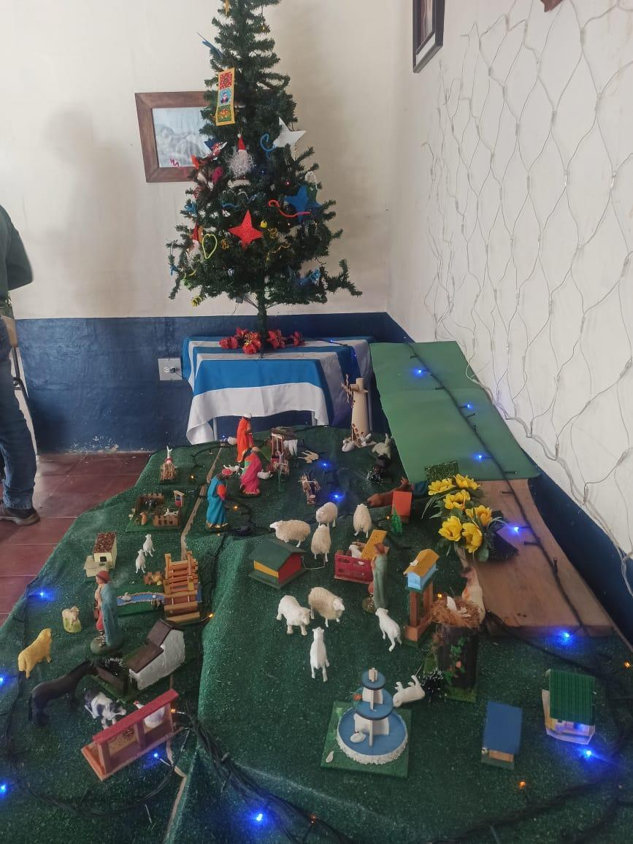
(Imagen 17, Celebraciones religiosas en una de las escuelas.)

6.1.8 La visión de la ruralidad

Encontramos que hay una connotación negativa hacia la ruralidad en la que algunos estudiantes no tienen reconocimiento por pertenecer a este lugar, denotando expresiones populares como “montañero” para decir que alguien no sabe algo o que es carente de un saber debido a su contexto o formación.

- “No sea montañero. Grosería se escribe con “c” y no con “s”. ¡Bruto!”

La palabra montañero se refiere a quien vive en la montaña o forma parte de ella (...) empleamos la palabra montañero para referirnos a alguien de modales rústicos (Bolaño, S. 2013). Hay una concepción ligada a la creencia de que la persona habitante rural, carece de conocimiento. Este dato permite, además, analizar que los estudiantes a pesar de vivir en la ruralidad, no se identifican con esta o lo ven como algo negativo, dejando la necesidad de recuperar ese reconocimiento por el entorno rural, sus saberes y por el respeto a las múltiples formas de vida que se dan en un país multicultural.
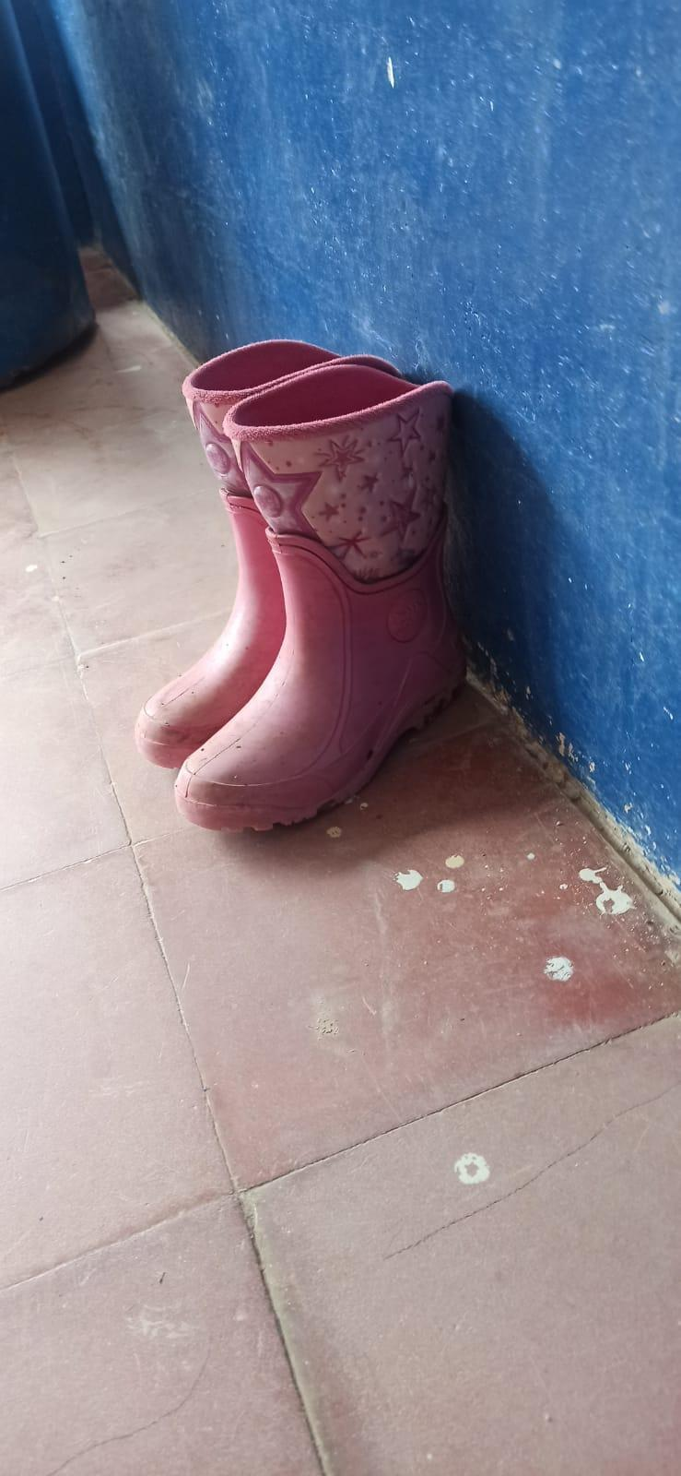

(Imagen 18, fotografía de una de las instituciones, los niños en invierno van de botas y las dejan en la escuela.)
- “Me llaman botas porque siempre vengo de botas a la escuela.”

Con este sobrenombre, emerge la burla hacia esta particularidad y pertinencia al sector rural, donde las botas son usadas debido a las características del contexto, siendo un complemento más del “uniforme.”

Todo lo anterior, nos lleva a concluir que los niños pueden tener una visión positiva con respecto a la diversidad; donde se valora las diferencias, enmarcando aspectos como lo que los otros me pueden enseñar, asimismo, pueden presentarse aspectos negativos que remarcan una visión de estereotipos, llevando acciones encaminadas a la discriminación o exclusión hacia los que perciben como diferentes, influyendo con esto de manera significativa en la inclusión, en tanto impacta sobre la convivencia escolar.

6.2 ¿Qué imaginarios sobre diversidad tiene el maestro y la maestra y cómo inciden estos en sus prácticas educativas?

En este apartado, presentamos los hallazgos en relación con nuestro segundo objetivo el cual se centró en conocer los imaginarios sobre diversidad que tiene el maestro y la maestra de la I.E.R. Hojas Anchas Sede La Mosquita en Guarne y la I.E. Escuela Normal Superior Mariano Ospina Rodríguez, Sede Rural Naranjal Poblanco de Fredonia Antioquia y cómo inciden estos en sus prácticas educativas.

6.2.1 El Educador Especial

Se percibe al educador especial como aquel profesional “salvador” que cuenta con herramientas para atender la discapacidad o diagnósticos presentes en el aula, así mismo como un saber mayor que trasciende la pedagogía.

El maestro nos entrega unos diagnósticos médicos expresando: “Tengan para que se entretengan”, con respecto a dos estudiantes que llegaron a la institución con diagnósticos médicos de Discapacidad Intelectual y TDAH.

A partir de esta situación, se puede evidenciar la visión que se tiene del educador especial con la atención directa a las PCD o que presentan algún tipo de diagnóstico y al mismo tiempo, la necesidad urgente del maestro rural por buscar otras estrategias y ayudas que le permitan responder a la diversidad y hacer frente a los desafíos que este atraviesa al ser único maestro. Amaya Restrepo, C. A, & Mesa Ochoa, D. (2022), en su investigación El maestro: un árbol que narra sus experiencias sobre la discapacidad en el contexto rural de Santa Rosa de Osos plantea que el personal docente de las zonas rurales, sufren constantemente dificultades para enfrentar casos asociados a necesidades educativas especiales debido a la poca formación y a la ausencia de otros profesionales que acompañen. A lo que se suma el comentario de la maestra, la cual expone sus sentires diciendo “Siento miedo, no contar con… no saber cómo abordarlo y ni tener tampoco las estrategias o los materiales para hacerlo. Me siento impotente, pues me sentiría impotente por lo mismo.” ratificando los obstáculos y temores que debe afrontar un maestro rural para promover la educación inclusiva.

6.2.2 Las inclemencias de la escuela rural

En una de las escuelas se ha instaurado el imaginario de que los estudiantes con necesidades específicas del aprendizaje (discapacidad), deben estar en un aula especializada ya que la escuela rural con su particularidad limitada de recursos y profesionales no da respuesta a esta necesidad. Esta creencia conlleva a que los maestros tengan expectativas más bajas, lo cual se ve reflejado en sus prácticas, la búsqueda de estrategias, las adaptaciones que se emplean y las oportunidades que brinda. Estas actitudes al mismo tiempo pueden ser reproducidas e interiorizadas por los demás estudiantes y pueden llevar a la exclusión de estos alumnos que por las particularidades del contexto, no tengan más donde ir.

Es así como se enuncia:

Maestro: “Seamos sinceros; la escuela a él le quedó grande. Él debería de estar en Álamos porque o estoy con él y aprende o estoy con el resto y lo dejo a él.”

El comentario deja ver la creencia de que un estudiante requiere de una educación especializada ya que cumple con unas características específicas que le hacen ser posible candidato a una entidad ya reconocida por el trabajo con esta “condición”, para que pueda tener una mejor respuesta educativa, ya que considera que la capacidad de la escuela para atender a esta demanda es nula. Frente a esto, la Agencia Europea para las Necesidades Educativas Especiales y la Inclusión (2015, citada en IIEP UNESCO, 2021) dice que: “la capacidad de los docentes de proporcionar una educación de calidad a los estudiantes con discapacidad depende de su formación y cualificaciones”. Reconociendo a partir de ello la incidencia de la formación pedagógica en la manera de abordar las situaciones, donde los maestros deben estar preparados para adaptar su enseñanza a las necesidades individuales de los estudiantes, independientemente de si tienen o no una “condición” específica.

En otra ocasión se escucha:

Maestro: “La escuela no está preparada para J, él necesita otro tipo de acompañamiento que yo por la cantidad de estudiantes, no puedo brindar.”

La escasez de herramientas provoca que los sentimientos de frustración del maestro crezcan cada día más, en el que las prácticas pedagógicas pueden no estar encaminadas a una adecuada inclusión o adaptación de las actividades curriculares para apoyar dichas necesidades, esto se da en medio del desespero de no saber que hacer, más teniendo presente que en la escuela La Mosquita el maestro contaba con la presencia de (33) estudiantes que tenía a su cargo y en suma a esto se encontraban cambios en las dinámicas escolares y de convivencia escolar que se estaban presentando por la diversidad presente dentro del aula multigrado. Denunciando con ello la ausencia de acompañamiento institucional para poder avanzar y dar respuesta a todos, ya que desde la monodocencia no le era posible. En este sentido también expresa:

Maestro: “Estoy cansado, pero siempre trato de informarme. Sinceramente agradezco mucho que ustedes estén acá porque hay casos que me están desbordando y no encuentro qué hacer o cómo trabajar.”

Se hace presente con esto, no solo el agotamiento por parte del docente, sino también la carencia de herramientas pedagógicas para hacer frente a la diversidad de necesidades que se presentan en un aula multigrado, en donde el rol docente está encaminado a dar solución y respuesta a todo lo que ocurre en su planta, y ante las situaciones que se escapan de su comprensión surge el sentimiento de agobio e impotencia. Posada, D. Ochoa, L. (2015) en su trabajo Desgaste emocional asociado al rol docente, expresan que es oportuno resaltar que los maestros se encuentran altamente expuestos a desarrollar malestares respecto a su salud mental, por el constante contacto con muchas personas a la vez. Se puede pensar también que el malestar emocional en los maestros dificulta el rendimiento en su trabajo y el actuar con eficiencia.

6.2.3 La “receta”

En nuestro ejercicio de trabajo de campo, encontramos que existe la creencia de que los diagnósticos médicos o las recomendaciones pedagógicas que se envían al aula, deben ser estrategias de trabajo diseñadas para cada estudiante en específico y no una generalidad de pautas para una condición, donde se evidencia con esto el abandono que particulariza la Escuela Nueva, donde el monodocente además de no contar con capacitación que le permita orientar los procesos de enseñanza y aprendizaje, tampoco cuenta con profesional de apoyo que guíe y oriente estos procesos. Es así como el maestro en dicha soledad y ausencia de herramientas espera una fórmula especial.

Maestro: “Ese informe me sirve muy poco. Ahí no me dicen qué se debe hacer específicamente con E, sino que es una recomendación general para la condición y eso yo ya lo sé. Él necesita algo personalizado.”

Por otro lado, se encuentra el imaginario de que las personas especiales no aprenden y esto surge a raíz de un comentario ante el comportamiento inatento de los estudiantes y la ausencia de escuchar las indicaciones dadas:

Maestro: “Pero como no escuchan, como no prestan atención, ¡NO ES QUE TODOS LOS ALUMNOS DE LA MOSQUITA SEAN ESPECIALES, ES QUE NO ESCUCHAN! y por eso piensan que no aprenden”.

Dentro de este comentario que tenía como objeto tener la atención y corregir a los estudiantes, se encuentra nuevamente la palabra “especial”, la cual ha tenido un peso simbólico para denominar aquello diferente a mí, dándole un carácter negativo a lo diverso y generando un sello particular de exclusión. Aquí se pone la escucha como eje primordial para que se dé el aprendizaje, ya que se considera que, si no se escucha, no se tiene una comprensión de lo explicado, dejando de lado otros aspectos fundamentales para la construcción del aprendizaje como lo son las particularidades de cada estudiante, sus estilos de aprendizaje y la contextualización de los contenidos, en función de lograr un aprendizaje significativo para todos.

6.2.4 El ideal del estudiante y las prácticas docentes

Dentro de los sentires de los maestros se encuentra un ideal de estudiante caracterizado por ser autónomo en su proceso educativo y la preferencia por un estudiante “quietecito” bajo la consideración de que se hará más fácil llevar el orden y la disciplina en el entorno escolar. Así mismo, la sospecha o etiqueta de alguna condición cognitiva cuando hay algunos comportamientos “no acordes”

-A la institución llegaron 2 niños nuevos. El maestro nos señala a uno de ellos y nos dice “Ese calvito tiene algo”, “o no sé si estoy ya muy paranoico por todo lo que ha pasado, pero ese tiene algo.”

Esto refleja cómo a partir de las actitudes y el comportamiento de un alumno, el maestro puede hacer una presunción sobre una condición en el estudiante, relacionada con rasgos cognitivos influidos desde el discurso de la normalidad y anormalidad, donde a raíz de esta suposición, se establecen patrones de cambio en la forma de atender o apoyar al estudiante en la que se hace latente su condición y el reconocimiento de la necesidad de unos ajustes a su enseñanza. La alerta frente a una posible condición se da debido a las vivencias que este docente ha experimentado en cuanto a la diversidad que ha transitado por el aula multigrado. Esto permite que se sigan creando ideales sobre cómo deben actuar los estudiantes, asignando roles y etiquetas conforme su actuar, limitando así su participación dentro del contexto escolar desde las prácticas docentes. Es importante mencionar que, si bien la etiqueta surge en un tono despectivo, la detección temprana de algunas dificultades por parte de los docentes es vital para realizar remisiones y que se reciba atención pertinente.

El ideal de estudiante a veces está sujeto a ese que es curioso, comprometido con su aprendizaje, respetuoso y que transforma el conocimiento de una forma crítica, así mismo, las prácticas docentes se centran en la enseñanza de manera creativa y recursiva, buscando atender a la diversidad de estilos de aprendizaje.
Eventualmente, era posible encontrarse expresiones como:

Maestra: “¡Esto es lo que necesitamos nosotros, que los dejen cansados!”

Dicho comentario puede deberse a que hay una creencia de que el estudiante cansado es más fácil de manejar en términos de mantener la disciplina en el aula, la cual es asociada a demandas socialmente establecidas en las que se le pide a la escuela un ideal de sujeto, caracterizado usualmente por la productividad, el orden y la norma que si bien aportan a la convivencia, también son una forma de mantener discursos dominantes sobre cómo debe ser el comportamiento esperado, es así que aparece la autoridad y los pactos de convivencia:

- “Por lo general uno de los niños, se queda en los descansos trabajando porque el maestro le grita y lo regaña por incumplir las actividades que se le piden.”

- “Estudiante diagnosticado con TDAH está fuera de clase por dificultad para concentrarse debido al ruido. Adicional, no trajo el cuaderno de matemáticas por lo que el maestro lo sacó del salón y le asignó el módulo de ciencias naturales para que realizara unos dibujos.”

- “Un estudiante me dijo que gritara que a mi si me escuchaba cuando los regañaba para que hicieran silencio.”

Este tipo de acciones constata como la práctica empleada por los docentes, establece las normas, el ideal de comportamiento y compromiso académico del estudiante en el aula de clase que, al no cumplirse, se remite a la aplicación del castigo desde la privación del descanso y el desplazamiento de las aulas, poniendo con esto a la escuela como un lugar regulador del comportamiento e instructor de la norma. El castigo en la escuela ha estado presente de distintas maneras y dependiendo del enfoque pedagógico, ha venido evolucionando. Las prácticas docentes desde Sandoval, (1996) desempeñan un rol importante en la preparación de individuos para la vida ciudadana, donde en el ámbito escolar puede entenderse como un espectro que abarca dos enfoques que pueden llegar a ser extremos. El primero es autoritario en cuanto a los temas disciplinarios y de conocimiento que son establecidos y aplicados de manera definida por el docente, el segundo es el poder democrático el cual involucra una mayor participación de los estudiantes en la definición y aplicación de la disciplina, donde el conocimiento y la práctica, se ven más como unos procesos en evolución en tanto los alumnos como maestros, pueden contribuir creativamente para no ser receptores pasivos.

Las prácticas docentes pueden variar entre hombres y mujeres por diversas características bien sea por los estilos de comunicación, formas de relacionarse con los estudiantes, procesos formativos, experiencia de vida, entre otras muchas más. Se tiende a pensar que un maestro en calidad de hombre puede hablar más duro utilizando su voz en un tono firme y directo, enfocándose en la estructura y el orden en el aula, mientras que, por otro lado, la maestra en calidad de mujer podría emplear un enfoque más empático y relacional, fomentando las expresiones y la colaboración en el aula utilizando diálogos interactivos y así promover una comunicación asertiva en esta.
Esto no sugiere que siempre se de en todas las escuelas de esta manera, pero desde nuestra experiencia como investigadoras, al encontrarnos con un maestro y una maestra en las dos instituciones, logramos establecer un análisis en cuanto a las prácticas docentes y su relación con el género y la influencia que tienen estos en las relaciones pedagógicas con sus estudiantes y el establecimiento de la disciplina en cada uno de los contextos, donde se ve la imposición del poder desde lo autoritario y desde lo democrático como plantea Parra, sin embargo, para entender esto más a profundidad, es necesario mencionar que aparte del género y su incidencia, las particularidades de cada contexto son distintas; tanto la cantidad de estudiantes, la personalidad de los mismos, los recursos y la formación de los docentes ya que uno es Licenciado en Pedagogía reeducativa y la otra docente es Licenciada en Ciencias Naturales y bajo sus experiencias, han establecido dinámicas de enseñanza que les ha permitido enfrentar las barreras presentes en su contextos.

Frente a las prácticas de autoridad surge el imaginario de la necesidad de gritar, este, si bien no es un imaginario que tengan los docentes, es uno que surge a partir de las metodologías que se implementan en uno de los contextos, donde los estudiantes han interiorizado el grito como único medio para llamar a la escucha y la atención, dejando en evidencia la influencia de la autoridad sobre los estudiantes y su forma de entender el mundo. En contraste con la visión que tienen los niños del grito como único medio de escucha, se oye al maestro decir:

"Acá ya no quiere venir ningún profesor, siempre me toca estar pendiente porque a ninguno le hacen caso"

Evidenciando una vez más los ejercicios de poder que se han interiorizado en la escuela y cómo estos se siguen reproduciendo.

6.2.5 Los chicos “TALENTO”

Los maestros asocian las altas capacidades con el rendimiento académico de algunos de sus estudiantes en los procesos de lectura y razonamiento matemático que, en comparación de sus compañeros del mismo grado escolar, están “más avanzados”. Uno de los docentes plantea que la Escuela Nueva no está preparada para dar un apoyo pertinente y dirigido a sus necesidades, por lo cual da la sugerencia de un cambio de escuela que esté presta para atender a sus requerimientos y potenciar sus habilidades.

En la escuela la Mosquita hay un niño de primero al cual el maestro al finalizar el año lectivo sugirió otro colegió por “percepción de capacidades excepcionales”. Al preguntarle a él ¿qué es eso?, dice que “tiene mucha capacidad en la lectura. Va por encima de los demás y siente que la escuela no está en condiciones para responder a esa necesidad.”

Bajo esta misma línea, la maestra de Naranjal cuando hace actividades y/o talleres, los trabajos dirigidos hacia uno de los estudiantes de grado primero los hace junto con los del grado segundo porque dice que “él tiene grandes capacidades, (Excepcionalidad) y puede hacer estas actividades”.

Se encuentra con esto una concepción ligada a rasgos cognitivos en donde tanto el maestro como la maestra creen que determinados estudiantes por el hecho de tener un mayor nivel de lectura y de agilidad en procesos lógico-matemáticos con respecto a sus pares y al grado de escolaridad en el que se encuentra, es presumible como “capacidades excepcionales”, donde una vez más, se resalta el escasez del currículo por parte de Escuela Nueva para dar respuesta a las demandas que presentan en los estudiantes en el aula y la necesidad de remitir a otros espacios que puedan potenciar estas capacidades. Estas creencias pueden incidir en las prácticas docentes en tanto la percepción de un estudiante como excepcional puede cambiar la forma en que se le enseña y en la exigencia que se le pone al mismo. Por otro lado, puede llevar a etiquetar a los estudiantes y compararlos con el resto, en este sentido es necesario que las escuelas más que remitir a otros espacios, puedan buscar estrategias para potenciar las capacidades de todos los estudiantes dentro de su contexto y aprovechar para construir con los demás niños redes de apoyo.

6.2.6 La encrucijada de la diversidad en el mundo rural vista desde el maestro y la maestra

El maestro y la maestra entienden la diversidad como un cúmulo de características que se atañen desde la diferencia de culturas, religiones, etc., y no como algo inherente al ser humano, lo cual limita el diseño de estrategias para afianzar el reconocimiento de esta en el aula.

Las experiencias de los maestros en relación con la diversidad no han sido afrontadas de la misma manera, en la entrevista nos comparten su definición de diversidad:

-Maestra: “Por diversidad entiendo como… como … por decir, variedad; diversidad. Eh, existe diversidad de cultos, diversidad de género, existen cantidades de diversidades, entonces sería como una palabra; sinónima de diversidad diría que variedad. ¿Cierto?, variedad de algo. Sería como eso, de esa manera.”

-El maestro define la diversidad como: “La convivencia de todos con todos y plantea que la escuela es muy diversa porque tiene niños de diferentes zonas del país, de diferentes culturas; inmigrantes y muchas más particularidades que da la posibilidad de que convivan sin perversión.”

Se refleja cómo el concepto de diversidad está relacionado desde un conjunto de características que hace distinto a una persona como la cultura, su género, religión y entre otras que constituye su identidad y un lugar en su contexto, por lo que se hace importante traer a colación a Skliar, el cual resalta que la diversidad no es un listado de caracteres que determina a un individuo sino que está es inherente al ser humano, por lo que la diversidad no puede ser una categoría o clasificación sino que esta es una relación que se da entre el sujeto, la cultura y sus formas de vida, las cuales no se dan de manera segmentada sino que estas se relacionan y son influidas por el simbolismo y el significado social que se construye en su alrededor
Se puede deducir que los imaginarios sociales expuestos influyen en las relaciones pedagógicas en tanto pueden conducir a prácticas que favorezcan o no a la inclusión escolar, las cuales se ven permeadas por los aspectos presentes que vive cada maestro desde su contexto y realidades.

6.3 Otros hallazgos: desafíos de la educación rural para atender la diversidad en las aulas multigrado.

En este apartado se presentan otros hallazgos en relación con la educación en la ruralidad y los desafíos a los que se ven enfrentados en estas dos escuelas para dar respuesta a la diversidad y ofrecer una calidad educativa.

6.3.1 El maestro y la maestra rural.

Para dar introducción a este apartado traeremos un fragmento del primer diario de campo de una de las investigadoras que estudió en la escuela La Mosquita con el mismo docente que participa en la investigación, dicho testimonio resalta la importancia de profundizar en la duración de los maestros rurales y la incidencia de sus prácticas:

“Mismo escenario, un Flashback viene y va en medio del lugar que un día en la infancia habité. El profe después de 15 años de mi egreso aún permanece en su puesto, casi intacto, con su boina, su estilo de ropa y su carácter, como si los años no le hubieran pasado. Me preguntó: ¿qué hace diferente a la escuela después de tanto tiempo?” (Agudelo, 2023).

Esta última es una de las preguntas que surgen en el centro de práctica, donde se puede ver que la duración de un maestro o maestra en el área rural a diferencia de la zona urbana, depende de diversos factores como lo son las condiciones demográficas, el conflicto armado, la particularidad de cada contexto, la formación del docente, el tipo de contratación y las elecciones personales, por lo que se debería ahondar en las prácticas que se dan durante largos períodos, pues en las instituciones nos encontramos con extensas duraciones no sólo del maestro, sino también de la maestra de Naranjal la cual lleva 8 años en este lugar; esto se debe a que según el PEER hay una menor intención de conseguir plazas allí debido a lo ya antes mencionado. Esta duración es importante analizarla a profundidad ya que puede tener un impacto bien sea positivo o negativo no solo en el maestro, sino también en los educandos que han tenido a su cargo y la calidad educativa de sus procesos, en donde a través de las prácticas docentes, se pueden generar espacios de transformación de imaginarios en relación a la diversidad o reproducir de manera inconsciente estas representaciones que trascienden, por la particularidad de la escuela rural, no solo a los niños y niñas sino a la comunidad en general debido a los vínculos tan estrechos que establece este tipo de maestros con ella y sus arraigos, así mismo, por el vínculo, la fatiga o el cansancio que esta rutina pueda despertar en los maestros, donde se pudo escuchar la expresión:

-Maestro: “No sé si sigo acá por terquedad mía o negligencia de la comunidad.”
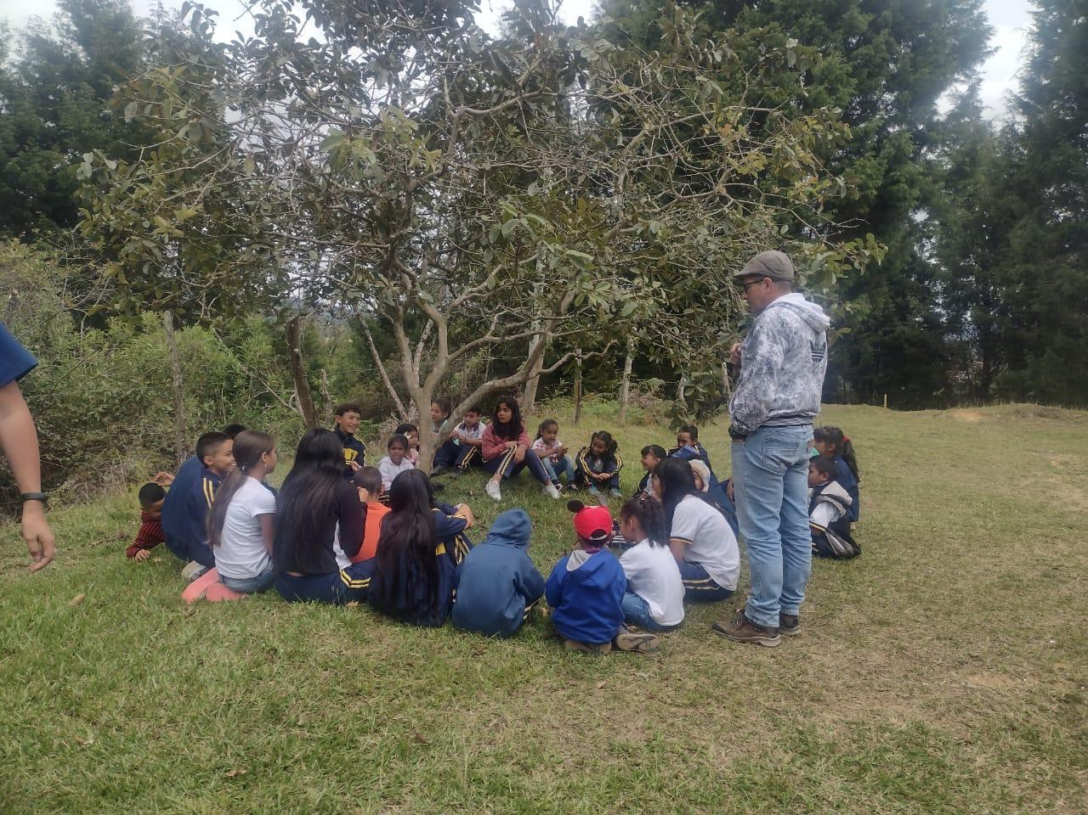
(Imagen 19 del docente aprovechando los espacios que ofrece la ruralidad.)

Evidenciando parte del cansancio docente ante los obstáculos que debe enfrentar en una escuela multigrado, donde no solo media en la construcción del conocimiento, sino que asume el rol directivo, los vínculos sociales y afectivos dentro de la convivencia escolar, la cual se puede ver fragmentada por las dinámicas llevadas por los estudiantes, que pueden generar indisciplina y controversia en el aula.

Así mismo, se plantea como dinámica de la educación rural la llegada permanente de estudiantes debido a la movilidad que se da en el país a causa de la migración, reflejando una carga excesiva en la Escuela Nueva, donde según el PEER la entrada y salida constante de estudiantes, es una de las razones por las cuales se ve afectada la calidad educativa. De igual manera, el maestro y los estudiantes juegan un papel fundamental en la acogida a este tipo de estudiantes que viven duelos por el territorio, la cultura, los seres queridos o etc. En la que la presencia de imaginarios supone una mayor dificultad para su proceso de adaptación e inclusión en la escuela.

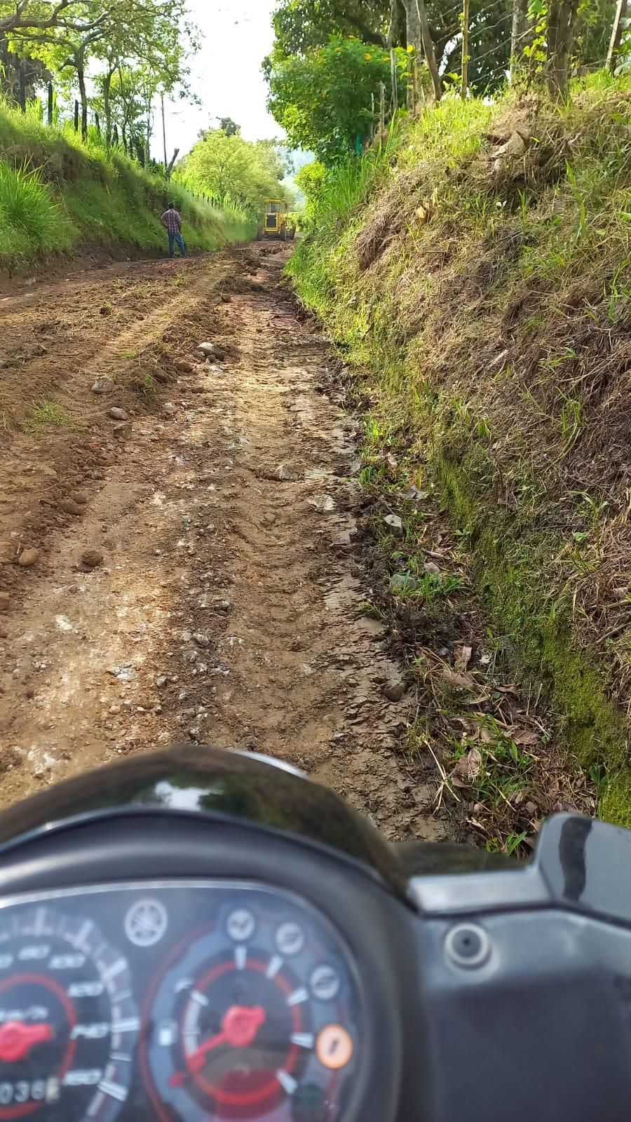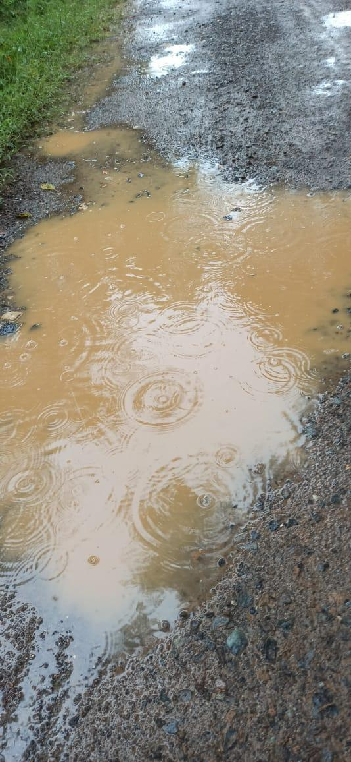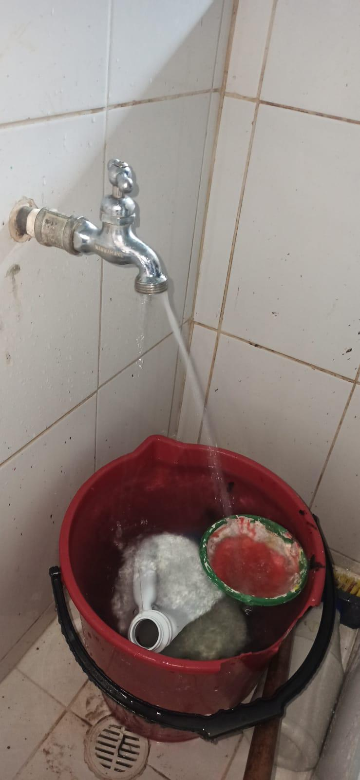
(Imagen 20, 21 y 22 tomadas en ambos contextos que relatan la particularidad de las zonas rurales.)

6.3.2 El papel de las cartillas y las prácticas docentes en la escuela rural

Si bien las cartillas de Escuela Nueva son un insumo que han estado por varios años en las escuelas rurales de nuestro país, encontramos que las percepciones hacia este modelo salen de sus actores principales de una forma muy cruda, manifestando sus sentires así:

Un estudiante de cuarto de La Mosquita coje una cartilla de la Escuela Nueva y la tira contra el pupitre diciendo:
- “¿Eso pa’ qué?, ¡Eso no sirve pa’ nada!”
- Otro de sus compañeros dice: “No hemos hecho nada.”
-A lo que responde el primer estudiante: “Mejor póngase aprender inglés.”

La percepción es clara por parte de los estudiantes y muestra la insuficiencia de las cartillas para favorecer su proceso de aprendizaje, considerando a estas como inservibles. Según el MEN, en el manual de implementación de Escuela Nueva esta a diferencia de la pedagogía tradicional, entiende el aprendizaje significativo como acción y, además, en este tipo de escuela ideal, el niño aprende a través de la exploración, el descubrimiento y la práctica, (2010). Este dato deja un interrogante por la aplicación del modelo Escuela Nueva y por las prácticas educativas que se desarrollan en las instituciones donde se encuentran múltiples formas de aprender.

La diversidad de estilos de aprendizaje presentes en el aula multigrado se vuelve aún más relevante y desafiante de abordar. La variedad de edades, niveles de desarrollo cognitivo y emocional, requieren una adaptación cuidadosa de las estrategias de enseñanza para garantizar que todos los estudiantes puedan aprender de manera efectiva. Por esta particularidad, afloran situaciones repetitivas como las siguientes:

En la escuela de La Mosquita: “Un estudiante me pide ayuda, pero luego me dice que mejor lo hace solo porque no se puede concentrar con E.I. que está conmigo y que el ruido le ha hecho doler la cabeza.”
- “Un estudiante se tapa los oídos y grita que se callen, que no la dejan escuchar.”
(Agudelo, 2023)

En otra ocasión el mismo alumno del primer comentario expresa:

“No quiero trabajar en el salón porque los niños de preescolar me desconcentran cuando trabajan con plastilina.”
(Hernández, 2023)

Por otro lado, en la escuela de Naranjal Poblanco se escucha:

- “Lo que no me gusta de la escuela son las cartillas; son muy largas.”

Así mismo, un estudiante de grado primero de esta misma institución sugiere:

“Profe, haga dictado de palabras más largas. Eso está muy fácil.” (Esto se presenta cuando se hace el trabajo de dictado con su compañero de grado quien presenta dificultades en la escritura.)
(Pérez, 2023)

Esto nos deja ver que los estudiantes desde su propia voz van declarando lo que requieren para la construcción de su aprendizaje. Por tanto, Mendoza, W. argumenta que justo por este modelo de aula multigrado es que a veces la cobertura en las escuelas rurales no llega a todos los estudiantes ya que no alcanza a cubrir las necesidades individuales y sumado a los diferentes estilos de aprendizaje, hace que el índice de la calidad de la educación se vea aún más afectada ya que los docentes actúan con lo que tiene a la mano, pues casi no se cuenta con recursos, (2022).

En palabras del maestro afloran percepciones como:

“La escuela en este momento no está aplicando Escuela Nueva; esta es con menos estudiantes. El ideal de escuela es distinto a la práctica y usted misma lo está viviendo."

Denunciando con ello la dificultad de aplicar la modalidad flexible de Escuela Nueva debido a la masificación de los estudiantes y la presencia de él solo para responder a esta y a las múltiples diversidades que convergen en ella. Así mismo, se manifiesta la necesidad de trabajar por subgrupos para subsanar esta carencia. Con este dato, se ratifica lo que el PEER expone sobre el abandono estatal que viven las escuelas rurales, la poca capacidad institucional con la que cuentan los municipios y las pocas garantías para trabajar en pro de la calidad educativa cuando los recursos humanos y económicos no llegan a estos espacios.
Desde el otro contexto rural, emerge la percepción de la maestra sobre la cantidad de estudiantes de la Mosquita, puesto que, aunque ambos están en un lugar rural, aplicando Escuela Nueva y con características similares como la de la migración, deserción, extraedad, pobreza y más desafíos que se suman, expresó lo siguiente:

- “¡Pobre maestro! ¿Cómo trabajará con todos esos niños?”.

En este sentido, se puede analizar que la población de la escuela de Guarne está creciendo debido a las migraciones y su mayor cercanía con la ciudad y pueblos centrales lo que ha ocasionado que tenga una gran cantidad de niños, sin embargo, debido a esta particularidad y al conocimiento por entes gubernamentales de esto, nos preguntamos por el acompañamiento que está recibiendo el docente y la capacidad de la escuela para responder a esta gran demanda. Trayendo a Parra, (1996) quien en su estudio sobre la Escuela Nueva expone que no hay un solo tipo de Escuela y que esta es un ideal; podemos hacer el contraste teórico con la experiencia vivida en ambas instituciones que se enfrentan a características y dinámicas distintas que ponen en juego la implementación de esta modalidad.

Bajo esta misma línea, la maestra expresa la responsabilidad que en muchas ocasiones tienen los docentes de centros rurales porque sienten una presión de las otras instituciones ya que al pasar a la secundaria sus estudiantes, estos docentes pueden optar en designar etiquetas frente a la enseñanza que ellos dan en sus centros. En este sentido, además del cansancio, se encuentran sentimientos de frustración por la educación implementada en el contexto rural, en el que el maestro debe abogar por brindar una educación básica de calidad y pertinencia que permita a sus estudiantes acceder a la educación secundaria y superior, pero ello se ve opacado en muchas ocasiones puesto que no se cuentan con los recursos necesarios ya que se incumplen las políticas públicas, sumado a los otros desafíos que se presentan en el contexto.

6.3.3 Otros desafíos que enfrenta la ruralidad

Hablando de las brechas y desigualdades que enfrenta el contexto rural, tuvimos una experiencia con respecto al servicio del Plan de Alimentación Escolar [PAE] en la que pudimos evidenciar que en la institución de Fredonia, si bien se estaban dando alimentos, estos eran refrigerios envueltos y en una ocasión salieron con hongos a pesar de no estar caducados, lo cual denuncia la desigualdad en el cumplimiento del derecho a la alimentación en la escuela. Frente a esto, las principales razones por las que no todos los niños reciben un desayuno del PAE en Colombia es por la falta de presupuesto o de gestión de los recursos por parte de las entidades territoriales, que son las responsables de ejecutar el programa según los lineamientos del MEN, también por los incumplimientos o irregularidades en la contratación y operación del servicio por parte de algunos operadores, que han sido denunciados por entes de control y por la comunidad educativa.

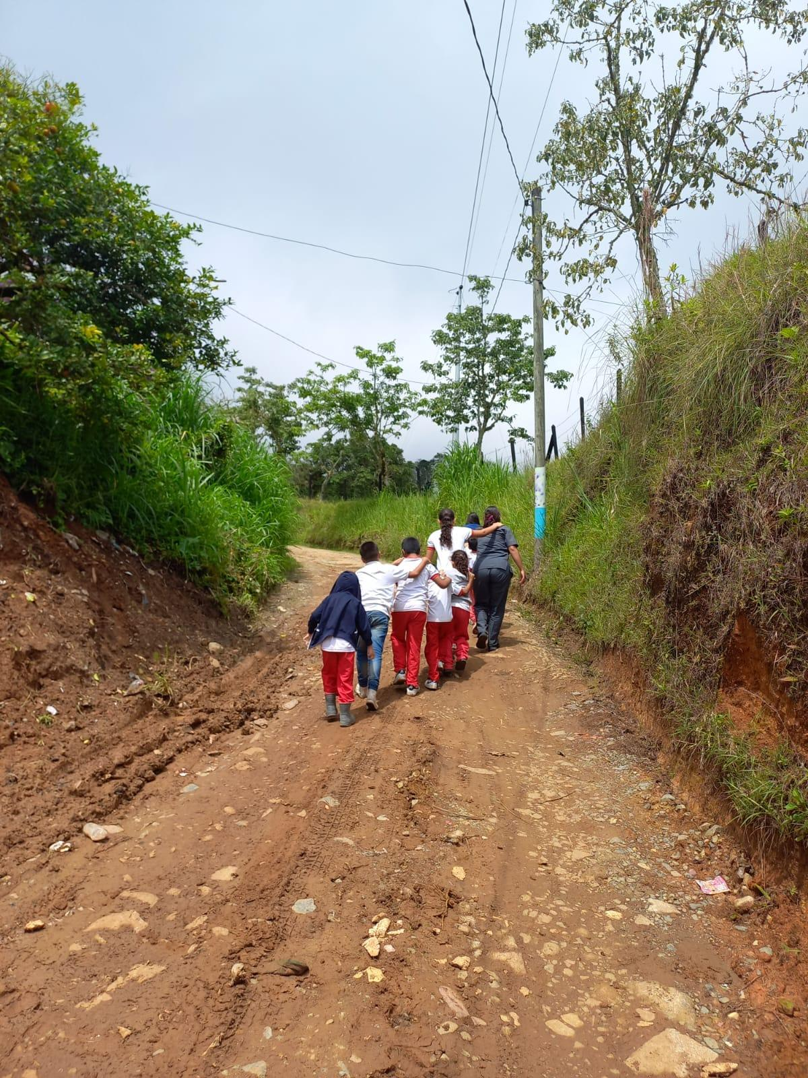
(Imagen 23, escenario de Naranjal Poblanco.)

Por otro lado, la escuela para las comunidades rurales implica otras formas de concebirla y ello se puede evidenciar desde los discursos cotidianos como el que se presenta a continuación:

- Una estudiante dice: “x se va a quedar bruta porque ya no va a ir a la escuela.”

Esta es una idea en la que se contempla a la escuela como la única forma de acceder al conocimiento, donde aquel que no asiste y participa en esta, es considerado ajeno a ella. Parra (1996), amplía más esta visión, en tanto sostiene que la escuela representa para los contextos rurales una entidad socializadora complementaria a la implementada por la familia y la comunidad, donde la escuela está al servicio de ella y viceversa para crear nuevos saberes y conversar sobre el territorio mismo y la vida práctica. De ahí el significado y el valor que tiene esta para las comunidades en tanto no solo ofrece alfabetización, sino también reconocimiento e identidad cultural.

La escuela rural también enfrenta un imaginario arraigado a la calidad educativa que se da puesto que, a ojos de algunos integrantes de la comunidad de la Mosquita, esta no es de calidad. En medio del desarrollo del trabajo de campo, unas madres que iban a llevar a sus hijos a otras actividades (primera infancia), manifiestan lo siguiente:

“No llevarían a mis hijos a la escuela rural porque allí no aprenden nada.” “Deberían tumbar la escuela y hacer un colegio nuevo.” y “Ese niño parece que tuviera alguna enfermedad porque se la pasa corriendo, gritando o fuera, ¿Ese niño qué tiene?”

Existe una percepción arraigada de que la calidad educativa en las escuelas rurales es inferior a la de las urbanas, lo que ha llevado a cuestionar la viabilidad de este modelo de aula y sugerir su reinvención o eliminación, especialmente debido a la práctica de asignar un solo maestro para varios grados. Parte de esta percepción si bien es una realidad que se sustenta en el PEER, se refuerza aún más por ciertas prácticas docentes que no cumplen con las expectativas de la comunidad y que alejan a las familias de matricular a sus hijos en estas escuelas rurales. Como resultado, muchos prefieren no considerar la escuela rural como un entorno propicio para el aprendizaje de sus hijos, lo que contribuye a la percepción de una baja calidad educativa en estos entornos. Además de la percepción por la calidad educativa en la escuela rural se expone una pregunta por aquello que a su criterio resulta ser diferente o “especial”, dejando ver como la pregunta por el otro parte no solo de los estudiantes sino también de la comunidad en general.

A su vez, emergen visiones cognitivas en la que se escucha:

Maestra: “Espero que mañana no estén como unos montañeros perdidos sin saber hacer bien el baile”

Si bien la expresión cotidiana de “Montañero” para referirse a la comunidad rural, en sí misma no tiene una connotación negativa, se puede evidenciar como desde la estructura de esta frase, emana un prejuicio desde la asociación que se hace con la desorientación y la carencia de habilidad, lo cual provoca una imagen negativa de la población rural en la que los niños y niñas pueden interiorizar con este discurso al campesino como carente de saber. Esta visión estereotipada subestima la riqueza y profundidad de los conocimientos que los campesinos han acumulado a lo largo de generaciones, desde habilidades prácticas en agricultura hasta un profundo entendimiento de los ciclos naturales, el clima local, la biodiversidad y puede interferir en el reconocimiento de ellos y ellas como habitantes de la ruralidad que son.

6.4 Interseccionalidad en el ámbito escolar

Desde nuestro ejercicio investigativo encontramos imaginarios por parte de los niños que, desde la estética corporal y el ideal de ser impuesto socialmente, contemplan sentires negativos hacia los cuerpos de las mujeres, las PCD, las personas afro y todo lo físicamente “visible” como diferente, así mismo, hacia la pobreza, la ruralidad y las creencias religiosas. Dichos imaginarios y su influencia en la inclusión es posible analizarlos de manera más profunda mediante la interseccionalidad la cual permite entender cómo el género, la etnia, la clase social, se interrelacionan y ocasionan que, por medio del discurso, se sigan perpetuando sistemas de opresión y discriminación que contribuyen a la desigualdad. Haciendo necesario en este sentido las reflexiones pedagógicas en las que se busque dar siempre cuidado al otro, en donde este no se vea de manera segmentada, sino que se pueda entender como un sujeto que es atravesado por distintas situaciones que lo pueden llevar a tener cierta desventaja, direccionando con esta mirada amplia el diseño de estrategias que ayuden a disminuir estas brechas.

6.5 La invisibilidad de otros profesionales en la ruralidad

La escuela es el escenario donde se revelan situaciones sociales, familiares, culturales y sociopolíticas que afectan a cada estudiante, influyendo de manera significativa en su vida emocional y su integración en la sociedad. Esto resalta la necesidad de contar con el acompañamiento de profesionales adicionales en las escuelas rurales, puesto que en medio de las actividades emerge lo siguiente:

- Un alumno expresa: “Me siento solo, no tengo con quien hablar ya que solo vivo con mi abuela.”

Cifuentes, D. P. (2018), sostiene que es importante reflexionar sobre la historicidad que trae consigo cada sujeto asumido como un ser diverso, que no solo se construye en la escuela, sino en todos los ámbitos que lo permean. Por esa razón es importante reconocer desde la institución educativa a cada integrante de la comunidad, como un agente educativo que contribuye y fortalece los procesos de enseñanza y aprendizaje. (p. 66)

“Un padre de familia llama al docente para manifestarle que tuvo una discusión donde reprendió a su hija con contacto físico, por ende, no la iba mandar al siguiente día a clases ya que estaba castigada.”

En los contextos rurales persiste la violencia como método de disciplina, ya que la falta de diversos actores que perciban la violencia de manera diferente dificulta la evolución de estas creencias sobre el castigo. Esto resalta los desafíos a los que se enfrenta la monodocencia en estas áreas y la importancia de que conozca las acciones necesarias para transformar la escuela en un entorno protector para el desarrollo integral de los estudiantes puesto que estas prácticas afectan tanto la dinámica del hogar como la del aula, influyendo en el comportamiento y la actitud de los alumnos, lo que a su vez interfiere considerablemente en sus procesos de aprendizaje y vulnera sus derechos en tanto se privó a la niña de ir a la escuela como forma de castigo.

Otro de los retos que asume la escuela rural en la actualidad es el fenómeno de la migración el cual se presenció en ambas instituciones, evidenciando cómo la escuela rural si bien se convierte en un espacio de acogida no puede dar a veces respuesta a todos los desafíos emocionales que implica debido a la escasez de otros profesionales. Es así como surge lo siguiente:

En el grupo de WhatsApp de la comunidad de la vereda La Mosquita, aparece la foto de una niña con la siguiente información: "Niña evadida de hogar" y una foto de una alumna perteneciente a la escuela La Mosquita. En medio de la desaparición de la compañera, se escucha en la buseta con destino a la escuela a uno de sus compañeros diciendo:

- “¡Yuju! Un día sin x.”

Se puede considerar que la ausencia de la niña para algunos de sus compañeros es irrelevante porque se utilizan connotaciones burlescas sobre su desaparición. Aquí se evidencia el entrecruce de las dificultades familiares y emocionales que la niña atraviesa y la afectación de la relación con sus pares, que pone en manifiesto una carencia de una red de apoyo sólida y desencadenando en esta la evasión de su núcleo.

Este caso en particular fue algo que nos desestabilizó y que puso en evidencia todas las inclemencias a las que se ve enfrentado el maestro rural; fueron muchas horas de incertidumbre y de impotencia donde la clase debía continuar mientras las autoridades y la comunidad hacían lo que estaba a su alcance. Esta situación nos llevó a establecer una relación con lo que pasa en otras zonas del país, donde la desaparición de personas es más frecuente. Finalmente, la niña después de día y medio apareció y fue muy valioso evidenciar el vínculo que establece la escuela con la comunidad ya que fue esta quien logró su encuentro, lo que replantea nuevamente nuestro deseo de querer continuar habitando estos espacios tan complejos desde nuestro ejercicio docente.

6.5.1 La llegada a un nuevo territorio

La Escuela Nueva y su metodología prioriza el aprendizaje autónomo por medio de cartillas contextualizadas en las que el estudiante a partir de sus conocimientos y las tutorías va avanzando acorde a sus capacidades. En este sentido, la Escuela Nueva requiere ajustes curriculares que den respuesta a la migración y a la extraedad ya que la escuela siempre será un lugar caracterizado por la presencia de diversidad y más en un país multicultural que está siendo atravesado constantemente tanto por la migración interna como externa. Casos como el de unas familias indígenas Wayú que buscan escolarizar sus hijos en la escuela de La Mosquita, con edades entre los 10 y 12 años, se encuentran con la siguiente situación:

“Al preguntarle a la familia sobre qué grado iban a cursar sus dos hijos, comentan que el profesor les hará una evaluación para ver en qué grado iban a quedar ya que en la Guajira es muy complicado el acceso a la educación por la lejanía de los resguardos y que nunca han estado escolarizados.”

Se puede analizar que, aunque la constitución dice que todos los niños tienen derecho a la educación, aún continúan muchas zonas del país como es el caso de la Guajira con estás complicaciones para acceder, permanecer y gozar de una educación de calidad como lo dice el PEER. y como se evidencia en casos en donde los niños nunca han sido escolarizados. Según el MEN, (2023) “La Guajira es uno de los departamentos de Colombia que durante años ha ocupado los últimos lugares en calidad educativa, asociándolo a factores como la desigualdad social y económica, la baja inversión del gobierno central y local, las condiciones geográficas de difícil acceso, la escasa cualificación docente y la falta de infraestructura adecuada”, lo cual explica su posible migración interna al país en busca de mejores oportunidades. Este dato a su vez deja ver a la escuela rural como un lugar de acogida en donde la llegada de poblaciones indígenas supone mayores retos a nivel cultural y lingüístico; en los que la Escuela Nueva debe estar preparada para presentar la información de manera accesible.

Aspectos como la demografía y las situaciones personales también son un factor que inciden en la escuela. Particularmente pasó con tres hermanos, estudiantes de la escuela La Mosquita puesto que no fueron a estudiar porque les cerraron un camino de herradura y ahora le toca caminar mucho para llegar a la escuela, poniendo en manifiesto los diversos asuntos como esas condiciones demográficas, económicas, sociales y familiares que atraviesan la vida de los sujetos que se entrecruzan, dificultando el pleno acceso a el derecho de la educación. Se pueden ver, además, esas problemáticas propias del contexto rural y de cómo la gentrificación, poco a poco cambia las dinámicas que existen en la comunidad.

En términos generales, la interseccionalidad surge nuevamente como herramienta para reconocer diversos ámbitos dentro de las escuelas donde la etnia, la clase socioeconómica, la ubicación geográfica y demás factores, se convierten en un obstáculo para garantizar el derecho a la educación de estos niños y a su vez incide en las oportunidades y percepciones sobre la realidad que tienen los estudiantes y docentes frente a los contextos que habitan.

7. Conclusiones

El transitar de nuestra investigación en busca de conocer los imaginarios sociales sobre diversidad desde las voces de los actores de dos instituciones rurales en el departamento de Antioquia, nos permitió vivenciar las prácticas pedagógicas empleadas desde el modelo flexible de Escuela Nueva y los desafíos que enfrentan los maestros y maestras desde la monodocencia.

En primer lugar descubrimos que en las escuelas de Naranjal Poblanco en Fredonia y La Mosquita en Guarne, los imaginarios sociales sobre diversidad y la forma de reconocer a la otredad, son el resultado de los ideales de belleza y de cuerpos que se han construido en la sociedad y han sido transmitidos por los medios de comunicación, donde se puede observar que, al no cumplirse con estos estándares, se excluyen y discrimina de manera sistemática sin que haya una intervención pedagógica de maestros y maestras. Esto ocasiona que se sigan reproduciendo imaginarios frente a la estética de un cuerpo ideal, especialmente en el género femenino y las PCD.

Reconocimos asimismo que la existencia de diferencias en las edades, personalidad, pensamientos y comportamientos que se presentan en un aula multigrado, pueden generar tensiones que, de no ser manejadas adecuadamente, pueden desembocar en actitudes de exclusión o evitación hacia la alteridad. Esta falta de tolerancia llegó a manifestarse en formas como agresiones verbales y físicas, impactando negativamente la interacción y el ambiente escolar; un factor crucial para el desarrollo de los estudiantes y la calidad educativa de las instituciones, el cual abarca la seguridad tanto física como emocional de los alumnos, las relaciones interpersonales entre ellos y con el personal docente.

En este sentido, la convivencia escolar, siempre está impregnada de simbolismo, lo que subraya la importancia de reconocer y respetar las diferencias en las formas de ser, pensar y vivir. Esto es fundamental para convertir la escuela en un espacio de acogida y hospitalidad como lo propone Skliar. Sin embargo, este espacio se ve habitado por la existencia e implementación de prácticas como el uso de sobrenombres construidos desde las particularidades físicas, cognitivas, comunicativas y aspectos de la personalidad de cada individuo, lo que denota la falta de tolerancia o sensibilización hacia la diversidad presente en el aula de clase. Al reproducirse estas prácticas y obtener respuestas de aceptación por parte de sus compañeros desde la risa, se permite que se sigan implementando con más constancia, generando más tensiones en la convivencia escolar y a su vez, afectaciones en la salud emocional de los estudiantes implicados.

Las prácticas docentes cobran relevancia en el contexto rural, pues allí el maestro y la maestra, además de ser referentes para la resolución de los conflictos que se presentan allí desde un enfoque autoritario o de participación activa, ejercen un impacto significativo en la calidad educativa y en la formación de los niños y niñas que podría perpetuar o disminuir las brechas de desigualdad que caracteriza el contexto rural. Así mismo, desde las prácticas docentes se reproducen ideas, saberes y se establecen normas que moldean la conducta de los estudiantes, influenciando con esto su percepción del mundo. Las relaciones pedagógicas entre los estudiantes se ven transversalizadas por el género del docente; desde nuestra presencia en una de las escuelas, se tendió a creer por parte del docente que los estudiantes se expresaban con más afecto hacia nosotras y algunas de sus compañeras por ser mujeres, considerando a la mujer como promotora del cuidado y afecto.

Consideramos que más allá de género, se hace necesario reflexionar sobre las relaciones de saber y de poder que se establecen en el aula y el lugar que ocupa el estudiante, ya que como señala Parra (1996), esto influye significativamente en la calidad educativa, en tanto en su estudio evidenció que, en las mejores instituciones, el poder estaba dado desde la bilateralidad entre el estudiante y el maestro, y en las peores, un poder completamente autoritario.

La calidad educativa en el sector rural implica múltiples desafíos debido a las características económicas, sociales y demográficas que cualifican este sector, donde en ambos contextos investigados aparece reiteradamente la preocupación por ella y se señala la ausencia de acompañamiento en este sector. A su vez, emergen miedos para la atención a la diversidad, posibilitando la reproducción de imaginarios encaminados a pensar que algunos estudiantes debido a sus características o necesidades de aprendizaje deben habitar otros espacios que sí tengan las herramientas para hacerlo, poniendo a la escuela rural de estos escenarios como un lugar que, por sus desafíos, no podría acoger a estos o que, en caso de hacerlo, lo hará pobremente. Se muestra con ello que se debe abogar por fortalecer la escuela rural con el fin de disminuir las brechas existentes para que los estudiantes de la ruralidad reciban una educación pertinente que les permita acceder a la educación secundaria, media y superior, posibilitando mejores oportunidades económicas que ayuden a subsanar las necesidades de la población de ambas veredas.

De ahí el papel que tiene la experiencia y formación educativa del maestro para hacer frente a los múltiples desafíos que se le presentan y dar respuesta a la diversidad en medio de la soledad, de igual modo, la necesidad de vínculos con la comunidad rural, las Juntas de acción comunal [JAC] y las familias como una oportunidad de crear en conjunto y de responder a la soledad estatal que atraviesa la escuela rural, mostrando como lo plantea Parra (1996) la comunidad al servicio de la escuela y la escuela al servicio de la comunidad.

Por otro lado, la llegada de estudiantes migrantes a las escuelas supone la necesidad de replantear el ejercicio docente y el sistema educativo desde una perspectiva intercultural para hacer de la escuela un lugar hospitalario que brinde apoyo integral a todos los estudiantes, pues esta población enfrenta una serie de desafíos emocionales y de adaptación que pueden afectar su proceso de aprendizaje, entre los cuales se encuentran: cambios culturales, separación familiar, pérdida de paisajes, estatus social, desconexión con su grupo de origen, barreras lingüísticas y en algunos casos, el acceso a la educación por primera vez.

La familia incide en las prácticas excluyentes en las aulas respecto a la diferencia o el no reconocimiento de la diversidad. Esta como agente primario brinda bases para la formación mediante la reproducción de saberes y es a través de la cotidianidad con las tradiciones sociales donde se permite transmitir sistemas de valores y creencias que pueden afectar o no la percepción que tienen los niños y niñas sobre la diversidad, mostrando que, si una familia demuestra respeto y reconocimiento por la otredad, esto será comprendido, reproducido por el infante y viceversa. La familia, si bien no estuvo en nuestro marco teórico, es traída a la investigación en tanto se pusieron en manifiesto diversos imaginarios en la escuela que, al indagar de donde emergieron, se sostuvo que por parte de la familia.

Para finalizar, las condiciones de la población rural requieren un análisis interseccional detallado, ya que los imaginarios sociales pueden interferir en la permanencia de los niños en la escuela, especialmente cuando se presentan discriminaciones referentes al color de piel, la belleza, la discapacidad, la pobreza y el ser mujer. Esta discriminación no solo afecta la autoestima y la integración social de los niños, sino que influye en su motivación y compromiso con el proceso educativo, trayendo consigo la necesidad de mediaciones pedagógicas en las que el maestro y la maestra rural, desde la vinculación con sus estudiantes, observen cuidadosamente estas prácticas y generen espacios de reflexión constante en donde no se vea al sujeto de manera segmentada, ya que esto refuerza las brechas en el sector rural y las prácticas de exclusión social.

8. Recomendaciones

Al estado

Se hace necesario que el estado garantice formación y acompañamiento de otros profesionales a las instituciones rurales para que puedan implementar desde un trabajo articulado e interdisciplinar, los ajustes razonables necesarios para contribuir al aprendizaje de todos y todas en el marco de la educación inclusiva e intercultural. La escuela rural no puede seguir siendo olvidada, requiere ver reflejada la implementación del PEER para lograr disminuir las brechas a las que se ve enfrentada y que perpetúan la desigualdad social y económica.
Así mismo, se propone una revisión constante en aras de verificar que las prácticas educativas que han sido prolongadas por tantos años en los contextos rurales respondan a la necesidad de su contexto.

A las entidades municipales

La calidad educativa de las instituciones rurales depende en gran medida de la formación del docente y las herramientas con las que cuente. A partir de nuestro ejercicio de investigación, encontramos que la cantidad de estudiantes de la institución de Guarne ya es muy grande y requiere la presencia de otro maestro o maestra para ayudar a la implementación real de la Escuela Nueva y responder a los múltiples estilos de aprendizaje que hay en un aula multigrado tan diversa en la que los mismos niños resaltan esta necesidad.

El servicio del PAE en el municipio de Fredonia, requiere de una mayor gestión para mejorar la calidad de los alimentos y promover una alimentación saludable. En este sentido, es crucial que la alcaldía tome medidas que aseguren que los estudiantes reciban comidas realmente nutritivas, entendiendo que la alimentación cumple un papel fundamental en los procesos de aprendizaje.

Al maestro y maestra rural

Las encrucijadas que enfrenta la ruralidad representan un espacio que no siempre es atractivo, donde emergen sentimientos de desmotivación entre algunos de los que la habitan, quienes expresan su desagrado por el estudio, refiriéndose a la escuela como un lugar donde solo van a pasar el tiempo o socializar con sus compañeros, lo que pone la necesidad de reinventar estrategias pedagógicas y de escuchar sus voces, dado que su opinión es crucial para establecer espacios de socialización y aprendizajes que estén a la medida de sus requerimientos.
Es importante destacar que la desmotivación no es un problema exclusivo de los estudiantes; está influenciada por la formación de los docentes, sus prácticas y el sistema educativos en general. Donde si no se ofrece una educación contextualizada, de calidad y estimulante, existe el riesgo, según el PEER, de que los estudiantes pierdan interés en seguir estudiando y opten por trabajar. Es así como entendemos las brechas que enfrenta la ruralidad, pero llamamos a la creatividad y al saber con el que ustedes cuentan para la creación de estrategias y materiales contextualizados, como el uso de recursos visuales, la incorporación de actividades prácticas, el fomento de debates y discusiones, para enriquecer la experiencia de aprendizaje y satisfacer las necesidades individuales de cada estudiante ya que estos han manifestado de múltiples maneras que requieren estos ajustes.

Así mismo les invitamos a continuar formándose para dar respuesta a la diversidad desde una perspectiva inclusiva e intercultural, de manera que sus estudiantes puedan reconocer la diversidad como algo inherente al ser humano en donde se generen espacios de empatía y reconocimiento que disminuyan las dificultades que se presentan en la convivencia escolar y donde ustedes puedan también contar con las herramientas necesarias para implementar ajustes razonables que respondan a la particularidad de algunos estudiantes, de manera que no se cohíba su ser, sino que se le brinden estrategias que permitan favorecer los procesos de aprendizaje.

Por último, consideramos importante que hagan una reflexión constante del ejercicio pedagógico y de las prácticas docentes que se desempeñan para fortalecer las relaciones bidireccionales que se dan en aula, en donde se reconozca la voz a los estudiantes y se permita crear espacios de diálogo y consideración entre ambos, donde también se tenga presente que a partir de las prácticas y los discursos cotidianos se reproducen imaginarios sociales de manera inconsciente.

A las comunidades

Llamamos a las comunidades rurales a seguir tejiendo una relación estrecha con la escuela; ustedes son la razón de ser de la misma y la primera entidad que está ahí para hacer frente a los desafíos.
A las familias les sugerimos continuar acompañando como primera institución formadora de valores a la escuela, que participen de la formación de sus hijos como dicta la modalidad flexible y que piensen en el impacto de sus discursos y como estos son transferidos y llevados a la escuela por sus niños y niñas, cambiando las dinámicas y formas de actuar para con la diferencia. La inclusión educativa solo es posible desde el trabajo articulado y el reconocimiento de la diversidad.

A la Universidad y los maestros que se están formando

Investigar la realidad rural es esencial para comprender sus dinámicas y desarrollar estrategias efectivas para los maestros, estudiantes y comunidades involucradas, ya que a menudo se pasa por alto las brechas que tiene la ruralidad y su falta de recursos para abordar la diversidad presente en las aulas multigrado, lo que resalta la importancia de continuar investigando para promover el reconocimiento y la implementación de acciones orientadas al desarrollo de una educación de calidad e inclusiva.
Además, es fundamental reflexionar sobre el papel del educador especial como un profesional competente para ofrecer herramientas y apoyo no solo en contextos urbanos, sino también en entornos rurales que lo necesitan.

Nosotras como habitantes de la ruralidad, en muchos aspectos de la carrera nos sentimos ajenas. Era casi utópico relacionar algunos de los constructos teóricos que veíamos allí con nuestras realidades y ahora sabemos por qué; siempre hizo falta esa mirada a nuestro contexto y los desafíos que ello implica, donde en muchos casos no hay otros profesionales y hay poca presencia de redes de apoyo que limitan la implementación de muchas cosas de las que se plantean.
Queremos que la ruralidad sea pensada en la universidad desde la carrera misma y no como algo que se elija. Nuestras tierras necesitan que se conozcan estas realidades y que vengan más profesionales a ellas para subsanar la deuda histórica, sabiendo que nuestro país es mayormente rural y eso no se nos puede olvidar. Le debemos todo al campesino que día a día con su sudor nos alimenta, la educación no puede seguir siendo un asunto de ciudad, necesitamos que se descentralice cada vez más y que aportemos todos los saberes construidos en la universidad en estos otros espacios que bajo sus inclemencias lo requieren. La invitación está hecha, las mismas entidades en que estuvimos declaran sus puertas abiertas para que vayan, esperamos construir conocimiento con ustedes y apostar por la mejora educativa.

9. Referencias

Acosta Vallejo, S. (2023) La literatura infantil, una mirada hacia la discapacidad. https://bibliotecadigital.udea.edu.co/bitstream/10495/36204/1/AcostaSara_2023_DiscapacidadSensibilidadDiversidad.pdf

Alexandra Goni, A, () CEALT: La Diversidad en el Aula: un reto que nos abre múltiples oportunidades. https://actualidadeducativa.com/la-diversidad-aula-reto-nos-abre-multiples-oportunidades/

Algaré, A. (2019) Cuerpo y corporalidad en la discapacidad. Reflexiones en torno a la construcción de un proyecto de vida. https://www.colibri.udelar.edu.uy/jspui/bitstream/20.500.12008/24399/1/TTS_AlgareValdezAna.pdf

Álvarez, F, A. Y González, D, E. (2020). La convivencia entre pares: Una experiencia a través del proyecto “Constructores de paz” del colegio Fundación Gente Unida, Sede Sagrada Familia, de la ciudad De Medellín. https://alejandria.poligran.edu.co/bitstream/handle/10823/2181/Convivencia%20entre%20pares%20-%20LCS.pdf?sequence=1&isAllowed=y

Amaya Restrepo, C. A, & Mesa Ochoa, D. (2022). El maestro: un árbol que narra sus experiencias sobre la discapacidad en el contexto rural de Santa Rosa de Osos. https://bibliotecadigital.udea.edu.co/handle/10495/29192

Arrieta, C., Barreto M., Pérez, M. (2022). Pensar la educación más allá de lo escolar: una mirada desde el decreto 1421 de 2017 hacía la oferta educativa no escolar para personas con discapacidad en el municipio de Caucasia Antioquia. https://bibliotecadigital.udea.edu.co/bitstream/10495/32907/1/ArrietaCarolina_2022_PensarEducacionOferta.pdf

Barreto, A. Y. (2018). La escuela narrada por los niños y niñas, imaginarios de los niños y niñas sobre la escuela. http://hdl.handle.net/20.500.12209/10350

Barreto K., Gamboa H. , Hernández G. Neva D. (2018). Todos por una inclusión real: resignificando a partir de la palabra. https://www.academia.edu/69930771/Todos_por_una_inclusi%C3%B3n_real_resignificando_a_partir_de_la_palabra?hb-sb-sw=4429946

Brumat. M. R y Baca. C. B. (2008-2009). PRÁCTICAS DOCENTES EN CONTEXTOS DE RURALIDAD. UN ESTUDIO EN ESCUELAS RURALES DEL NORTE DE CÓRDOBA.
https://iscarena-cba.infd.edu.ar/sitio/ingreso-2018/upload/Brumat_Practicas_docentes_en_contextos_de_ruralidad.pdf

Bolaños, S. (2013). Definición de “Montañero”. https://www.universocentro.com/NUMERO50/Losmontaneros.aspx

Bustamante, J. (2022). Atención a la diversidad e inclusión como práctica democrática en la I.E. San Antonio de Prado. https://hdl.handle.net/10495/27920

Cardona, J. E., Gutiérrez, M. Y. & Sigindioy, A. E. (2016). La escuela un escenario diverso para dignificar y legitimar el sujeto. https://hdl.handle.net/10495/21127

Carretero. (2001). Una perspectiva para la comprensión de la legitimación del orden social. https://dialnet.unirioja.es/servlet/tesis?codigo=48855

Caro y Torres. (2020). Imaginarios Sociales de un Grupo de Maestros de la Institución Educativa Distrital OEA Sobre Estudiantes Con Discapacidad. https://repository.cinde.org.co/handle/20.500.11907/2561

Castoriadis. (1975). La institución imaginaria de la realidad. https://www.solidaridadobrera.org/ateneo_nacho/libros/Cornelius%20Castoriadis%20-%20La%20institucion%20imaginaria%20de%20la%20sociedad.pdf

Cifuentes D, Marín N, Téllez J, Sastoque, M. (2018) Escuela para todos: una construcción de la diversidad en el contexto rural. http://hdl.handle.net/20.500.12209/9259.

Comboni, S. (2020). Interculturalidad y diversidad en la educación: concepciones, políticas y prácticas. https://biblioteca.clacso.edu.ar/Mexico/dcsh-uam-x/20201118022700/Interculturalidad-Educacion.pdf

Constitución Política de Colombia. (1991) Art. 44. https://pdba.georgetown.edu/Constitutions/Colombia/colombia91.pdf

Correa, M. y Posada, P. (2022). Entre realidades y silencios: Hacia la proximidad del reconocimiento de los imaginarios sociales de maestras y maestros sobre la interseccionalidad clase/discapacidad/género. https://hdl.handle.net/10495/8474

CSIC. (s.f). Ética en la investigación. https://www.csic.es/es/el-csic/etica/etica-en-la-investigacion

Cuadrado, A. M. y Martín, A. C. (2017). ¿Ciudadanía en niños y niñas de educación inicial? Imaginarios sociales y prácticas institucionales en primera infancia. http://hdl.handle.net/20.500.12209/17315

DANE. (2018). Situación de las mujeres rurales desde las estadísticas oficiales.
https://www.dane.gov.co/files/investigaciones/notas-estadisticas/oct-2022-nota-estadistica-mujer-rural-presentacion.pdf

Decreto 1421 de agosto 29 de 2017. (s/f). https://www.mineducacion.gov.co/portal/normativa/Decretos/381928:Decreto-1421-de-agosto-29-de-2017

Díaz, L. Torruco, U. Martínez, M. y Varela, M. (2013) La entrevista, recurso flexible y dinámico. https://www.redalyc.org/pdf/3497/349733228009.pdf

Editorial, Equipo (2023). "Diversidad". https://www.significados.com/diversidad/

Fabra, R. D., Molano, M. & Velásquez, J. L. (2021). La práctica pedagógica como un escenario para la reproducción y transformación de imaginarios sociales sobre normalidad http://hdl.handle.net/20.500.12209/16439.

Fernández, F. (2014). Una panorámica de la salud mental de los profesores. https://rieoei.org/historico/documentos/rie66a01.htm

Galeano, M. (2012). Estrategias De Investigación Social Cualitativa, El giro en la mirada. https://biblioteca.colson.edu.mx/e-docs/RED/Estrategias_de_investigacion_social_cualitativa.pdf

Gutiérrez, A. C. (2020). Imaginarios sociales del docente de primera infancia como sujeto social. http://hdl.handle.net/20.500.12209/13214.

Hernández, L. (2017) LA DIVERSIDAD, UN PODER ENRIQUECEDOR EN LAS AULAS. https://riull.ull.es/xmlui/bitstream/handle/915/5158/La%20diversidad,%20un%20poder%20enriquecedor%20en%20las%20aulas.pdf?sequence=1

IIEP UNESCO. (2021). Educación y aprendizaje inclusivos para personas con discapacidad.
https://learningportal.iiep.unesco.org/es/fichas-praticas/mejorar-el-aprendizaje/educacion-y-aprendizaje-inclusivos-para-personas-con

Imagen extraída de la web: https://images.app.goo.gl/vC3cHDaS4Qh9JwT78

Imagen extraída de la web: https://images.app.goo.gl/YrhzFYRmXLQdqiBL8

Imagen extraída de la web: https://www.hola.com/padres/20220809335696/importancia-del-juego-libre-ninos/)
https://images.app.goo.gl/up7fjLna9ZTnmDTS9

Imagen extraída de la web: https://konuco.com/tag/lideres-indigenas/

Low, A. (2011). Tito y Pepita. https://www.iemonsegerardovalencia.edu.co/images/descargas/2020/tito_pepita.pdf

Marín, A. (2022). Políticas Públicas con enfoque de género, un acercamiento a las realidades de la Escuela Rural Escuela Nueva La Playa, Vereda La Playa – La Belleza, Santander. http://hdl.handle.net/20.500.12209/18364.

Maeyer, G. (2009). Juul. https://micolederiogordo.files.wordpress.com/2010/01/4016436-juul.pdf

MEN. (2001). Más campo para la educación rural.
https://www.mineducacion.gov.co/1621/article-87159.html

MEN. (2005). Ser maestro hoy: El sentido de educar y el oficio docente. https://www.mineducacion.gov.co/1621/propertyvalues-31232_tablero_pdf.pdf

MEN. (2010). Ministerio de Educación Nacional y Corpoeducación. Manual de Implementación Escuela Nueva Adaptación de la versión elaborada por el equipo de Corpoeducación, en el marco del Contrato 542 de 2009. https://contenidos.mineducacion.gov.co/ntg/men/archivos/Referentes_Calidad/Modelos_Flexibles/Escuela_Nueva/Guias_para_docentes/Manual%20de%20implementacion_Transicion_%20y_%201_%20grado.pdf

MEN. (2018). Colombia cierra brechas de desigualdad y garantiza que personas con discapacidad accedan a educación de calidad: ministra Giha. https://www.mineducacion.gov.co/portal/salaprensa/Noticias/362988:Colombia-cierra-brechas-de-desigualdad-y-garantiza-que-personas-con-discapacidad-accedan-a-educacion-de-calidad-ministra-Giha

MEN. (2023). Ministerio de Educación adelantó acciones para garantizar una educación con calidad y pertinencia en La Guajira.
https://www.mineducacion.gov.co/portal/salaprensa/Comunicados/418623:Ministerio-de-Educacion-adelanto-acciones-para-garantizar-una-educacion-con-calidad-y-pertinencia-en-La-Guajira

Mendoza, Caña. (2022). ¿Diversidad en el aula multigrado? Estrategias de docentes rurales para una educación inclusiva. https://bibliotecadigital.udea.edu.co/bitstream/10495/27178/1/MendozaWendys_2022_DiversidadAulaMultigrado.pdf

MinCul. (S.f.). Política de Diversidad Cultural. Política de Diversidad Cultural (mincultura.gov.co)

Ministerio Público. (2023). Aumentan los riesgos mentales en menores de edad y jóvenes del país: depresión, ansiedad y suicidio. La Procuraduría prende las alarmas. https://www.procuraduria.gov.co/Pages/aumentan-riesgos-mentales-menores-edad-jovenes-pais-depresion-ansiedad-suicidio-Procuraduria-prende-alarma.aspx#:~:text=Seg%C3%BAn%20el%20Ministerio%20P%C3%BAblico%2C%20en,adolescentes%20y%203%20a%20infancia

Molina, Villamil. (2019). Quehacer del maestro y la formación docente en la escuela rural multigrado. https://repositorio.uptc.edu.co/bitstream/handle/001/2728/TGT_1368.pdf;jsessionid=B47B3CEB41D3D349C645A3271B035A59?sequence=1

Moscovici, S. (1961). El psicoanálisis, su imagen y su público. Segunda edición. https://taniars.files.wordpress.com/2008/02/moscovici-el-psicoanalisis-su-imagen-y-su-publico.pdf

Navarro, D. y Espino, M. (2012). Inclusión educativa, ¿es posible?. https://revistas.ucv.es/edetania/index.php/Edetania/article/view/266/228

ONU. (2001). Art 4. “Diversidad cultural”. https://www.ohchr.org/es/instruments-mechanisms/instruments/universal-declaration-cultural-diversity

Ossa, N. (2016). Los Imaginarios Sociales de los niños, niñas y familias del Centro Desarrollo Infantil “Cosechando Sueños”. https://reunir.unir.net/handle/123456789/4857

Parra, Sandoval. (1996). La Escuela Nueva. https://books.google.es/books?hl=es&lr=&id=1AZ6uxJxVQ4C&oi=fnd&pg=PA7&dq=parra+sandoval++1996&ots=JEiDXYl1d7&sig=Cwy4feJN_7A9vbzfWW2Si5pvzOQ#v=onepage&q=parra%20sandoval%20%201996&f=false

Parlamericas. (s.f). Interseccionalidad. https://parlamericas.org/uploads/documents/Intersectionality_es.pdf

Pedrero, E. Moreno,O. y Moreno, P. (2017). Educación para la diversidad cultural y la interculturalidad en el contexto escolar español. https://www.redalyc.org/journal/280/28056733002/html/

Pintos, J. (1995). Los imaginarios sociales, la nueva construcción de la realidad social. https://books.google.com.co/books?id=XUxQ3v4Cn7QC&printsec=frontcover&source=gbs_ge_summary_r&cad=0#v=onepage&q&f=false

Pintos, J. (2014). Algunas precisiones sobre el concepto de imaginarios sociales.
https://ruc.udc.es/dspace/bitstream/handle/2183/14482/RLS_2014_4_art_1.pdf?sequence=1

Posada, D. y Ochoa, L. (2015). Desgaste emocional asociado al rol docente. https://bibliotecadigital.usb.edu.co/server/api/core/bitstreams/6d809f77-4f66-43a3-88ee-e8288b53361c/content

Plan Especial de Educación Rural (2018). https://www.mineducacion.gov.co/1759/articles-385568_recurso_1.pdf

Quiroz, A. Velázquez, A. García, B. y Gonzales, S. (2002). Técnicas Interactivas para la investigación social cualitativa. https://evalparticipativa.net/wp-content/uploads/2021/11/33.-Tecnicas-interactivas-investigacion-social-cualitativa-1.pdf

Ramos, J. (2012). Cuando se habla de diversidad ¿de qué se habla? Una respuesta desde el sistema educativo. https://www.redalyc.org/pdf/4575/457545090006.pdf

RAE. (2001). Definición de “Rural”. https://www.rae.es/drae2001/rural

RAE. (2023). Definición de “diversidad". https://dle.rae.es/diversidad

RAE. (2023). Definición de “exclusión”. https://dle.rae.es/exclusi%C3%B3

Reavis, G. (s.f.). La escuela de los animales. https://losduendesdelbosque.blogspot.com/2017/01/la-escuela-de-los-animales-george.html

RECLA. (2023). La interseccionalidad en el aula: un enfoque holístico para abordar la diversidad. RECLA. https://recla.org/blog/diversidad-en-el-aula/

Rojas, Yeison. (2022). Los invisibles rurales, una lectura sobre la situación de personas con discapacidad en el contexto rural colombiano y de la política pública referente a Colombia. https://dspace.unila.edu.br/handle/123456789/6510

Sádaba. (2012). Problematizaciones de roles de género y estereotipos de belleza a través de cuentas de Instagram durante la pandemia en Colombia. https://www.redalyc.org/journal/5742/574275313005/html/

Skliar, C. (2017). Pedagogías de la diferencia.

Skliar, C. y Tellez, M. (2008). Ensayos para una pedagogía de la diferencia. https://es.scribd.com/document/389740434/Skliar-Carlos-y-Tellez-Magaldy-Conmover-La-Educacion-Ens

Suárez. (2007). Docente, Narrativas e Indagación Pedagógica del Mundo. Hacia otra política de conocimiento para la formación docente y la transformación democrática de la escuela. http://www.eemn1tsas.edu.ar/Autoevaluacion/Suarez%20-%20Narrativas%20docentes.pdf

Tur, A. y Doménech, A. (2018). Psicología familiar: relaciones familiares y desarrollo de los hijos/as. https://roderic.uv.es/items/5dfc0b35-d502-4874-bd2f-93dc70d8e394

UNICEF. (2021). Los niños somos el futuro, somos la luz de esperanza para la humanidad, somos la fuerza del cambio. https://www.unicef.org/equatorialguinea/historias/%C2%ABlos-ni%C3%B1os-somos-el-futuro-somos-la-luz-de-esperanza-para-la-humanidad-somos-la-fuerza

UNICEF. (2024). Causas y consecuencias del bullying o acoso escolar.
https://www.unicef.es/blog/educacion/acoso-escolar

Valiña, C. (2019). INTERSECCIONALIDAD: DEFINICIÓN Y ORÍGENES. https://perifericas.es/blogs/blog/interseccionalidad-definicion-y-origenes

Waechter, P. (2004). “Yo soy un oso”. https://es.scribd.com/document/398748472/yo-el-oso

10. Anexos

Anexo 1 Ejemplo de matriz de análisis……………………………………………………….… 63

Anexo 2 Ejemplo cuadro triangulación de la información………………………………………64

Anexo 3 Ejemplo mapa de categorías centrales y emergentes…………..………………………65

Imagen 4, taller 1: Despertando sentires………………………………………………………... 70

Imagen 5, taller 1: Despertando sentires…………………………………………………………70

Imagen 6, taller 1: Despertando sentires…………………………………………………………71

Imagen 7, taller 3: El impacto del lenguaje………………………………………...……………72

Imagen 8, taller 3: El impacto del lenguaje……………………………………….……………..73

Imagen 9, taller 3: El impacto del lenguaje…………………………...…………………………73

Imagen 10, taller 3: El impacto del lenguaje………………………………………………...…..74

Imagen 11, taller 3: El impacto del lenguaje………………………………………………….…74

Imagen 12, fotografía tomada en una de las instituciones……………………………………….75

Anexo 13, extraída de la web para el taller 4: Estampas de un mundo diverso……………..….. 80

Anexo 14, extraída de web para taller 4: Estampas de un mundo diverso………………………81

Imagen 15, Fotografía tomada como evidencia del taller 4: Estampas de un mundo diverso de la escuela La Mosquita……………………………………………………………………….…….84

Imagen 16, Fotografía tomada como evidencia del taller 4: Estampas de un mundo diverso de la escuela Naranjal Poblanco……………………………………………………………………….84

Imagen 17, Celebraciones religiosas en una de las escuelas……………….……………………86

Imagen 18, fotografía de una de las instituciones, los niños en invierno van de botas y las dejan en la escuela…………………………………………………………………...…………………87

Imagen 19, tomadas en ambos contextos que relatan la particularidad de las zonas rurales….... 99

Imagen 20, tomadas en ambos contextos que relatan la particularidad de las zonas rurales…...100

Imagen 21, tomadas en ambos contextos que relatan la particularidad de las zonas rurales…100

Imagen 22 del docente aprovechando los espacios que ofrece la ruralidad………………..…..100

Imagen 23, escenario de Naranjal Poblanco…………………………………………...……….104

